MARNDR/ICDF

Rapport d’évaluation du projet PPAFPSDSD

Paul DURET, Roosevelt SAINT-DIC, Bernard TAILLEFER
GROUPE AGRICORP
Décembre 2013

SOMMAIRE
SOMMAIRE 2
LISTE DES TABLEAUX 5
EN GUISE D’INTRODUCTION_OBJECTIFS DE L’ETUDE ET METHODOLOGIE 7
Objectifs de l’étude 7
Méthodologie 7
SOMMAIRE EXECUTIF 9
I.- Présentation et diagnostic de la zone de projet. 20
1.1.-Localisation géographique et statut administratif de Savane Diane. 20
1.2.- Historique De Savane Diane 20
1.3.- Caractéristiques Biophysiques De Savane Diane 21
1.3.1.- Géologie, pédologie et relief 21
1.3.2.- Climat 22
1.3.3.- Ressources en eau 22
1.3.4.- Milieux de vie 22
1.4.- Modes D’exploitation Du Milieu Et Zones Agro-Ecologiques 23
1.5.- Les Unités Pédologiques Et La Vocation Des Sols A Savane Diane 24
1.5.1.- Vocation des sols 24
1.6.- Caractéristique du site du projet à Débauché 25
1.7.- Les Atouts 27
1.8.-CONTRAINTES ET POTENTIALITÉS 27
II.- PRESENTATION DU PROJET 29
2.1.- Contexte 29
2.2.- Objectifs 29
2.2.1.- Objectifs généraux 29
2.2.2.- Objectifs spécifiques 29
2.2.3.- Stratégie 30
2.2.3.1.- La stratégie de mise en œuvre explicitée dans les textes 31
2.2.3.2.- La stratégie de réalisation des interventions, non explicitée dans les textes 31
2.2.4.- Répartition du budget 31
2.2.5.- Les activités du Projet versus les contraintes de la zone 34
2.2.6.- Présentation des bénéficiaires 35
2.2.7.- Eléments d’information sur les coûts directs du PPA 37
III.- EFFICACITE DU PROJET A SAVANE DIANE 39
3.1.- Overview sur le volet production alimentaire 39
3.2.- Efficacité du PPA 39
3.2.1.- Les superficies et les rendements prévus 39
3.2.2.- Les résultats 39
3.2.2.1- Résultats selon rapports internes 40
3.2.2.2- Résultats selon enquête légère 40
3.2.2.3- Résultats selon dynamique bloc de cultures/enquête staff projet 41
3.2.2.4- Résultats bénéficiaires du Projet et non bénéficiaires/témoins (enquêtes approfondies) 42
3.2.2.5 Résultats selon dynamique campagne (enquête staff projet) 42
3.3.- Efficacité du volet Bambou 47
3.4.- Efficacité du volet renforcement institutionnel 48
3.4.1.- Mise en place de l’OPDSD 48
3.4.2.- Mise en place d’un Comité femmes à l’intérieur de l’OPDSD 48
3.4.3.- Mise en place d’un Comité Jeunes 48
IV.- Efficience du PPA DE SAVANE DIANE 50
4.1.- Les investissements actuels du Projet sont à rentabilité différée 50
4.2.- Les dépenses en cash des bénéficiaires ne sont pas récupérées 51
4.3.- L’efficience des interventions au niveau du maïs 52
4.4.- L’efficience des interventions au niveau du sorgho 54
4.5.- L’efficience au niveau du Pois Congo 57
4.6.- L’efficience des interventions au niveau du Riz 59
4.7.- Efficience du volet bambou 62
4.8.- Efficience du volet renforcement institutionnel 62
V.- LE BIEN FONDÉ PERTINENCE DES STRATEGIES ADOPTÉES 64
5.1.- Les points de vue des agriculteurs 64
5.1.1.- Le labour mécanique est plébiscité par les agriculteurs 64
5.1.2.- Les engrais chimiques ont été un choix pertinent selon les agriculteurs. 64
5.1.3.- Pertinence du chaulage selon les agriculteurs 65
5.1.4.- Pertinence de la monoculture versus cultures associées 65
5.1.5.- Le choix des cultures fait par le Projet. 66
5.2.- Les points de vue des techniciens du Projet 66
5.2.1.- A propos de la mécanisation du labour 66
5.2.2.- A propos des engrais chimiques et autres amendements 66
5.2.3.- A propos de la culture pure 67
5.2.4.-A propos du choix des spéculations 67
5.2.5.- Le point de vue des évaluateurs en guise de conclusion sur la pertinence des différents éléments de stratégie 68
VI.- L’IMPACT DU PROJET AGRICOLE, ALIMENTAIRE, MARAICHER ET DE LA FORMATION 70
6.1.- L’amélioration du niveau de vie 70
6.2.- L’amélioration au niveau alimentaire 70
6.3.- La baisse des prix des céréales 71
6.4.- Les effets sur l’endettement 71
6.5.- Le projet permet de payer les dépenses de santé 72
6.6. Impact du Projet sur la scolarisation des enfants 72
6.7.- Le projet est un instrument d’ascension sociale 72
6.8.- Disponibilité de main-d’œuvre 73
6.9.- Impacts sur l’environnement 74
6.10.- impacts sur tension entre bénéficiaires et non-bénéficiaires 74
6.11.- Impact sur l’insécurité dans la zone 74
VII.- Viabilité du PPA 75
7.1.- Viabilité du volet alimentaire 75
7.2.- Viabilité du volet bambou 75
7.3.- Viabilité des structures organisationnelles 76
7.4.- La durabilité de la mécanisation agricole 76
7.5.- Les conditions de la durabilité de l’activité maïs 77
7.6.- La difficile durabilité du sorgho, variété non photopériodique 79
7.7.- La durabilité du Pois Congo photopériodique 80
7.8.- La durabilité du riz 80
7.9.- la viabilité des potagers (maraichage) et du gombo 81
7.10.- La viabilité de la sécurité à la Savane Diane 82
VIII.- Conclusion et Recommandations 84
Bibliographie 94

LISTE DES TABLEAUX
Tableau 1. Evolution de la mise en valeur des terres de Savane Diane 20
Tableau 2. Particularités et déficiences des unités pédologiques 25
Tableau 3. Les systèmes de cultures dans le site avant le projet 26
Tableau 4. Les variétés utilisées dans le site avant le projet 26
Tableau 5. Les rendements des cultures dans le site avant le projet 26
Tableau 6. Le calendrier cultural dans le site avant le projet (plaine sèche) 26
Tableau 7. Les contraintes. 28
Tableau 8. Objectifs Spécifiques du PPA 30
Tableau 9: Objectifs spécifiques du Volet Bambou 30
Tableau 10: Premier Budget du projet 32
Tableau 11: Dépenses nécessaires effectuées pour l'avancement du Projet 33
Tableau 12: Contraintes versus activités du PPAFPSDSD 34
Tableau 13: Répartition des bénéficiaires par sexe et par âge 36
Tableau 14: Nombre d'enfants et de personnes à charge 37
Tableau 15: Dépenses moyennes par jour par tête dans les familles des bénéficiaires 37
Tableau 16.Les coûts directs au niveau du PPA 38
Tableau 17. Coûts directs par activité 38
Tableau 18. Coûts directs par poste de dépense 38
Tableau 19: Production et Rendements Obtenus selon Rapports Projet 40
Tableau 20. Le rendement de cultures pratiquées (enquête légère) 40
Tableau 21: Rendement avec Résultats bloc 1 comme référence maïs 41
Tableau 22: Rendement avec Résultats bloc 1 comme référence pois congo 41
Tableau 23: Rendement avec Résultats bloc 1 comme référence sorgho 41
Tableau 24: Rendements comparés bénéficiaires/témoins pour les principales cultures (Kg/ha) 42
Tableau 25. Nombre de Personnes ayant récolté et n’ayant pas récolté dans la première campagne 43
Tableau 26. Nombre de Personnes ayant Récolté et n’ayant pas Récolté dans la Deuxième Campagne 43
Tableau 27. Fréquence des Produits Récoltés par Campagne 43
Tableau 28. Rendements à l’ha, selon les Campagnes à l’Exclusion de l’Autoconsommation et des Dons 44
Tableau 29. Réajustement des Rendements avec Autoconsommation et Dons 45
Tableau 30. Volume de la Production Récoltée en 2012 46
Tableau 31: Nombre d'élèves formés dans la transformation du 47
Tableau 32: Couts directs du Volet PPA 51
Tableau 33. Récupération des dépenses en cash 51
Tableau 34. Compte d’exploitation et seuil de rendement minimal (1 ha) en HTG. 52
Tableau 35. Bénéficiaires versus non-bénéficiaires ou témoins : Cas Maïs. 53
Tableau 36. Bénéficiaires versus non-bénéficiaires ou témoins : Cas Sorgho. 55
Tableau 37. Coûts sans subvention : Cas de Sorgho 57
Tableau 38. Bénéficiaires versus non-bénéficiaires ou témoins : Cas Pois Congo. 57
Tableau 39. Coûts sans subvention : Cas de Pois Congo 59
Tableau 40. Coûts sans subvention : Cas de Riz 59
Tableau 41. Bénéficiaires versus non-bénéficiaires ou témoins : Cas Riz. 60
Tableau 42. Dépenses directes pour le Volet Bambou 62
Tableau 43: Dépenses Directes pour le Volet Renforcement Institutionnel 63
Tableau 44. Le choix de labour mécanique est pertinent selon les agriculteurs 64
Tableau 45. Le choix des engrais organiques est pertinent selon les agriculteurs 65
Tableau 46. Pertinence du choix de la monoculture 65
Tableau 47. Problème de disponibilité de main-d’œuvre 66
Tableau 48. Compte d'exploitation de Gombo (Aristène Pierre) 67
Tableau 49. Utilisation des allocations 69
Tableau 50. Impact sur le niveau de vie 70
Tableau 51. Impact sur l’alimentation de la famille 70
Tableau 52. Impact du Projet sur les bénéfices des agriculteurs 71
Tableau 53: Effet du Projet sur l'endettement des bénéficiaires 71
Tableau 54. Impact du Projet sur les dépenses de santé 72
Tableau 55. Impact du Projet sur la scolarisation des enfants 72
Tableau 56. Tendance à la hausse des salaires/paiement cash (en HTG). 73
Tableau 57. Tendance à la hausse des coûts de la nourriture fournie aux travailleurs (HTG) 73
Tableau 58: Compte d'Exploitation Association Arachide-maïs 78

EN GUISE D’INTRODUCTION_OBJECTIFS DE L’ETUDE ET METHODOLOGIE

Objectifs de l’étude

L’étude est une évaluation externe qui consiste à analyser les différentes réalisations du Projet en fonction des objectifs fixés, de la stratégie retenue, de l’impact des différentes interventions et de la viabilité de celles-ci.

Elle concerne les activités entreprises dans les domaines suivants : production alimentaire, cultures maraîchères, formation en ébénisterie et en artisanat décoratif de bambou et renforcement institutionnel.

Pour chaque domaine ou volet, l’étude devra apprécier

- l’efficacité des interventions, objectifs versus réalisations,

- l’efficience des interventions, coûts de celles-ci versus les résultats obtenus,

- le bien-fondé de la stratégie retenue,

- la durabilité à travers le temps des interventions,

- et l’impact des interventions sur les bénéficiaires et sur l’environnement du Projet.

Méthodologie

Une approche participative :
L’approche retenue a été participative à double sens : mise à contribution de tout le staff du projet et pratiquement de l’ensemble des bénéficiaires.
Une méthodologie à diverses facettes :
La méthodologie adoptée a conduit aux activités suivantes :
- Une analyse de la documentation du projet la plus complète possible :

  - deux (2) rapports annuels,
  - plus d’une dizaine de rapports mensuels,
  - plus d’une dizaine de rapports à caractère financier,
  - une étude de sols,
  - un protocole d’accord,
  - une analyse des feuillets et itinéraires techniques utilisés ;
- la consultation de rapports sur la commune et la zone d’intervention ;

- des rencontres avec le staff du projet :
  - deux (2) rencontres avec la coordination,
  - cinq (5) rencontres avec le staff technique ;

- un focus group comme entrée en matière avec l’ensemble des bénéficiaires en focalisant particulièrement sur les leaders naturels de la communauté ;

- des enquêtes formelles :

  - une enquête légère auprès de l’ensemble des bénéficiaires en vue d’obtenir des données qualitatives et quantitatives portant sur leurs attentes, le bien-fondé de la stratégie de réalisation retenue, l’efficience du projet (particulièrement sur le volet agricole), les impacts et la viabilité du projet ; à cet effet, plus de 180 bénéficiaires du projet ont été interviewés ;
  - deux (2) enquêtes approfondies : l’une, auprès d’un échantillon représentatif de 30 bénéficiaires et témoins (non bénéficiaires), et l’autre, auprès d’un échantillon d’une vingtaine de jeunes ayant suivi une formation en transformation de bambou;

- des rencontres/échanges avec les différents comités organisationnels mis en place par le Projet: Comité de l’Organisation des Planteurs de Débauché de Savane Diane (OPDSD), Comité des Femmes, Comité des Jeunes ;
- des rencontres avec des autorités civiles comme la Mairesse de la commune de Saint-Michel de l’Attalaye ;
- des rencontres/échanges avec le Comité de leaders naturels mis en place par la Mission suite au focus group de départ ;

- des visites :

  - de parcelles exploitées par des bénéficiaires,
  - de bambouseraies au site du projet et dans le voisinage des lacs collinaires du PNLC,
  - du chantier des infrastructures pour la conduite de l’eau aux fins d’irrigation et de boisson destinée aux bénéficiaires;

- des observations confirmées par des photos ;

- l’élaboration d’un ensemble de guides d’entretien pour la conduite rigoureuse des interviews ;

- la saisie des données sur support informatique et leur traitement à l’aide logiciels appropriés ;

- et enfin la rédaction d’un rapport circonstancié.

SOMMAIRE EXECUTIF
- Conçu dans l’urgence comme une réponse à l’aide à fournir à des sinistrés suite au tremblement de terre du 12 janvier 2010, ayant frappé une partie de la République d’Haïti, le projet de production alimentaire et de formation professionnelle s’est révélé le plus grand projet de recherche-développement actuellement en fonctionnement en Haïti. Avec son volet agricole et alimentaire (céréales, légumineuses, oléagineux etc.), avec un volet maraicher, avec un volet formation professionnelle, avec son volet renforcement institutionnel, le projet s’est révélé en 3 ans un lieu d’apprentissage pour les professionnels nationaux et étrangers engagés, et pour les 200 familles bénéficiaires, et pour tous les travailleurs qui de près ou de loin y ont collaboré. Il faut d’abord reconnaitre que ce projet de production alimentaire de 3.9 millions de dollars qui est l’objet d’évaluation n’est qu’une partie d’un ensemble d’intervention plus large dans la même zone qui implique 1.7 millions de dollars US pour 6 ponts, $ 100 000 US de réhabilitation, de 46 Km de route (Saint-Michel/Débauché), 5.5 millions de dollars pour la construction complète d’un village.
Il faut reconnaitre que le MARNDR à l’occasion a mis le paquet en mobilisant une équipe pluridisciplinaire impliquant ingénieurs agronomes, mécaniciens, opérateurs de tracteurs expérimentés, formateurs, gestionnaires, comptables etc. Il faut indiquer que le MARNDR et la Coopération chinoise taïwanaise tenaient à faire de ce projet un modèle du genre où urgence et investissement productif et porteur sur le long terme s’imbriquent et donnent des résultats probants.
Le travail d’évaluation réalisé a permis de voir que les objectifs fixés ont été en général atteints, sauf concernant les rendements à l’ha en conditions de cultures sèches. Les rendements n’ont parvenu qu’à 35% des prévisions. Mais les ajustements et corrections apportés ont été d’un grand intérêt parce que servant à améliorer les stratégies pour arriver à l’amélioration des conditions de vie de la population dans le besoin. En fait les bénéficiaires sont des sinistrés et des familles vulnérables.
- La présente étude est une évaluation externe qui consiste à analyser les différentes réalisations du Projet en fonction des objectifs fixés, de la stratégie retenue, de l’impact des différentes interventions et de la viabilité de celles-ci.
Elle concerne les activités entreprises dans les domaines suivants : production alimentaire, cultures maraîchères, formation en ébénisterie et en artisanat décoratif de bambou et renforcement institutionnel.
- L’approche retenue a été participative à double sens : mise à contribution de tout le staff du Projet et pratiquement de l’ensemble des bénéficiaires. Et la méthodologie est à plusieurs facettes : analyse de la documentation du projet la plus complète possible, consultation de rapports sur la commune et la zone d’intervention, rencontres avec Coordination et staff technique du projet, focus group, enquêtes formelles (légère et approfondie), rencontres/échanges avec les comités dirigeants des associations paysannes mises en place par le Projet, rencontre avec les autorités locales, visites des principales activités réalisées par le Projet, observations et photos, élaboration de guides d’entretien, saisie et traitement informatique des données, rédaction du rapport.
- La Savane Diane fait face à de nombreuses contraintes de différents types, et liées à l’agriculture, l’environnement, les techniques de production et les conditions socio-économiques : climat semi-aride, sol argileux à 30 cm de profondeur, fertilité des sols faibles, mauvais état des routes de pénétration, cours d’eau à côte plus basse que les terres agricoles, assèchement des sources, importants feux de brousse chaque année, faiblesses organisationnelles des communautés, absence de systèmes de crédit et d’accompagnement technique, etc.
- La Savane Diane a aussi des atouts : relief plat de la savane, grande biodiversité végétale, grandes potentialités pour le développement de l’élevage, un certain développement de la culture attelée, existence d’unités et d’activités agro-industrielles (unités de transformation de la canne, commerce de pelure de bigarade) à l’intérieur et à proximité de la zone (Saint-Raphaël), position stratégie par rapport à trois (3) départements (Nord, Artibonite et Centre), savoir-faire des communautés par rapport à la gestion de l’aridité et la transformation du milieu aride en milieu cultivé, spécialisation de l’élevage s’orientant vers la production d’animaux de trait, principalement de taureaux pour la traction des charrues, des moulins à canne et des charrettes et également pour le transport à bât,…
- « Savane Diane n’est pas une entité administrative du territoire haïtien, ses limites cadastrales restent floues. Néanmoins, sur la base des informations locales, des cartes thématiques et topographiques de la région, on remarque que Savane Diane est limitée au Nord par la commune de Saint-Raphaël, au Sud par la rivière Canot, à l’Est par la commune de Maïssade et à l’Ouest par celle de Saint Michel de l’Attalaye.
A partir des coordonnées géographiques relevées au GPS (Global Positioning System) sur ce périmètre, la superficie de Savane Diane est évaluée à 12 500 ha environ. Cette aire chevauche 3 départements du pays : l’Artibonite, le Centre et le Nord.
- Le climat caractéristique de Savane Diane est peu connu mais se rapproche plus de celui de Saint-Michel de l’Attalaye. Les précipitations moyennes annuelles sont de 1 200 à 1 500mm et la température moyenne annuelle de l’ordre de 30º C. La saison pluvieuse dure 6 mois et s’étend de fin avril à début octobre et la saison sèche très marquée va de fin octobre à fin mars recevant à peine 10% des pluies annuelles. Dans l’ensemble, Savane Diane est caractérisée par un climat semi-aride avec une alternance de saisons sèches et humides très marquées.
Toutefois, il semble que la partie nord proche de la commune de Saint-Raphaël bénéficie d’une plus forte pluviométrie que les autres parties.
Le vent est permanent à Savane Diane et sa vitesse varie d’une période à une autre» (FAMV, 2003).
L’altitude à la localité Débauché/Savane Diane est de 360 m au-dessus du niveau de la mer.
- « Bien que 5 unités pédologiques différentes soient identifiées, certaines caractéristiques restent communes à tous les sols de Savane Diane :
- La nature sablonneuse des horizons supérieurs jusqu’à 15-20cm
- Le caractère argileux des couches sous-jacentes. En saison pluvieuse, Savane Diane est généralement boueuse et beaucoup de mares temporaires se forment ;
- La forte teneur en matière organique qui s’explique, peut-être, par la sous-exploitation des sols par l’agriculture et l’accumulation des débris végétaux produits par les herbes ;
- La faible teneur en azote des sols en raison, soit d’un manque de décomposition de la matière organique, soit d’une faible capacité du complexe absorbant ;
- Un niveau de fertilité faible à moyen découlant des problèmes précédents ou d’antagonismes ;
- « Malgré un nombre important de points d’eau, les ressources en eau libre à Savane Diane sont peu abondantes. On y trouve pourtant trois (3) rivières, mais se situant toutes en bordure de Savane Diane : Bouyaha au nord, Canot au sud et l’Attalaye au nord-ouest.
- Les mêmes cultures et associations ainsi que la culture attelée reviennent un peu partout à travers toute la zone. Les cultures les plus rencontrées sont le maïs, le sorgho, l’arachide, le manioc, le jijiri (sésame), le pois congo, le vigna, la canne-à-sucre et le riz.
- Il s’agit de variétés locales à performance relativement faible en termes de rendement à l’hectare. Les semences sont de mauvaise qualité. Ce sont des graines ou des plants tout venants avec une faible pureté spécifique et variétale et parfois avec un pouvoir germinatif laissant à désirer. L’itinéraire technique est au plus simple. Il ne comprend aucun apport de fertilisant, aucune irrigation, aucun contrôle phytosanitaire. Les semis sont généralement manuels.
- Dans la documentation du Projet consultée, les objectifs généraux se déclinent ainsi :
- « Augmentation de la production alimentaire (maïs, sorgho, pois congo),
- Relogement et insertion des sinistrés déplacés à Savane Diane (SD),
- Amélioration de l’accès aux produits alimentaires à travers la création d’emplois dans le milieu rural,
- Intégration de la production alimentaire au niveau national et lutte contre l’insécurité alimentaire ».
- Les rendements obtenus n’ont pas atteint les 2.5 TM de maïs et de sorgho programmés, ou le rendement de 1.5 TM de Pois Congo :
  - pour le maïs, le Projet a atteint 0.876 TM/2.5 soit 35% des objectifs prévus pour un an.
  - pour le sorgho, le Projet a atteint 0.81771 TM/2.5 soit 32.7% des objectifs prévus pour un an.
  - dans le cas du Pois Congo, le Projet a atteint 0.53434 TM/1.5 soit 35% des objectifs prévus pour une année.
Le volume total de la production obtenue pour le maïs, le sorgho et le Pois Congo est estimé à environ 136 TM (21% de l’objectif) de produits alimentaires au lieu de 650 TM prévues. Toutefois, les 136 TM (tableau ci-après) ont concerné environ 328.50 ha au lieu de 600 ha programmés, ce qui en plus des rendements faibles justifie la non-atteinte des objectifs de 650 TM de grains.
Il faut noter que les rendements en riz enregistrés dépassent en Kilo ceux du maïs et du sorgho (maïs, 0.876 TM pour 2 récoltes en 1 an ; sorgho, 0.817 TM ; et pour le riz, 1.284 TM). Il faut rappeler, de plus, que le prix du Kilo de maïs est aux environs de 11.11 HTG au moment des récoltes (30 HTG par marmite), le prix du sorgho à 14 HTG le kilo, tandis que le Kilo de riz est à 18.50 HTG au moment des récoltes. C’est ce qui explique l’engouement des bénéficiaires pour cultiver du riz là où les sols sont lourds et l’eau stagnante.
- Le projet a formé un total de 271 jeunes en transformation de tiges de bambou. Alors que l’objectif était de 160. L’objectif est dépassé de près de 70%. Ce qui est formidable.
- En trois (3) ans, 53 700 plantules ont été mises en terre, soit 60% de ce qui était prévu. Cette différence est due au fait que des ressources prévues pour achat de plantules et mise en terres de celles-ci, ont été affectées au sarclage des plantations, ce qui n’était pas prévu. On remarquera au chapitre efficience l’importance du poste main d’œuvre pour le sarclage et l’entretien des plantations de bambou. Les plantations de bambou ont été effectuées autour de deux (2) lacs collinaires construits par le Programme National des Lacs Collinaires (PNLC) à Savane Diane, sur les rives de la rivière L’Attalaye, dans les espaces proches des maisons des bénéficiaires sur le pourtour des champs (le long des canaux de drainage comme structures de protection) de ces derniers. Tout près de ces champs, une bambouseraie de 18.000 plantules a été établie. A date, au moment de la Mission, 47 400 jeunes plants de bambou devraient être encore en vie, 88% du nombre mise en terre, ce qui est un très bon résultat.
- En termes de réalisations, l’association qui gère les intérêts des bénéficiaires a été créée, l’Organisation des Planteurs de Débauché de Savane Diane (OPDSD) à la fin de 2011. Cette association a eu sa reconnaissance « légale » auprès des autorités locales (Mairie de Saint Michel de l’Attalaye) et nationales (Ministère des Affaires Sociales). L’OPDSD a ses statuts et se réunit chaque semaine, et son Comité dirigeant se réunit deux (2) fois par semaine. Pour le moment, le Comité a une bonne capacité de convocation.
- En tenant compte exclusivement des ressources engagées directement dans le volet alimentaire, on arrive à un chiffre de 29 millions de gourdes sur trois (3) ans (tableau ci-après). D’un autre côté, durant les trois (3) ans, on peut estimer la production de grains autour de 506 tonnes métriques soit 234 TM en année 1, 136 TM en année 2 et 3 (Voir section_). Ce qui ferait croire que chaque tonne de grains produite a consommé 57 312 HTG de ressources, soit US $ 1 302.
- Noter que l’investissement a concerné 192 familles avec en moyenne 8 personnes soit 1 536 de personnes. Le coût par tête s’élève à 18 880 HTG ou $ 429 US.
- Plus de 90% des agriculteurs enquêtés ont plébiscité le choix du labour mécanique comme ce qu’il fallait faire pour rendre plus facile l’exploitation des terres mises à leur disposition. Le bien-fondé de cette stratégie se situe selon eux dans la rapidité d’exécution et la moindre pénibilité des travaux de préparation de sol et la possibilité de préparer les sols en saison sèche à temps avant les premières pluies. Quelques bénéficiaires dans les 10% ont cependant montré l’intérêt de pouvoir coupler les équipements mécaniques à la charrue à traction animale tout simplement parce que le labour à traction animale peut se faire malgré les pluies tandis que les tracteurs ne sont plus utilisables à Débauché dès qu’apparaissent les premières pluies à cause du niveau argileux des sols.
- La pratique du chaulage a été bien reçue dans la plupart des cas. Les bénéficiaires voient dans le chaulage une amélioration physique pour corriger le niveau d’argile dans les sols. Dans de rares cas, ils disent que le niveau de chaulage atteint, après deux (2) années d’application, est suffisant. La plupart disent qu’on peut continuer à chauler parce que le niveau de l’argile dans les sols reste trop élevé.
- Cela a été aussi valable pour les légumes programmés dans le cadre du maraichage. Les légumes chinois prévus n’ayant pas pu se développer dans les sols pauvres où les maisons du village sont construites, les techniciens ont expérimenté d’autres cultures, comme le gombo et l’aubergine qui ont connu une certaine réussite. Le gombo en particulier avec les variétés locales de haute taille et celles de taille plus petite, a occasionné de bons rendements à la grande satisfaction des bénéficiaires pour les raisons suivantes : consommation dans les familles et génération des revenus à partir de ventes étalées sur plus de 4 mois (juillet à novembre) chaque 3 jours ; ce qui constitue une source de revenus et d’aliments étalés sur plusieurs mois.
- Les stratégies adoptées ont été une réponse à l’urgence à laquelle était confrontée le Projet dans ses objectifs de trouver des aliments, des revenus et des activités à offrir à des personnes en grande difficulté. La stratégie de labour mécanique était un bon choix pour préparer les sols le plus rapidement et le plus profondément possible. Toutefois, cette stratégie n’a pas pris en compte suffisamment les deux caractéristiques majeures des sols de la région :
  - La nature sablonneuse des horizons supérieurs jusqu’à 15-20 cm.
  - Le caractère argileux des couches sous-jacentes avec des pourcentages d’argile dépassant les 50% assez souvent.
C’est ainsi qu’en 2010 déjà, les 20 tracteurs de forte capacité de la République Dominicaine ont effectués (sur 800 ha dont les 300 ha du projet) des labours profonds dépassant les 20 cm. Ils ont donc remonté en surface des couches très argileuses, dépourvues de micro-organismes et de matière organique. Cette première intervention a eu à modifier négativement la couche arable. Les interventions du Projet continuant avec les labours profonds ont augmenté ainsi le taux d’argile dans le sol tout en y apportant du chaulage améliorant la texture physique, mais aussi la composition chimique et le pH. Quelle est la situation de ces sols après ces labours profonds, le chaulage et l’application d’engrais chimique sans oligo-éléments ? Les analyses s’avèrent urgentes à cette phase pour définir :
  - Le type de labour à effectuer, plus superficiel par exemple pouvant être réalisé aisément par des charrues à traction animale moins coûteux (investissements de départ, fonctionnement, entretien et réparation)
  - Le type d’amendement en chaulage à faire avec une adaptation ou non des taux d’épandage à effectuer et les caractéristiques de la chaux à appliquer.
    - Les amendements chimiques avec des oligo-éléments pour les meilleurs équilibres possibles.
    - Les amendements organiques avec non seulement du fumier mais surtout du biochar pour constituer ou reconstituer la vie microbienne dans les terres où les couches superficielles ont été enfouies.
- Concernant le volet transformation de bambou (ébénisterie et artisanat), il apparait que cette activité n’est pas bien adaptée au contexte : formation professionnelle courte ne débouchant pas sur du travail (auto entrepreneur) ou un emploi qui apporte des revenus. Toutefois, la formation bambou a représenté une manière d’intégrer d’autres jeunes et personnages de la communauté de Débauché aux avantages offerts par le Projet. A ce point de vue, chaque graduation a représenté une activité sociale porteuse et intense. A remarquer que les allocations versées aux bénéficiaires de la formation (4500 HTG en 3 mois), ont été pour une bonne part investies dans l’élevage de porcs, de poulets de chair et d’œufs et d’élevage de chèvre.
- 83% des bénéficiaires disent qu’ils ont vu leur situation s’améliorer aussi bien au niveau de l’agriculture, le maraichage, de formation et l’organisation.
- 86% des bénéficiaires déclarent que le Projet leur a permis de mieux nourrir leur famille. Les 14% restant sont ceux qui ont vu leur récolte hypothéquée par des inondations ou la sécheresse
- L’accroissement de l’offre a induit une tendance à la baisse des prix des produits vu que le nombre de demandeurs (solvables disposant de liquidité) est faible pour acheter des volumes importants. Les prix du maïs ont atteint en 2013 les 20 HTG la marmite pour la variété 3 mois ½ et de 25 HTG pour les variétés 5 mois.
Cela a eu un effet positif sur la sécurité alimentaire dans la zone de Débauché. A la question de savoir si le projet a augmenté les bénéfices dégagés par les cultures pratiquées, 83% des bénéficiaires ont déclaré que les cultures pratiquées dans la ferme ont donné beaucoup plus qu’avant.
- 35% des bénéficiaires ont dit avoir pu payer les dettes contactées antérieurement grâce aux revenus générés par le projet.
- Le projet donne accès à des services sociaux de base comme la santé, l’école. 51% des bénéficiaires enquêtés soit 86 personnes disent avoir pu faire face à des dépenses de santé pour leur famille grâce au Projet.
- 59% des bénéficiaires reconnaissent que soit directement ou soit indirectement, le Projet leur a permis d’envoyer leurs enfants à l’école. Non moins important est le fait que les enfants n’ont plus à parcourir de longues distances (plus d’une heure) pour se rendre en classe.
- Avec l’accès à 1,5 ha et aux diverses facilités mises à disposition par le Projet (labour, intrants, etc.), les bénéficiaires sont obligés presque dans leur majorité de se consacrer à faire fructifier exclusivement leurs jardins. 34% d’entre eux sont passés de statut social de vendeur de force de travail à un autre statut social, d’échangeur, c’est-à-dire de personne qui ne compte plus sur les salaires de journalier pour vivre et soutenir leur petite agriculture.
De même, 17% qui étaient des échangeurs sont devenus des acheteurs nets de journée de travail n’ayant plus le temps d’échanger leur force de travail entre ”associés”. Cela fait un total de 51% des bénéficiaires qui ont gravi un échelon social.
Un certain pourcentage (plus de 15%) qui était acheteur, a gardé leur statut de départ. Tandis que plus de 33% n’ont pas changé de statut soit comme vendeur soit comme échangeur.
Quand dans un milieu donné 51% de gens changent de statut social cela annonce de grands changements.
- Le coût des salaires en espèces a augmenté de 128.57% aidant ainsi les plus pauvres à disposer de plus de numéraires pour se nourrir. Ce que souhaitait aussi le projet comme résultat attendu. Le coût des salaires en nature a augmenté seulement de 61.9% tout simplement parce qu’il y a une offre accrue d’aliments et une stagnation/régression des prix des produits de base de la zone.
- Pour vérifier l’une des prémisses à partir desquelles le Projet avait été conçu, à savoir qu’il n’y avait pas suffisamment de main-d’œuvre disponible, il a été posé formellement la question suivante. La zone dispose-t-elle de main-d’œuvre suffisante durant les périodes de pointe ? La réponse unanime est oui à condition de disposer des ressources financières pour la payer et pour lui donner de la nourriture suffisante.
- Le fait que les bénéficiaires sont occupés dans leurs champs, ils produisent moins de charbon de bois ; sur 30 bénéficiaires ayant fait l’objet d’enquêtes approfondies, il y a eu 26 réponses. Sur les 26, 8 bénéficiaires, soit 30% reconnaissent avoir fabriqués et vendu du charbon de bois avant le projet pour un total de135 sacs par an (17 sacs/personne/an) qui se vendent à 250 HTG/sac totalisant 33 750 HTG. En 2013, seuls cinq (5) des huit (8) continuent à faire du charbon de bois pour un total réduit de 39.5 sacs (ou 7.9 sacs/personne/an) à 300 HTG pour un total de 11 850 HTG. Le nombre de sacs vendu a baissé de 2011 à 2013 de 135 sacs à 39.5 sacs soit une baisse de 70.74% en termes de volume de charbon de bois produit.
- A cause de ses effets sur les conditions de vie des bénéficiaires (terre, subvention, habitat, etc.) le Projet a induit une certaine tension entre bénéficiaires et non bénéficiaires (suite aux sentiments de jalousie de ces derniers). Mais, jusqu’ici rien de grave n’a été enregistré.
- Selon la Mairesse de Saint Michel de l’Attalaye, la zone de Savane Diane était considérée depuis 2005 comme une zone à ne pas fréquenter à cause de la présence de délinquants provenant de Port-au-Prince qui s’y étaient installés après les troubles politiques qu’avait connu la capitale après le départ du Président Aristide en 2004. Selon elle, le Projet a remis la zone dans la normalité où on n’enregistre plus des cas de violences.
Cela a été confirmé par les bénéficiaires qui rappelaient que les bandits dans le passé violaient aussi les femmes qui se permettaient de se déplacer seules.
- Grâce à une approche participative mise en œuvre par l’équipe haïtienne du Projet, les structures organisationnelles en place tiennent la route, arrivent à soutenir des rythmes de réunion régulière, ont développé une capacité éprouvée de convocation et de recherche de consensus.
En témoignent diverses actions ou mesures ou décisions réussies :
- En tout premier lieu vient le protocole d’accord passé entre la Mairie de Saint-Michel de l’Attalaye, le Projet, le MARNDR, l’OPDSD et l’agrément des leaders naturels locaux, ainsi que le processus transparent de choix des bénéficiaires des maisons du village et des terrains quand on sait la pression et le nombre de gens inscrits. Il est clair que le protocole d’accord nécessite un ensemble de documents annexés, de certificats signés par l’OPDSD et qui confirment le droit de jouissance de chaque bénéficiaire tant au niveau des terres cultivées qu’au niveau des aires résidentielles.
- Le fonctionnement régulier avec réunions hebdomadaires de l’OPDSD où des décisions sont prises de manière consensuelle même quand les intérêts de quelques dirigeants n’allaient pas dans le sens des options de la majorité. En ce sens, la décision dans une réunion hebdomadaire (sorte d’assemblée générale hebdomadaire où tous les bénéficiaires sont présent), au cours de laquelle le président a dû accepter le vote d’un règlement qui pratiquement l’oblige à démissionner a été significative. La nouvelle règle explicite qu’un Elu du secteur public ne peut pas assurer la présidence de l’OPDSD pour éviter des conflits d’intérêts et des possibilités d’abus de pouvoir.
- La consistance des bénéficiaires qui, à travers les réunions ont su imposer certains choix tels l’intégration du riz et accepté celle de l’arachide comme nouvelles spéculations, l’acceptation des associations de cultures ou les assouplissements concernant la possibilité d’utiliser dans la ferme la culture attelée annonciateur d’une cohabitation entre deux modes de préparation de sols qui ne peuvent être que complémentaires.
- La capacité d’en arriver à exclure du village des gens qui se révélaient être des éléments négatifs ou tout simplement absentéistes ; certains de ces gens occupaient des maisons qu’ils n’utilisaient pas ou des terres qu’ils n’exploitaient pas par mauvaise foi, ou parce qu’ils n’en avaient pas besoin.
- La cohabitation sans chocs entre bénéficiaires et non bénéficiaires en acceptant de partager certains services actuels et d’autres dans le futur comme la formation professionnelle (bon nombre de fils et filles de non bénéficiaires y ont participé), l’accès des non bénéficiaires à des emplois dans la construction des ponts, la réhabilitation des routes, l’aménagement de structures hydro-agricoles (eau potable, irrigation), l’utilisation des espaces de marché, etc. Cette coexistence a permis de pacifier une zone où les gens avaient peur de quelques groupes de personnes réputées violentes.
- L’organisation de femmes qui militent pour l’accès au financement dans leur zone.
- En ce qui concerne les techniques de labour le choix le plus souhaitable est le développement d’une complémentarité entre la culture mécanisée et la culture attelée tout en reconnaissant les points forts et les points faibles de chacun des systèmes. Il y a eu à Savane Diane une cohabitation des deux systèmes au point qu’au cours de l’année 2013, la charrue à traction animale a fait son entrée sur la ferme par la grande porte avec des coûts moindres par ha (3 100 HTG/ha), avec sa souplesse d’utilisation en période de pluie où les tracteurs ne sont pas opérationnels.
La proposition est de voir la ferme se délester des équipements inadaptés, tels les semoirs pour tenter de renouveler le parc d’équipements de charrues à traction animale et d’augmenter le nombre de bovins de trait.
Tout cela pourra se faire selon une formule qui intègre les bénéficiaires dans des mutuelles de solidarité qui financent les charrues et les bovins de trait aux individus qui auront exprimé leurs intérêts.
Dans cette perspective un partenariat formel est à envisager entre les détenteurs de charrue et le Centre d’équipements. Ce partenariat devra prévoir des rencontres périodiques entre les acteurs pour s’accorder sur les prix à pratiquer ainsi que la recherche de nouvelles utilisations pour les équipements actuels. Il est requis de chercher un spécialiste qui prendrait le temps nécessaire pour jauger, évaluer et confirmer les capacités de ceux qui auront émergé comme des professionnels de l’agriculture mécanique et de la culture attelée.
En tout état de cause, les équipements du Centre devront rester dans la zone avec les techniciens (mécaniciens, opérateurs, agronomes,….) du MARNDR sur place. Le mode de gestion de type privé où des règles et disciplines codifiées devront être mis en application pour protéger les équipements et matériels qui sont des biens publics.
- Il s’avère important de rechercher pour le maïs (fortement autoconsommé) en particulier les prix les plus élevés possibles pour la partie vendue. C’est l’une des voies possibles pour le projet de pouvoir passer de la phase initiale actuelle (recherche-développement avec subvention) à la phase de production commerciale durable sans subvention. Prenons un exemple d’un success story qui s’est passé au Projet : les dirigeants ont su chercher au cours de l’année 2010 et introduire à Savane Diane des variétés de maïs performantes (Hugo) détenant un haut pourcentage de protéine (2 fois plus que les maïs locaux). En même temps, le Projet avait trouvé un marché qui a permis aux bénéficiaires de vendre à 125 HTG la marmite de 2,7 kg. 25 HTG ont été retenus comme frais de commercialisation et la différence (100 HTG) remise aux bénéficiaires. A ce prix, les rendements à minima, nécessaires pour le point mort sans subvention (cf. section 4.3), seraient de 861 Kg (319.21 marmites), niveau de rendement possible en culture sèche et plus réaliste que les 2,5 tonnes prévues par le Projet.
Le Projet devrait avoir pour objectif d’obtenir des niveaux de rendements de l’ordre de 1 TM par ha par récolte pour rendre la culture du maïs une activité viable tout en permettant au producteur de disposer d’une partie de la récolte pour l’autoconsommation. Obtenir des rendements d’au moins 1 TM de maïs nécessitera une amélioration de la vie microbiologique dans les sols, avec biochar pour pallier et aux mélanges inappropriés effectués par les labours profonds (sols arables, couches supérieures avec argile), une fertilisation chimique avec microéléments et dans le meilleur des cas, l’irrigation. Particulièrement avec l’irrigation, la ferme de 300 ha pourrait être transformée en centre semencier pour tout le Plateau Central d’une part, d’autre part du maïs de qualité, type Hugo, pourrait être moulu et vendu dans les cantines scolaires (maïs de qualité avec beaucoup de protéines).
Prenons un autre exemple de success story du Projet pouvant être capitalisé pour rentabiliser la culture du maïs. Sur recommandation des bénéficiaires, la Coordination du Projet a accepté de faire l’extension d’une association maïs arachide en première campagne (avril-juillet) avec des variétés dont le cycle de production est de trois (3) mois. Les résultats sont positifs en termes techniques et financiers, et la marge brute enregistrée, grâce à la vente de la presque totalité de l’arachide est satisfaisante (14.925 gourdes/ha) même si les intrants et le labour ne sont pas subventionnés
- Le riz, bien adapté aux sols argileux qui ont été partout remontés après les labours profonds opérés en 2010 par les tracteurs de RD et par les tracteurs de Projet depuis 2011, est l’option préférentielle des bénéficiaires. Avec ou sans système d’irrigation (en cours d’exécution), le riz reste le premier choix pour les prochaines saisons de cultures et particulièrement pour la saison pluvieuse. Il reste au Projet la possibilité d’offrir aux bénéficiaires des semences sélectionnées de riz, type ti fidèl ou ti manchèt, en priorisant la variété la plus précoce pour donner aux planteurs d’autres choix de rotation.
- Il apparait alors nécessaire en amont d’améliorer les conditions de préparation de sol avec la culture attelée comme à Saint-Raphaël travaillant seulement les 10 premiers centimètres qui auront vu la vie microbienne s’y développer. Il sera alors nécessaire d’installer une rizerie d’une certaine taille étant donné qu’il y aura du riz non seulement à la ferme du Projet, mais encore chez d’autres producteurs (comme la famille Dupiton) qui auront (probablement) à intensifier la culture du riz (même sous la pluie en avril) à Savane Diane.
- Au moment où l’irrigation va arriver sur les terres des bénéficiaires, les systèmes de cultures vont complètement changer et passer de cultures sèches (maïs, sorgho, pois congo) à des systèmes plus intensifs, association oignon/piment/betterave par exemple. Certainement, il faudra éviter de tomber dans la « chimisation » à outrance tel que cela se passe à Saint-Raphaël où les pesticides parmi les plus redoutables et interdits en Europe et/ou aux USA se retrouvent à traiter les produits qui sont dans nos assiettes. Très simplement, l’équipe du Projet devra apprendre à produire bio et s’astreindre à des pratiques simples de préparation de fertilisants et de moyens de lutte (contre pestes et maladies) biologiques. Ces moyens existent, sont maitrisés et peuvent être l’objet d’apprentissage au niveau de professionnels de l’agriculture (agronomes, techniciens, agents agricoles et bénéficiaires paysans). Le vaste lieu d’apprentissage qu’aura été le Projet de Savane Diane avec son approche recherche-développement, ses formations sur le tas, ses adaptations pragmatiques au niveau des cultures et ses pratiques agricoles, devra faire une ouverture vers l’agriculture biologique où les questions de coûts et de rendements seront encore à l’ordre du jour.
- La Mission a cependant un doute sur ce qui se dit à propos de l’irrigation qui ne concernerait que 50 ha de la ferme de Savane Diane. Selon la Mission, il y a seulement 2 voies pour cet aspect :
  - Ou bien le Projet trouve les moyens d’effectuer les travaux de topographie pour toute la ferme de 315 ha de façon à amener partout les ouvrages primaires et secondaires d’irrigation (et de drainage)
  - Ou bien si l’eau et les ressources financières ne peuvent desservir que 50 ha, il est proposé que ces ressources servent à irriguer 50 ha de nouvelles terres situées hors de la ferme actuelle. Alors, il sera délivré à chaque bénéficiaire une parcelle additionnelle égale à 0.25 ha (50 ha/200 bénéficiaires) où seront développées des cultures maraichères sous irrigation. On évitera l’erreur de faire des labours profonds dans ces nouvelles terres. On travaillera à y promouvoir l’agriculture biologique avec biochar. Il est attendu que des associations de cultures très rentables comme celles de oignon/piment/ betterave y seront développées. On gardera le gombo comme une possible spécialité de la zone. On fera en sorte de mettre en place des structures telles mutuelles de solidarité avec des règlements internes qui permettront de faire perdurer les capacités de vivre et de travailler ensemble dont font preuve les bénéficiaires de Savane Diane dans le cadre des 3 premières années du Projet. Donner l’irrigation à une trentaine de bénéficiaires seulement dans les blocs de cultures 1,2 et 3 (déjà privilégiés par rapport au drainage) serait une porte ouverte à des conflits interminables.
- Le processus mis en place par le Projet est suffisamment avancé que pratiquement tous les bénéficiaires sont persuadés que le Projet va perdurer. Avec des adaptations, il apparait toutefois nécessaire de développer des gardes fous pour renforcer la sécurité actuelle :
- Sécurité contre les vols : une clôture est nécessaire tout autour du Village et tout autour de la ferme. Dans le cas de la ferme elle pourra prendre la forme des clôtures avec des candélabres (haies vives) comme on le voit dans la commune de Saint-Michel. Ces clôtures seraient aussi contre les destructions dues à l’élevage libre et les conflits qui en découlent. Des lampadaires solaires devraient être installés dans les rues du Village avec un système d’entretien approprié.
- Sécurité contre les feux : les feux de brousse qui naissent dans les prairies d’herbe Madame Michel sont un danger pour le Village, ses habitants, les cultures et le bétail. Cela devrait faire l’objet de formation et de plans de contingence préparés avec les bénéficiaires.
- Sécurité publique : les bénéficiaires et les dirigeants du Projet doivent matérialiser leur idée d’installer dans le Village, un poste de police de proximité où les relations villageois/policiers permettront d’anticiper les problèmes afin de les prévenir.
- Sécurité sanitaire : En plus du système d’alimentation en eau potable en construction, les problèmes liés aux fosses d’aisance doivent être résolus par des méthodes de traitement des ordures respectant l’environnement et des nappes souterraines.
- Sécurité des stocks : Il est proposé de développer dans chaque maison un colombier (grenier traditionnel des paysans de la zone) capable de recevoir les stocks de grains des bénéficiaires afin qu’ils soient protégés contre les prédateurs (rats, insectes, …).
- Sécurité dans la cuisson des aliments et les énergies renouvelables : La question des cuisines des familles doit être sérieusement abordée, et dans une perspective de minimiser les risques d’incendie avec les actuelles cuisines en plein air. Il est proposé d’installer des cuisinières à alcool qui pourrait être produit dans les distilleries de la zone. En ce sens, l’introduction dans le Projet des champs de canne à sucre sur de nouvelles parcelles pourrait être envisagée, de même que la construction de distilleries et la transformation de la canne en alcool serait recommandée pour la production d’alcool pharmaceutique, de combustibles de cuisson et de combustibles pour le transport et autres équipements motorisés.

I.- Présentation et diagnostic de la zone de projet.
Il convient en guise de ligne de base et de situation de référence de localiser géographiquement la Savane Diane et de déterminer son statut administratif, de faire l’historique de la zone, de déterminer les caractéristiques biophysiques de Savane Diane, d’identifier les zones agro-écologiques et les modes d’exportation du milieu en général et du site choisi en particulier, d’analyser les unités pédologiques, de chiffrer les résultats obtenus en terme de rendement, de bien déterminer les atouts et les contraintes de la zone d’établissement du projet.

1.1.-Localisation géographique et statut administratif de Savane Diane.
« Savane Diane n’est pas une entité administrative du territoire haïtien, ses limites cadastrales restent floues. Néanmoins, sur la base des informations locales, des cartes thématiques et topographiques de la région, on remarque que Savane Diane est limitée au Nord par la commune de Saint-Raphaël, au Sud par la rivière Canot, à l’Est par la commune de Maïssade et à l’Ouest par celle de Saint Michel de l’Attalaye.
A partir des coordonnées géographiques relevées au GPS (Global Positioning System) sur ce périmètre, la superficie de Savane Diane est évaluée à 12 500 ha environ. Cette aire chevauche 3 départements du pays : l’Artibonite, le Centre et le Nord :
- Au niveau du département de l’Artibonite, elle occupe au niveau de Guillaume et Débauché, section de l’Attalaye, une partie des sections 6ème Las Cidras et 5èmeL’Ermite de la commune de Saint Michel de l’Attalaye dont la rivière portant le même nom la traverse dans la partie nord-ouest ;
- Pour le département du Centre, on y retrouve au niveau de Biliguy une partie de la section 3ème Hatty de la commune de Maïssade ;
- Enfin, Savane Diane, comporte dans ses parties nord et nord-est une portion de la section 4ème Sanyago de la commune de Saint-Raphaël située dans le département du Nord.

1.2.- Historique De Savane Diane

Savane Diane a été pendant longtemps non utilisée à cause de sa position géographique et surtout du fait de la méconnaissance de certaines des potentialités naturelles.
Tableau 1. Evolution de la mise en valeur des terres de Savane Diane
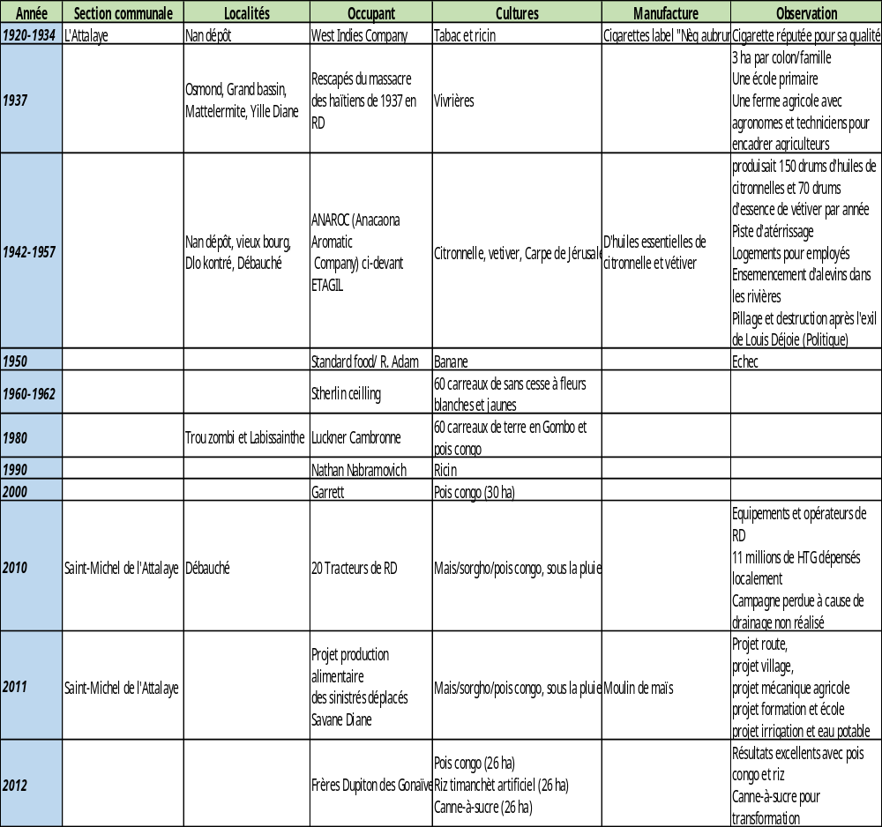
Source : FAMV, 2003

1.3.- Caractéristiques Biophysiques De Savane Diane

1.3.1.- Géologie, pédologie et relief
« Savane Diane représente dans sa conformation topographique un prolongement du Plateau Central, séquestrée entre le Massif du Nord et les Montagnes Noires. Son fond consiste en un dépôt de graviers et de vastes plaines d’inondation mises en place durant une certaine période géologique. Il s’agirait ainsi d’une plaine alluviale ayant été formée durant le miocène quaternaire.
Le soc rocheux sur lequel repose le sol est une roche mère sédimentaire de type calcaire formée à partir d’éruptions volcaniques durant l’éocène moyen ou supérieur. Ces calcaires éocènes s’étendent en bloc depuis Maïssade jusqu’à Saint Michel de l’Attalaye. Savane Diane est en majeure partie formée de couches de siltstone rougeâtre et verdâtre, de de ?? grès grossiers brun rouillé, de conglomérats renfermant de petits cailloux et enfin de couches d’argile schisteuse carbonée et de lignite, le tout réuni forme des couches d’une épaisseur moyenne de 50 m.
Savane Diane est située sur un vaste plateau plat sur la majorité de sa surface mais présentant par endroits des ondulations (et dépressions) dues à l’érosion au cours du temps. On observe en certains endroits une alternance de monticules et de dépressions et dans les parties planes des poches d’accumulation de matière organique se signalant par leur couleur noirâtre. La majeure partie de sa superficie est cependant presque aplatie avec de faibles pentes qui n’atteignent pas 5%.

1.3.2.- Climat
Le climat caractéristique de Savane Diane est peu connu mais se rapproche plus de celui de Saint-Michel de l’Attalaye. Les précipitations moyennes annuelles sont de 1 200 à 1 500mm et la température moyenne annuelle de l’ordre de 30º C. La saison pluvieuse dure 6 mois et s’étend de fin avril à début octobre et la saison sèche très marquée va de fin octobre à fin mars recevant à peine 10% des pluies annuelles. Dans l’ensemble, Savane Diane est caractérisée par un climat semi-aride avec une alternance de saisons sèches et humides très marquées.
Toutefois, il semble que la partie nord proche de la commune de Saint-Raphaël bénéficie d’une plus forte pluviométrie que les autres parties.
Le vent est permanent à Savane Diane et sa vitesse varie d’une période à une autre» (FAMV, 2003).
L’altitude à la localité Débauché/Savane Diane est de 360 m au-dessus du niveau de la mer.

1.3.3.- Ressources en eau
« Malgré un nombre important de points d’eau, les ressources en eau libre à Savane Diane sont peu abondantes. On y trouve pourtant trois (3) rivières mais se situant toutes en bordure de Savane Diane : Bouyaha au nord, Canot au sud et l’Attalaye au nord-ouest. Il y a beaucoup d’autres cours d’eau (ruisseaux et ravines) mais à faible débit et presque nul durant les saisons sèches. Ensuite il existe plusieurs sources (plus d’une douzaine) et des dépressions qui ne retiennent de l’eau que temporairement et également des puits.
Ces eaux sont utilisées à des fins domestiques et d’élevage. Aucune utilisation n’en est faite à des fins agricoles. En ce qui a trait à la possibilité de les utiliser pour l’irrigation, les perspectives sont difficiles eu égard à leur faible débit et leur côte inférieure par rapport aux terres. Toutefois, elles peuvent devenir plus accessibles par pompage.
Les réserves souterraines d’eau semblent peu accessibles malgré l’existence de plusieurs puits, très profonds pour la plupart » (FAMV, 2003).

1.3.4.- Milieux de vie
Par le jeu des conditions du milieu et des facteurs historiques, les formations végétales de Savane Diane se sont diversifiées. La dénomination de Savane Diane ne s’applique pas intégralement du point de vue phytogéographique à Savane Diane, elle répond de préférence à une terminologie locale (en Haïti) désignant indistinctement des formations végétales variées en zone humide ou sèche, la savane proprement dite (avec bayahonde et Acacia), la prairie (herbe madam Michel) et même les pelouses, les reliques de forêts galeries, le long des cours d’eau permanentes et les cultures.
Quant à la flore, un relevé floristique partiel à Savane Diane a permis d’identifier 117 espèces et 43 familles dont les plus représentatives sont les Poaceae (14,5% des espèces), les Euphorbiaceae (8,5%), les Mimosaceae (6,8%), les Caesalpiniaceae (5%), les Fabaceae (5%). Puis viennent les Anacardiaceae, les Bignoniaceae, les Meliaceae, les Sapindaceae et les Verbenaceae comportant chacune 3% d’espèces. Cette assez grande diversité est similaire à celle rencontrée dans les zones humides tropicales. Ce qui est un contraste par rapport à la zone de vie, semi-aride, dans laquelle est située Savane Diane. Toutefois plus de 80% des espèces sont confinées dans les îlots de végétation situés dans les dépressions et les bords de rivières et qui ne représentent qu’un très faible pourcentage de la zone sous-étude.
Il existe également une agro-biodiversité assez élevée constituée de 40 espèces cultivées et semi-cultivées et plus de 3 variétés par espèce vivrière et près de 10 pour les manguiers. Il faut souligner une prédominance des cultures de zones sèches notamment le maïs, le sorgho et le pois congo qui sont les cultures principales de la zone. De plus, il existe une faible représentativité des racines tubercules, en particulier l’igname, de la banane et en dernier lieu, la quasi absence des cultures maraîchères. Il est important de noter qu’aucune parcelle emblavée en haricot n’a été observée durant les travaux de terrain.
Par ailleurs, les animaux élevés sont assez diversifiés ou du moins regroupent toutes les espèces faisant l’objet d’élevage en Haïti. En effet on y trouve 12 espèces élevées qui sont des bovins, équins, caprins, porcins, ovins, volailles et oiseaux.
La présence d’une grande biodiversité témoigne d’une diversité éco systémique, malgré l’apparente homogénéité de Savane Diane, et des potentialités de sols appréciables. Ceci montre également qu’il existe des potentialités agricoles qui pourraient mieux s’exprimer avec des aménagements agricoles et des techniques de gestion de l’aridité» (FAMV, 2003).

1.4.- Modes D’exploitation Du Milieu Et Zones Agro-Ecologiques
Les mêmes cultures et associations ainsi que la culture attelée reviennent un peu partout à travers toute la zone. Les cultures les plus rencontrées sont le maïs, le sorgho, l’arachide, le manioc, le jijiri (sésame), le pois congo, le vigna et la canne-à-sucre avec le riz. L’agroforesterie est très présente dans la zone mais est limitée à la portion périphérique de la savane. Les arbres retrouvés dans les systèmes agro forestiers sont des espèces forestières et fruitières avec une dominance de ces dernières plus particulièrement les manguiers et le bigaradier. L’herbe caractéristique de Savane Diane, ”Madan Michel” (Themeda quadrivalvis), est en abondance dans toute la zone avec cependant une présence moins marquée dans les endroits cultivés où l’herbe ”Ti corde à graine” (Dicanthium caricosum) est plus abondante. La présence de bayahondes (prosopis paliflora/et acacia sp) sous forme parsemée aujourd’hui marque l’exploitation intensive pour la fabrication de bois de chauffe et de charbon de bois.
Certains critères permettent de faire ressortir la variabilité du milieu au sein de la Savane Diane, la densité d’arbres et de l’agroforesterie qui connaît un gradient négatif de l’extérieur vers l’intérieur, l’élevage qui se concentre dans les aires cultivées et proches des poches d’habitat, l’organisation des parcelles et enfin l’habitat qui se concentre principalement au niveau de la bande périphérique. »
A partir de ces considérations, 7 zones agro-écologiques (ZAE) peuvent être distinguées :
- La ZAE I : Zone agroforesterie dense de 1755 ha avec des fruitiers (comme Mangue, avocat, Coco, Citrus, Anacarde), des forestiers (comme Acajou, chêne, Bois blanc, etc.) et maïs, sorgho, pois congo, canne-à-sucre (Garde 6ème, nan Poe, vieux bourg).
- La ZAE II : Zone agroforesterie peu dense avec jachères pâturées de 3388 ha avec maïs, arachide, pois congo, canne-à-sucre, sorgho, riz, manioc (Félizor, Davilma, Nan Guillaume)
- La ZAE III : Zone à hydromorphie temporaire, pâturée et partiellement cultivée, de 427 ha de riz (Savane Dlo).
- La ZAE IV : zone peu cultivée et pâturée de 1017 ha fruitiers (Mangues, citrus), de Sorgho, maïs, manioc (Débauché, Billiguy, Bois chèch).
- La ZAE V : Zone de prairie non cultivée et non pâturée, de 5015 ha (Bois de feu, Bissainthe, Petite Diane, Billiguy).
- La ZAE VI : Bas-fonds et dépressions humides et boisés, de 711 ha ; de végétation comme manguiers, monbins, bananiers (Passe Bambou, Dlo Kontré).
- La ZAE VII : Zone érodée à duripans et végétation rare, de 222 ha avec sols érodés (Bois chèch).

1.5.- Les Unités Pédologiques Et La Vocation Des Sols A Savane Diane
L’existence de différents milieux de vie et de zones agro-écologiques au niveau de Savane Diane traduit une assez grande variabilité au niveau des sols. En effet, les observations et les données recueillies sur le terrain ainsi que l’interprétation des résultats d’analyse d’échantillons de sol au laboratoire ont permis d’identifier plusieurs unités pédologiques et de déterminer leur vocation.

1.5.1.- Vocation des sols
« Bien que 5 unités pédologiques différentes soient identifiées, certaines caractéristiques restent communes à tous les sols de Savane Diane :
- La nature sablonneuse des horizons supérieurs jusqu’à 15-20cm
- Le caractère argileux des couches sous-jacentes qui a une origine géologique. En saison pluvieuse, Savane Diane est généralement boueuse et beaucoup de mares temporaires se forment ;
- La forte teneur en matière organique qui s’explique peut-être par la sous-exploitation des sols pour l’agriculture et l’accumulation des débris végétaux produits par les herbes ;
- La faible teneur en azote des sols en raison soit d’un manque de décomposition de la matière organique soit d’une faible capacité du complexe absorbant ;
- Un niveau de fertilité faible à moyen découlant des problèmes précédents ou d’antagonismes ;
- Une bonne conductivité électrique.
En dehors de ces similitudes, chaque unité présente ses caractéristiques et déficiences propres pouvant entraver l’exploitation des sols pour l’agriculture et l’élevage. Le tableau suivant relève ces particularités et contraintes et propose des perspectives. A l’exception des unités IV et V, les sols de Savane Diane peuvent être utilisés en agriculture. Cependant, toute intensification de la production agricole nécessitera un apport supplémentaire de fertilisants en fonction des cultures à entreprendre. Il est aussi important de préciser l’apport incontournable de ressources hydriques additionnelles. » De même, le travail du sol devra faire attention à ne pas pratiquer des labours profonds qui pourraient faire remonter des sols inertes argileux avec peu d’activités microbiologiques qui pourraient rendre les cultures plus difficiles.
Tableau 2. Particularités et déficiences des unités pédologiques
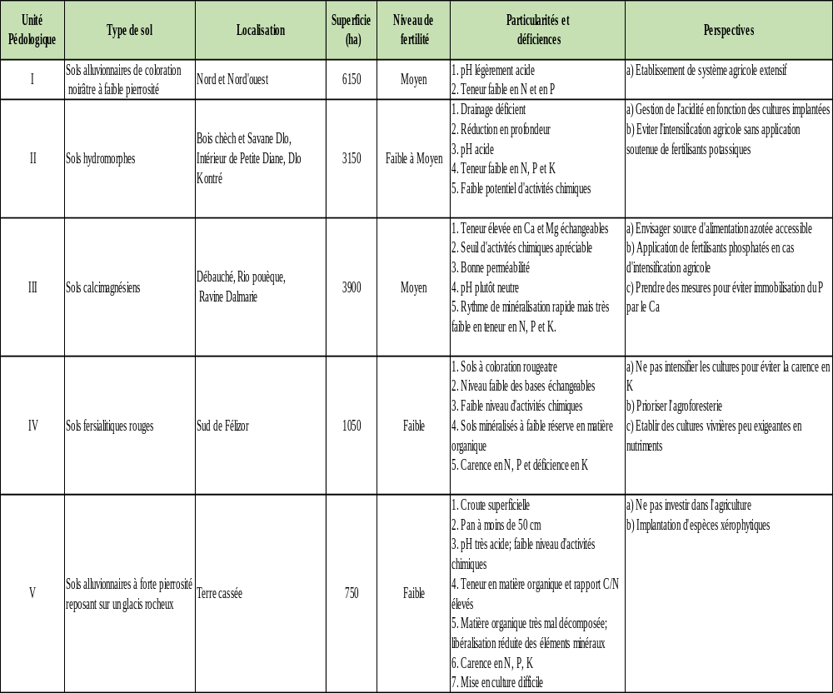
Source : FAMV, 2003
« A l’analyse des sols de Savane Diane, il apparaît une nette dominance des contraintes par rapport aux potentialités. Est-ce peut-être l’une des raisons qui expliquent la faible mise en valeur actuelle de cette zone. Toutefois, elle peut être mieux exploitée en fonction de la vocation des sols.

1.6.- Caractéristique du site du projet à Débauché
Le projet Production Alimentaire des Sinistrés Déplacés Savane Diane (PPASDSD) a fait le choix de s’installer sur 400 ha environ dans les localités de Débauché/Nan Guillaume/Davilma/Nan Bois Pen, etc. qui se localisent dans les aires agro-écologiques (ZAE II et ZAE IV). Les unités pédologiques correspondantes sont les unités 1 et 3 qui correspondent à des niveaux de fertilité moyens.
Tableau 3. Les systèmes de cultures dans le site avant le projet
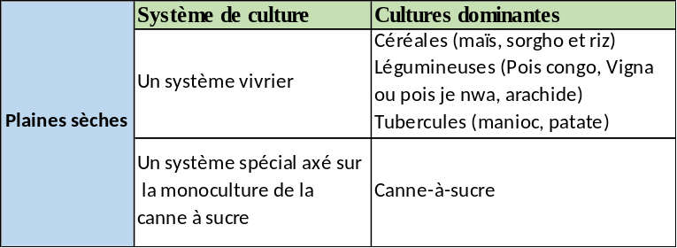
Source : FAMV, 2003
Tableau 4. Les variétés utilisées dans le site avant le projet
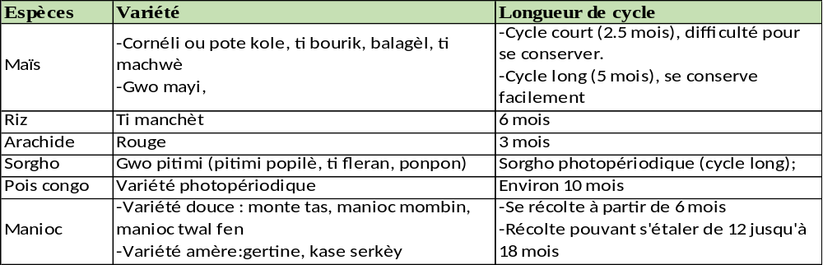
Source : FAMV, 2003
Il s’agit de variétés locales à performance relativement faible en termes de rendement à l’hectare. Les semences sont de faible qualité. Ce sont des graines ou de plants tout venants avec faible pureté spécifique et variétale et parfois avec un pouvoir germinatif laissant à désirer. De manière générale, les rendements obtenus sont faibles. L’itinéraire technique est au plus simple. Il ne comprend aucun apport de fertilisant, aucune irrigation, aucun contrôle phytosanitaire. Les semis sont généralement manuels.
Tableau 5. Les rendements des cultures dans le site avant le projet
Plaines sèches | Espèces | Rendement par carreaux  (Année normale) | Rendement/ha  (Année normale) | Rendement/carreaux  (Année mauvaise) | Rendement/ha  (Année mauvaise)
Plaines sèches | Maïs | 200-400 marmites | 155-310 marmites | 137 marmites | 106,2 marmites
Plaines sèches | Sorgho | 280-360 marmites | 217-279 marmites | 131 marmites | 101,55 marmites
Source : GTZ 2004, PIA-EQ 2007
Tableau 6. Le calendrier cultural dans le site avant le projet (plaine sèche)
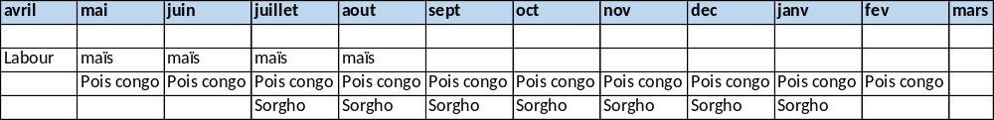
Source : GTZ, 2004

1.7.- Les Atouts
On peut énumérer les atouts suivants:
- Le relief plat de la Savane pouvant faciliter l’établissement d’infrastructures notamment agricoles ;
- La profondeur et la nature de la plupart des sols favorables à la production de ligneux et d’espèces fruitières ;
- La biodiversité végétale élevée et la survie d’espèces végétales à grande valeur d’option ;
- Les potentialités pour l’élevage ;
- L’évolution des pratiques de labour par le développement de la culture attelée ;
- L’attente et la disposition grandissantes des agriculteurs en termes d’alternatives et de reconstitution des capacités de production du milieu ;
- La position stratégique de cette zone par rapport à trois départements (Nord, Centre, et Artibonite) ;
- L’existence d’unités et d’activités agro-industrielles (unités de transformation de la canne, commerce de pelure de bigarade) à l’intérieur et à proximité de la zone (Saint-Raphaël) ;
- Le savoir-faire des communautés locales par rapport à la gestion de l’aridité et la transformation du milieu aride en milieu cultivé ;
- La spécialisation de l’élevage s’orientant vers la production d’animaux de trait, principalement de taureaux pour la traction des charrues, des moulins à canne et des charrettes et également pour le transport à bât.

1.8.-CONTRAINTES ET POTENTIALITÉS
La Savane Diane est dans l’ensemble un milieu contraignant mais qui recèle encore pas mal de potentialités qu’il conviendrait d’exploiter de façon rationnelle. Elles sont de différents types et sont liées à l’agriculture, l’environnement, les techniques de production et les conditions socio-économiques.

Tableau 7. Les contraintes.
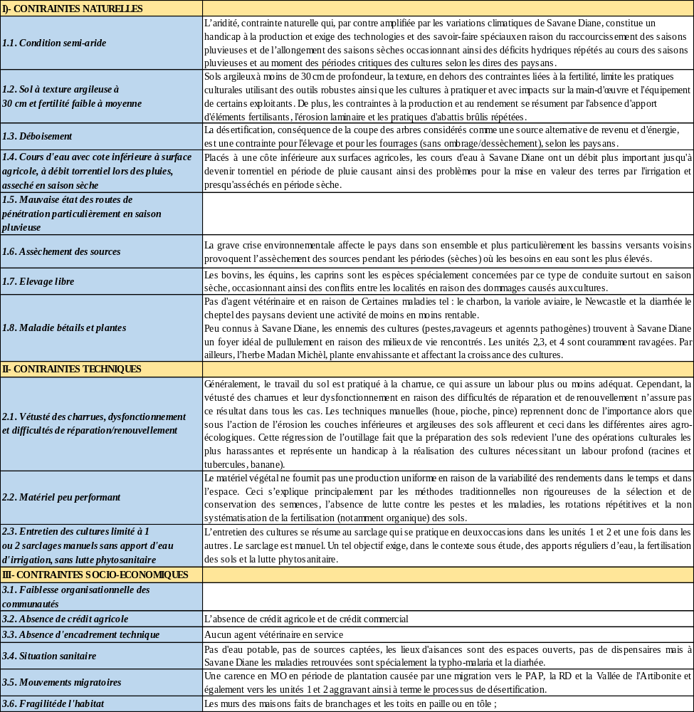

II.- PRESENTATION DU PROJET

2.1.- Contexte
Le Projet de Production Alimentaire et de Formation Professionnelle des Sinistrés Déplacés de Savane Diane (PPAFPSDSD) a été conçu dans la foulée des multiples projets implantés dans le pays, suite au séisme du 12 janvier 2010. Malgré un contexte où tout était absolument urgent, le PPAFPSDSD voulait être différent. Tout en travaillant en urgence, le Projet comptait aussi toucher au structurel : agir, même partiellement, sur certains facteurs ayant conduit plus de 20% de la population du pays à vivre dans l’Aire Métropolitaine de Port-au-Prince souvent dans des conditions extrêmement difficiles, ce qui a aggravé les conséquences du tremblement de terre.
C’est dans cette perspective que le PPAFPSDSD avait voulu travailler : ramener des sinistrés de Port-au-Prince vers des zones moins peuplées, désenclaver des zones ayant une certaine potentialité agricole, agir sur la sécurité alimentaire, fournir des alternatives d’emploi aux bénéficiaires autres que l’agriculture,….
La Savane Diane était un terrain tout à fait propice au développement du PPAFPSDSD.

2.2.- Objectifs

2.2.1.- Objectifs généraux
Dans la documentation du Projet consultée, les objectifs généraux se déclinent ainsi :

- « Augmentation de la production alimentaire (maïs, sorgho, pois congo),
- Relogement et insertion des sinistrés déplacés à Savane Diane (SD),
- Amélioration de l’accès aux produits alimentaires à travers la création d’emplois dans le milieu rural,
- Intégration de la production alimentaire au niveau national et lutte contre l’insécurité alimentaire ».

2.2.2.- Objectifs spécifiques
En vue d’atteindre ces objectifs généraux, le Projet était structuré en quatre (4) volets : Production Alimentaire (PPA), Cultures Maraichères, Transformation de Bambou et Renforcement Institutionnel.
Les objectifs spécifiques des volets Production Alimentaire (PPA) et maraîchage sont clairement énoncés au tableau ci-après.

Tableau 8. Objectifs Spécifiques du PPA
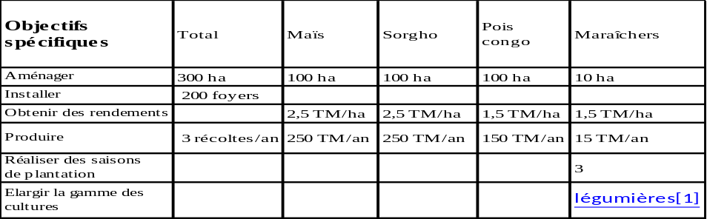
Source: Documentation du Projet
Le Projet devait intervenir également dans le domaine de l’él ;evage de volaille. Les objectifs étaient :
- préparer 5.000 volailles,
- former 200 sinistrées à l’élevage de volaille.

Dès le début de l’année 2011, certains objectifs ont été modifiés, comme on le voit ci-après :
- au lieu de 200 familles, on visait plutôt 215 : 15 nouvelles familles vivant en amont de la source Mare St Francisque alimentant la ville de Saint Michel, devaient être déplacées en vue de prévenir des problèmes de santé pouvant affecter la population de la ville,

- au lieu de 300 ha, on voulait plutôt aménager 322,5 ha.

Dans le cas du volet Bambou, on devait arriver aux objectifs du tableau 9.
Tableau 9: Objectifs spécifiques du Volet Bambou
Objectifs spécifiques | Total | 2011 | 2012 | 2013
Planter | 90000 plantules | 30000 plantules | 30000 plantules | 30000 plantules
Réaliser des séances de formation | 8 | - | - | -
Former des jeunes en transformation de bambou | 160 | 100 | 60 | -
Former des formateurs locaux | 2 | - | - | -
Source : Documentation du Projet
En ce qui concerne le volet Renforcement institutionnel, des objectifs spécifiques n’étaient pas quantifiés. On précisait seulement de « Créer et renforcer des associations de femmes » et de « Créer une association qui aura à gérer les intérêts des bénéficiaires à la fin du projet ».

2.2.3.- Stratégie

Les éléments constituant la stratégie du Projet sont regroupés en deux (2) catégories : ceux qui sont explicités dans les textes et ceux qui ne le sont pas, mais qu’on a pu extraire à partir des interventions du Projet. Les deux catégories sont présentées aux points 1.3.1 et 1.3.2.

2.2.3.1.- La stratégie de mise en œuvre explicitée dans les textes

- « Mise en œuvre conjointe avec le Ministère de l’Agriculture: un chef de projet haïtien, un coordonnateur taiwanais et un compte bancaire conjoint,
- Maximisation des impacts des ressources financières, humaines et matérielles déployées,
- Transparence dans les interventions,
- Prise en en charge de la planification et de la mise en œuvre par le gouvernement haïtien à la fin du projet (tous les équipements et matériels seront la propriété de l’Etat Haïtien),
- Collaboration étroite avec la Mairie,
- Assistance technique et une partie du parc mécanique fournies par le Ministère,
- Accompagnement du Ministère dans toutes les démarches légales,
- Assistance technique et financière fournie par l’ICDF ».

2.2.3.2.- La stratégie de réalisation des interventions, non explicitée dans les textes

- Distribution des intrants (gratuit au début et auto approvisionnement au fur et à mesure) et offre de services de labour (gratuit au début, 75% par la suite, puis 50%),
- Utilisation exclusive de la traction mécanique pour le labour,
- Création et renforcement d’organisations paysannes,
- Création d’autres sources de revenus autres que l’agriculture,
- Collaboration étroite avec la Mairie (explicitée),
- Rencontres/échanges avec certains leaders,
- Monoculture,
- Choix des cultures par le staff du Projet,
- Utilisation des produits chimiques (engrais et pesticides).

2.2.4.- Répartition du budget
- Le Gouvernement de la République de Chine (Taïwan) s’engage à financer ce projet à la hauteur d’un montant de US $2,038,320 pour une durée de 20 mois.

- Le budget de ce projet sera exécuté respectivement en Haïti et à Taiwan. Ci-dessous la répartition du budget (Monnaie : USD):

Tableau 10: Premier Budget du projet
Catégories | Budget du Projet |  | Description
Catégories | Année 2010 | Année 2011 | Description
A. Ressource humaine taiwanaise | 65.506,00 | 114,559.00 | Les salaires et les frais nécessaires pour envoyer un coordinateur résident taiwanais. Cette partie du budget sera exécutée à Taïwan. (※Variation à prévoir selon le taux de change du dollar taiwanais contre le dollar américain)
B. Ressource humaine locale et achats des intrants | 871.039,50 | 638.949,50 | 1. les indemnités d’un chef de projet et les salaires des employés locaux.  2. l’achat des intrants  3. l’organisation des séances de formation
C. Frais de voyage | 1.606,00 | 3.960,00
D. Achat des équipements | 342.700,00 | 0,00 | 5 tracteurs, 1 pick-up, 1 camion, 3 motocyclettes, 1 moulin, 1 batteuse, 1 soudeur, 2 génératrices, 20 pompes.
Montant total | 1.280.851,50 | 757.468,50
Source : Documentation du Projet

En effet, pour faire avancer le projet, certaines dépenses nécessaires totalisant 355,680USD ont été effectuées (tableau 11 pour détails).

Tableau 11: Dépenses nécessaires effectuées pour l'avancement du Projet
(Avril-Aout 2010 en US $)
A. Divers frais administratifs | 9,742.00
B. Plantation de 40 hectares de maïs | 57,109.00
C. Labourage de 300 hectares | 75,000.00
D. Intrants pour les 300 hectares | 85,000.00
E. Acquisition des Equipements | 120,829.00
1 Pick-Up | 32,800.00
1 Camion | 45,200.00
1 Soudeur | 8,680.00
1 Moulin | 8,483.00
20 Pompes | 9,000.00
1 Génératrice | 11,430.00
12 Batteries | 2,811.00
Bureaux | 2,425.00
F. Loyers du Bureau à St. Michel (2010.08-2011.08) | 8,000.00
Montant total | 355,680.00
Source : Documentation du Projet

Donc, la somme du décaissement au compte conjoint en Haïti sera de 855,655.50USD en année 2010 et de 642,909.50USD en année 2011. La partie taiwanaise décaissera dès que le chef de projet haïtien sera installé officiellement.

Par la suite, ce projet a été prolongé jusqu’en décembre 2013 et environ 2 millions de dollar supplémentaires ont été ajoutés au budget global pour les deux années additionnelles. Plus précisément le deuxième budget totalise 3 509 991.51 USD:
- En 2010 le budget était de 855 655 USD
- En 2011 le budget était de 642 902 USD
- En 2012 le budget était de 995 617,96 USD
- En 2013 le budget était de 1 015 809,55 USD
Ce qui fait un total de 3 509 991,51 USD.
- En plus du montant total dans le tableau 11, soit $ 1 280 851.50 US.
- Il y a les systèmes d’irrigation et d’eau potable, soit $ 1 500 000 US (à vérifier).
- Les autres équipements mécaniques, $ 429 140 US (à vérifier).
- Les frais des cadres et autres coûts fixes, $ 300 000 US (à vérifier).

Il convient de rappeler qu’entre 2010 et 2013 la République de Chine (Taiwan) a financé 3 projets à Savane Diane :
- Le PPAFPSDSD d’un montant total de 3 509 991.51 USD
- La construction du Village Espoir 5.5 millions
- La construction des 6 ponts de la route de Saint-Michel-Savane Diane 1 750 000 USD.
- La réhabilitation en terre battue du tronçon Débauché-Saint Michel de l’Attalaye.

Cependant, seul le PPAFPSDSD est concerné par cette évaluation.

2.2.5.- Les activités du Projet versus les contraintes de la zone

Tel que conçu, le projet PPAFPSDSD voulait s’attaquer à un certain nombre de contraintes identifiées par les experts haïtiens. Le tableau 12 permet de voir les domaines qu’il a touchés.

Tableau 12: Contraintes versus activités du PPAFPSDSD
I)- CONTRAINTES NATURELLES | Activités
1.1. Condition semi-aride | Non
1.2. Sol à texture argileuse à  30 cm et fertilité faible à moyenne | Fertilisation chimique, chaulage, labour mécanique (dans PPAFPSDSD)
1.3. Déboisement | Non
1.4. Cours d'eau avec cote inférieure à surface agricole, à débit torrentiel lors des pluies,  asséché en saison sèche | Projet d'irrigation en cours d'exécution (dans PPAFPSDSD)
1.5. Mauvaise état des routes de  pénétration particulièrement en saison pluvieuse | Construction de 6 ponts et réhabilitation de 16 km de routes (en dehors de PPAFPSDSD)
1.6. Assèchement des sources | Non
1.7. Elevage libre | Non
1.8. Maladie bétails et plantes | Non
II- CONTRAINTES TECHNIQUES
2.1. Vétusté des charrues, dysfonctionnement  et difficultés de réparation/renouvellement | Non
2.2. Matériel peu performant | Introduction de nouvelles variétés (maïs, sorgho et pois congo)et sélection massale sur le riz (dans PPAFPSDSD)
2.3. Entretien des cultures limité à 1  ou 2 sarclages manuels sans apport d'eau  d'irrigation, sans lutte phytosanitaire | Utilisation de pesticides chimiques (dans PPAFPSDSD)
III- CONTRAINTES SOCIO-ECONOMIQUES
3.1. Faiblesse organisationnelle des communautés | Mise en place d'une organisation paysanne et de plusieurs comites
3.2. Absence de crédit agricole | Non
3.3. Absence d'encadrement technique | Accompagnement intensif de tous les agriculteurs (dans PPAFPSDSD)
3.4. Situation sanitaire | Implantation d'une clinique (hors PPAFPSDSD),, construction en cours pour l’alimentation du village en eau potable (dans PPAFPSDSD),
3.5. Mouvements migratoires | Non
3.6. Fragilité de l'habitat | Construction de 200 unités d'habitation organisées en village (hors PPAFPSDSD)
Source : Elaboration propre

On remarque que plusieurs des contraintes identifiées et qu’on peut considérer comme cruciales, n’ont pas été abordées par le Projet. Il est important de noter qu’à l’avenir certaines de ces contraintes, négligées actuellement, comme le crédit agricole, ont obligé le Projet à faire des choix stratégiques qui se révèleront à terme très coûteux.

2.2.6.- Présentation des bénéficiaires
Pour une meilleure compréhension des conditions de réalisation du Projet, il est indiqué de faire une présentation des bénéficiaires. A cet effet, les tableaux 13 et 14 sont élaborés. Il ressort de ces tableaux les statistiques suivantes ;
- 41% des bénéficiaires sont des femmes, sur un total de 169 enquêtés sur les 182 ayant participé au Projet ;

- L’âge moyen est de 46 ans ; un seul des bénéficiaires a plus 70 ans ; 18 (11%) ont moins de 30 ans ; 34% ont entre 40 et 50 ans.

Tableau 13: Répartition des bénéficiaires par sexe et par âge

Nombre d'enfants | HOMMES | % | Moyenne d'âge (homme) | FEMMES | % | Moyenne d'âge (Femme) | TOUS | % | Moyenne d'âge (Tous)
TOTAL TABLEAU | 100 | 100% | 48,14 | 69 | 100% | 42,81 | 169 |  | 46,96
1 | 5 | 5% | 43,75 | 1 | 1% | 42,00 | 6 | 4% | 43,40
2 | 9 | 9% | 39,33 | 3 | 4% | 37,33 | 12 | 7% | 38,83
3 | 7 | 7% | 38,14 | 5 | 7% | 34,25 | 12 | 7% | 36,73
4 | 12 | 12% | 48,42 | 9 | 13% | 33,50 | 21 | 12% | 42,45
5 | 9 | 9% | 42,44 | 7 | 10% | 50,14 | 16 | 9% | 45,81
6 | 15 | 15% | 50,00 | 11 | 16% | 44,00 | 26 | 15% | 47,60
7 | 14 | 14% | 50,57 | 9 | 13% | 45,11 | 23 | 14% | 48,43
8 | 15 | 15% | 51,93 | 11 | 16% | 42,00 | 26 | 15% | 47,79
9 | 4 | 4% | 46,25 | 4 | 6% | 40,25 | 8 | 5% | 43,25
10 | 7 | 7% | 47,29 | 6 | 9% | 50,60 | 13 | 8% | 48,67
11 | 0 | 0% | Pas de moyenne possible | 2 | 3% | 49,50 | 2 | 1% | 49,50
12 | 2 | 2% | 49,50 | 1 | 1% | 45,00 | 3 | 2% | 48,00
13 | 1 | 1% | 70,00 | 0 | 0% | Pas de moyenne possible | 1 | 1% | 70,00
14 | 0 | 0% | Pas de moyenne possible | 0 | 0% | Pas de moyenne possible | 0 | 0% | Pas de moyenne possible
Source : Elaboration propre à partir enquêtes légères

Le tableau 14 montre que les familles bénéficiaires ont en moyenne 6 enfants. Le nombre de personnes à charge est de 8.
Tableau 14: Nombre d'enfants et de personnes à charge
ITEM | Maximum | Moyenne | Minimum
Nombre d'enfants | 13 | 6 | 1
Nombre de personnes à charge | 15 | 8,01 | 2
Source : Elaboration propre à partir enquêtes légères

Dans les familles les plus démunies (30%) qui ont pu bénéficier des activités du Projet, les dépenses par jour par tête sont de US $ 0,24 ou 10,55 gourdes. Celles dont les conditions sont moyennes (58%), les dépenses journalières per capita sont US $0,58 ou 25,50 gourdes. Pour celles qui sont les plus aisées (12%), ces dépenses sont de US $1,34 ou 59 gourdes.

On peut conclure que les familles bénéficiaires sont des gens qui vivent en conditions d’extrême pauvreté, pour 88% d’entre elles, vivant avec moins de US $1. Les 12% sont des familles pauvres, vivant avec moins de US $2.

Tableau 15: Dépenses moyennes par jour par tête dans les familles des bénéficiaires
Catégories de  dépenses | Nombre d'enquêtés | Moyenne/  Catégorie (HTG) | Moyenne/  Catégorie (US) | Nombre moyen de personnes à charge | Dépenses moyennes/tête/jour (US)
Total | 169 | 209,71 | 4,77 | 8,01
Moins de 100 | 47 | 80,43 | 1,83 | 7,57 | 0,24
Entre 100 et 300 | 91 | 206,54 | 4,69 | 8,09 | 0,58
plus de 300 | 19 | 544,74 | 12,38 | 9,21 | 1,34
N/D | 12 | - | - | - | -
Source : Elaboration propre

2.2.7.- Eléments d’information sur les coûts directs du PPA
Les coûts directs du projet qui totalisent 45 244 631 HTG dont 72% où volet de production alimentaire, 20% à la formation professionnelle et la vulgarisation du bambou, 4% pour le maraichage et 4 % pour le renforcement institutionnel.
Au niveau de rubriques financées (cf. tableau 19), les intrants subventionnés occupent 34% avec 15.1 millions de HTG, (des 45.2 millions de HTG), la main-d’œuvre salariée employée accaparant 15%, les petits équipements 14%, les frais pour labour mécanique 13%, les travaux de drainage 7%, la formation 3% etc.

Tableau 16.Les coûts directs au niveau du PPA
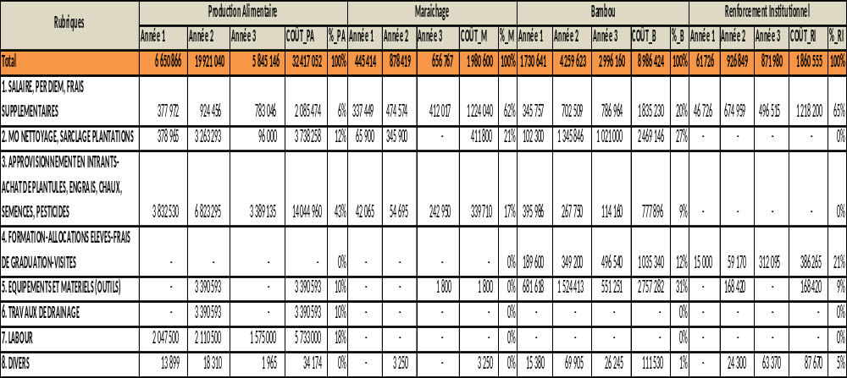
Tableau 17. Coûts directs par activité
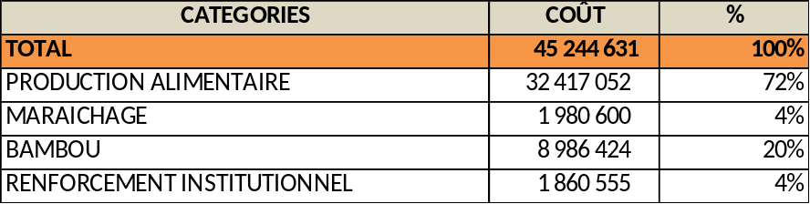

Tableau 18. Coûts directs par poste de dépense
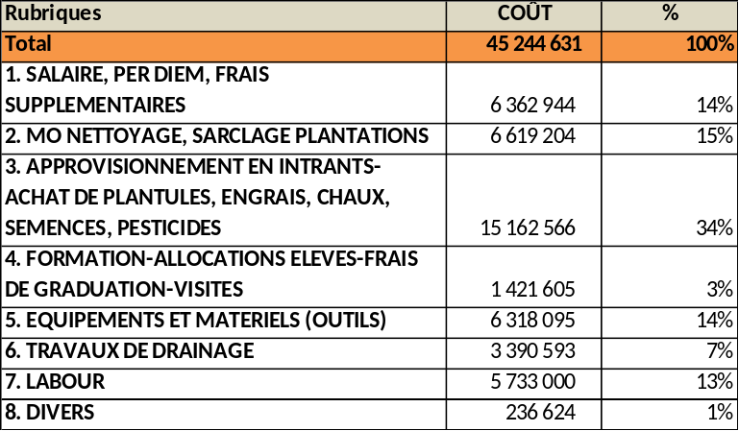

III.- EFFICACITE DU PROJET A SAVANE DIANE

3.1.- Overview sur le volet production alimentaire
Au moment de la Mission, on était à la fin de la 5ème campagne agricole du Volet : une en 2011, deux (2) en 2012 et deux (2) en 2013. Les conditions dans lesquelles les quatre (4) premières ont été réalisées étaient très difficiles. Plusieurs rapports de la Coordination du Projet ont fait ressortir ces conditions :
- en 2011, les 4 mois de retard pris par le MARNDR avant d’ouvrir un compte bancaire avaient déprogrammé les activités de terrain, ce qui a été préjudiciable aux cultures ;
- au cours de cette même année, la zone a enregistré des pluies incessantes à partir de mai occasionnant des semis manuels partiels ; des excès d’eau en octobre et novembre avaient provoqué des inondations de parcelles, et occasionné 50% de pertes dans les cultures ;
- fin de 2011 et début 2012, on a pu mettre en place un réseau de 100 km de drains, entrainant le drainage adéquat de 80% des terres ; les autres 20% devaient être consacrées à la culture du riz;
- au cours de la 2ème saison (septembre-octobre) : les parcelles précédemment emblavées en maïs, ont été à nouveau cultivées en maïs et en arachide ; l’association a été admise sur l’insistance des bénéficiaires ; des résultats désastreux ont été obtenus pour deux (2) raisons : manque de lumière pour l’arachide au stade de remplissage des grains et maturation du maïs (cycle de plus de 2 ½ mois) au début de la saison sèche ;
- toujours au cours de la 2ème saison, les parcelles précédemment emblavées en sorgho avaient gardé la même culture juste en faisant une coupe des tiges ; les résultats n’étaient pas fameux pour les raisons suivantes : coupe des tiges, sarclage et fertilisation tardifs ou absence de fertilisation, pas de dégarnissage ;
- la campagne (1ère saison) de 2013 n’a pas été plus heureuse : à titre d’illustrations, 63% des terres emblavées en sorgho ont un mauvais drainage ; pour l’arachide, les semences étaient tout simplement de mauvaise qualité ;

3.2.- Efficacité du PPA

3.2.1.- Les superficies et les rendements prévus
Le Projet visait des rendements de 2,5 tonnes métriques (TM) à l’hectare pour le maïs et le sorgho, et 1,5 TM pour le pois congo. A 100 hectares par culture, 650 TM de produits devraient être disponibles pour une saison.

3.2.2.- Les résultats
Les données recueillies dans les rapports produits par le Projet, ainsi que les enquêtes menées aussi bien par la Mission que par les techniciens du Projet, n’ont pas confirmé ces prévisions.

En vue d’apprécier le niveau d’efficacité par rapport aux objectifs, il convient de présenter de façon comparative les différentes données obtenues notamment sur les rendements, soit dans les rapports internes du Projet, soit dans les enquêtes légères réalisées par la Mission, soit dans les enquêtes conduites par le staff du Projet pour l’année 2012, soit les enquêtes approfondies. Cette confrontation des données s’est révélée nécessaire parce que les producteurs n’enregistrent pas leurs transactions, parce que les carrés des rendements ne tiennent pas compte de l’autoconsommation et des dons sur pied ou après récolte, parce que les rendements sont extrêmement variés fonction de saisons, des années, des sols et des intempéries. Pour cela, dans un premier temps, les chiffres obtenus sont présentés les uns après les autres. Ensuite, il est tenté une mise en cohérence et les conclusions de la Mission sur le niveau d’’atteinte des objectifs en termes de rendement et de production.

3.2.2.1- Résultats selon rapports internes
Ces résultats sont présentés au tableau 19.
Tableau 19: Production et Rendements Obtenus selon Rapports Projet
Campagne | Superficie labourée (ha) | Culture
 | Total | Maïs | Sorgho | Pois congo
Campagne 2011 | 292,5
Superficie emblavée | - | 98 ha | 97,5 ha | 97 ha
Rendement moyen (TM/ha) | - | 1 TM/ha | 1,4 TM/ha | N/D
Volume produit | - | 98 TM/ha | 136.5 TM | N/D
Campagne 2012 (1ère saison) | 301,5 | - | - | -
Superficie emblavée |  | 90 ha | 90 ha | 90 ha
Rendement moyen | - | 1,5 TM/ha | 1,5 TM/ha | N/D
Volume Produit | - | 135 TM | 135 TM | N/D
Campagne 2012 (2eme Saison) | 301,5 ha | - | - | -
Superficie emblavée | - | 90 ha | 90 ha | 90 ha
Rendement | - | Faible | 0,4 TM/ha
Production | - | N/D | 36 TM
Campagne 2013 | 225 ha | - | - | -
Superficie emblavée | - | 93 ha | 74 ha | N/D
Rendement | - | 1,15 TM/ha | 0,35 | N/D
Volume produit | - | 107 TM | 26 TM | N/D
Source : Elaboration propre et rapports du Projet
On est très loin des 500 tonnes métriques de maïs et de sorgho pour une saison. L’enquête effectuée pour les deux (2) campagnes de 2012 par le staff du Projet confirme ces chiffres (cf. tableau ci-dessous).

3.2.2.2- Résultats selon enquête légère
Le tableau 21 illustre ces résultats.
Tableau 20. Le rendement de cultures pratiquées (enquête légère)
CULTURE | superficie  (ha) | Nombre de parcelle | Total récolté | Rendement à l'ha  (kg/ha) | % d'augmentation
Maïs avant projet | 22,99 | 37 | 2563 | 301,00
Maïs projet | 32,66 | 60 | 5586 | 461,79 | 53%
Riz avant projet | 5,75 | 11 | 930 | 436,70
Riz projet | 7,31 | 18 | 1887 | 697,01 | 60%
Source: Enquête légère auprès de 126 bénéficiaires
Ces premiers résultats déclarés par les producteurs, bien que montrant une augmentation sensible (53%) du maïs par rapport à la situation avant-projet, ne semblent pas prendre en compte toute la production (pertes, dons, autoconsommation).

3.2.2.3- Résultats selon dynamique bloc de cultures/enquête staff projet
Il semble qu’il y ait une dynamique « bloc de cultures ». Comme, on peut le voir aux 3 tableaux ci-après.
L’ensemble des terres distribuées aux bénéficiaires sont divisées en huit (8) blocs. L’enquête a montré que les résultats sont fonction des blocs de cultures ; le bloc 1 ayant les meilleures conditions pédologiques et de drainage, donnant les plus hauts rendements, est considéré comme la situation de référence, ce qui permet de calculer un indice de classification par ordre décroissant.
Pour les trois (3) cultures, c’est le bloc 8, avec les pires conditions de cultures, qui donne les pires résultats en termes de rendements.
Tableau 21: Rendement avec Résultats bloc 1 comme référence maïs | Tableau 22: Rendement avec Résultats bloc 1 comme référence pois congo
  Blocs | Nombre de Personnes | Maïs
  Blocs | Nombre de Personnes | Indice de classification par bloc
  Total | 168 | -
  1 | 26 | 100
  2 | 17 | 68
  5 | 20 | 68
  4 | 11 | 65
  6 | 27 | 53
  7 | 18 | 46
  3 | 17 | 28
  8 | 32 | 27
  Blocs | Nombre de Personnes | Pois Congo
  Blocs | Nombre de Personnes | Indice de classification par bloc
  Total | 168 | -
  1 | 26 | 100
  4 | 11 | 81
  5 | 20 | 74
  3 | 17 | 72
  6 | 27 | 66
  7 | 18 | 57
  2 | 17 | 53
  8 | 32 | 43
Source: Elaboration propre à partir enquête staff Projet Source: Elaboration propre à partir enquête staff Projet

Tableau 23: Rendement avec Résultats bloc 1 comme référence sorgho
Blocs | Nbre de Pers/Bloc | Sorgho
Blocs | Nbre de Pers/Bloc | Indice de classification par bloc
Total | 168 | -
1 | 26 | 100
5 | 20 | 81
3 | 17 | 58
2 | 17 | 53
4 | 11 | 49
7 | 18 | 43
6 | 27 | 33
8 | 32 | 29
Source : Elaboration propre à partir enquête staff Projet

3.2.2.4- Résultats bénéficiaires du Projet et non bénéficiaires/témoins (enquêtes approfondies)
Pour bien comprendre l’évolution/les changements opérés au niveau des cultures, il convient de comparer les résultats obtenus dans les parcelles des bénéficiaires avec ceux obtenus dans les parcelles des non-bénéficiaires travaillant dans la proximité des terres du projet.
Tableau 24: Rendements comparés bénéficiaires/témoins pour les principales cultures (Kg/ha)
 | Témoins, rendement à l'ha |  |  | Bénéficiaires, rendement à l'ha
Culture | Superficie  (ha) | Nombre  de cas | Rendement  (kg/ha) | Superficie  (ha) | Nombre  de cas | Rendement  (kg/ha) | Différence  comparée | %
Maïs | 2 | 4 | 0,803 | 11,00 | 20,00 | 1,427 | 0,624 | 77,71%
Sorgho | 2,2575 | 3 |  | 15,00 | 7,50 | 479,460
Pois Congo | 1,935 | 3 | 0,664 | 6,00 | 12,00 | 0,740 | 0,076 | 11,39%
Riz | 3,21 | 3 | 0,309 | 9,25 | 10,00 | 0,781 | 0,472 | 153,00%
Source : Elaboration propre à partir d’enquêtes approfondies
En général, les rendements des cultures dans les terres des bénéficiaires sont plus élevés. Les différences sont beaucoup plus marquées pour le riz et pour le maïs. Tandis que pour le Pois Congo les rendements sont proches.

3.2.2.5 Résultats selon dynamique campagne (enquête staff projet)
Il y a aussi une dynamique saison ou campagne selon qu’il s’agit de la première campagne d’avril à juillet ou de la deuxième campagne d’août à décembre.
De l’analyse des tableaux ci-dessous il apparait clairement que La première campagne est en général meilleure en termes de récolte que la deuxième : 6% des 168 enquêtés n’ont rien récolté durant la première saison et 28.6% (près de 5 fois plus) n’ont rien récolté durant la deuxième campagne ; 84.5% des personnes ont pu récolter entre 2 et 4 produits durant la première campagne ; 51.5% seulement ont pu récolter entre 2 et 4 produits durant la deuxième.
Tableau 25. Nombre de Personnes ayant récolté et n’ayant pas récolté dans la première campagne
PREMIERE CAMPAGNE
Combien de personnes ayant récolté | NOMBRE | %
TOTAL BASE | 168
TOTAL TABLEAU | 168 | 100%
DIFFERENCE | 0
MODE |  | 2
N'ont rien récolté du tout | 10 | 6,0%
Ont récolté 1 produit | 16 | 9,5%
Ont récolté 2 produits | 66 | 39,3%
Ont récolté 3 produits | 65 | 38,7%
Ont récolté 4 produits | 11 | 6,5%
Source : Enquête Staff du Projet en 2012
Tableau 26. Nombre de Personnes ayant Récolté et n’ayant pas Récolté dans la Deuxième Campagne
DEUXIEME CAMPAGNE
Combien de personnes ayant récolté | NOMBRE DE PAYSANS | %
TOTAL TABLEAU | 168 | 100%
MODE |  | 0
N'ont rien récolté du tout | 48 | 28,6%
Ont récolté 1 produit | 32 | 19,0%
Ont récolté 2 produits | 42 | 25,0%
Ont récolté 3 produits | 30 | 17,9%
Ont récolté 4 produits | 16 | 9,5%
Source : Enquête Staff du Projet en 2012
Tableau 27. Fréquence des Produits Récoltés par Campagne
PREMIERE CAMPAGNE
Combien de personnes ont récolté quels produits en première campagne ? | NOMBRE DE PAYSANS | % sur total paysans
TOTAL PAYSANS ENQUETES | 168
Maïs | 142 | 85%
Sorgho | 124 | 74%
Pois Congo | 94 | 56%
Autres (Riz, Arachide) | 23 | 14%
DEUXIEME CAMPAGNE
Combien de personnes ont récolté quels produits en première campagne ? | NOMBRE DE PAYSANS | % sur total paysans
TOTAL PAYSANS ENQUETES | 168
Maïs | 81 | 48%
Sorgho | 46 | 27%
Pois Congo | 95 | 57%
Autres (Riz, Arachide) | 52 | 31%
Source : Enquête Staff Projet pour les 2 campagnes 2012
Pour calculer les rendements obtenus par unité de surface, il convient d’utiliser comme nombre de cas, non pas le chiffre 168, mais celui inscrit pour chaque culture dans les tableaux « quels produits sont récoltés par combien de personnes ? ». Il faut donc évaluer ces rendements en conséquence. On constate que le nombre de parcelles plantées et/ou récoltées en Pois Congo est réduit de 56%. Les rendements moyens calculés selon les cultures avec les vrais nombres de cas de récoltes et de superficie sont présentés au tableau ci-après.
Tableau 28. Rendements à l’ha, selon les Campagnes à l’Exclusion de l’Autoconsommation et des Dons
CULTURE | Campagne | Valeur en Kg/ha | % différence
Maïs | C1 | 268 | 16,52%
Maïs | C2 | 230
Sorgho | C1 | 274,64 | 43,08%
Sorgho | C2 | 191,95
Pois Congo | C1 | 164,53 | 7,16%
Pois Congo | C2 | 153,53
Source : Elaboration propre à partir de données des enquêtes staff Projet
Le différentiel de rendements apparait beaucoup plus marqué selon les campagnes pour le sorgho, d’abord avec 43.08% de différence en faveur de la campagne 1, de 16.52% pour la campagne 1 pour le maïs et de seulement 7.16% en faveur de la campagne 1 pour le Pois Congo. Ces variations ou différences sont dues
- d’une part à la fertilité naturelle des sols étant entendu que les parcelles ont reçu les mêmes pratiques de labours mécaniques, de chaulage et de fertilisation chimique ;
- d’autre part
  - aux méfaits des conditions de stagnation d’eau dans les parcelles ou même de lessivage,
  - aux pluies ou aux sécheresses enregistrées périodiquement
  - aux réactions différentes des végétations,
  - et aux variétés cultivées (maïs Tibourik Vs Hugo Vs Gros mayi, sorgho non photopériodique ou photopériodique).
A noter que les données collectées par le staff du Projet n’ont pas permis d’évaluer la quantité de produits récoltés sous la rubrique autres cultures par les bénéficiaires. Il y est certainement inclus le riz et l’arachide. Mais il y a aussi de la patate douce, du gombo et même du manioc. Tous ces produits sont portés en première campagne par 23 personnes et en campagne 2 par 52 personnes. Il faut noter que ce sont les superficies dédiées à la culture de Pois Congo qui ont connu les réductions les plus marquées en faveur de ces autres cultures. Toutefois, les bénéficiaires dans leurs déclarations parlent d’option préférentielle pour le riz qui, selon eux, est le plus adéquat pour les sols lourds et les situations de mauvais drainage dans les blocs 6,7 et 8 notamment, et qui paraissent être les blocs où les rendements sont les plus bas.
Concernant les chiffres de rendements par ha consignés dans le tableau 29, il convient de formuler certaines réserves. Il semble que les chiffres ne tiennent pas compte des quantités réellement autoconsommées et que ces rendements devraient être augmentés de chiffres non déclarés ou mal maitrisés (autoconsommation et dons). On a ainsi fait ressortir les chiffres suivants :
- maïs autoconsommé et donné en cadeau pour les 2 campagnes : 76% de la récolte.
- sorgho autoconsommé et donné en cadeau pour les 2 campagnes : 74% de la récolte.
- pois Congo autoconsommé et donné en cadeau pour les 2 campagnes : 68% de la récolte.
Un réajustement des rendements à l’ha annoncés qui n’auraient pas tenu compte de l’ensemble de l’autoconsommation et des dons mettrait les rendements obtenus aux niveaux suivants (tableau ci-après):
Tableau 29. Réajustement des Rendements avec Autoconsommation et Dons
CULTURE | Campagne | Valeur  (Kg/ha) | Facteur correctif | Rdt ajusté  Kg/ha/an | Total produit  kg
Maïs | C1 | 268 | 0,76 | 471,68 | 876,48
Maïs | C2 | 230 | 0,76 | 404,80 | 876,48
Sorgho | C1 | 274,64 | 0,74 | 477,87 | 811,87
Sorgho | C2 | 191,95 | 0,74 | 333,99 | 811,87
Pois Congo | C1 | 164,53 | 0,68 | 276,41 | 534,34
Pois Congo | C2 | 153,53 | 0,68 | 257,93 | 534,34
Source : Elaboration propre à partir des enquêtes de Staff Projet
De ce tableau, il ressort que même après ajustement, les rendements obtenus n’ont pas atteint les 2.5 TM de maïs et de sorgho programmés, ou le rendement de 1.5 TM de Pois Congo :
- pour le maïs, le Projet a atteint 0.876 TM/2.5 soit 35% des objectifs prévus pour un an.
- pour le sorgho, le Projet a atteint 0.81771 TM/2.5 soit 32.7% des objectifs prévus pour un an.
- dans le cas du Pois Congo, le Projet a atteint 0.53434 TM/1.5 soit 35% des objectifs prévus pour une année.
Il est aussi possible d’estimer le volume total de la production obtenue pour le maïs, le sorgho et le Pois Congo à environ 136 TM (21% de l’objectif) de produits alimentaires au lieu de 650 TM prévues. Toutefois, les 136 TM (tableau ci-après) ont concerné environ 328.50 ha au lieu de 600 ha programmés, ce qui en plus des rendements faibles justifie la non-atteinte des objectifs de 650 TM de grains.
Noter que les rendements en riz enregistrés dépassent en Kilo ceux du maïs et du sorgho (maïs, 0.876 TM pour 2 récoltes en 1 an ; sorgho, 0.817 TM ; et pour le riz, 1.284 TM). Il faut rappeler, de plus, que le prix du Kilo de maïs est aux environs de 11.11 HTG au moment des récoltes (30 HTG par marmite), le prix du sorgho à 14 HTG le kilo, tandis que le Kilo de riz est à 18.50 HTG au moment des récoltes. C’est ce qui explique l’engouement des bénéficiaires pour cultiver du riz là où les sols sont lourds et l’eau stagnante.
Tableau 30. Volume de la Production Récoltée en 2012
Campagne I | Nombre d'ha | Rendement | Récolte en TM
Total | 328,5 |  | 136,06
Total C1 | 191,5 |  | 84,48
Maïs | 71 | 0,47168 | 33,49
Sorgho | 62 | 0,48372 | 29,99
Pois Congo | 47 | 0,27641 | 12,99
Riz | 11,5 | 0,697 | 8,01
Campagne II
Total C2 | 137 |  | 51,58
Maïs | 40,5 | 0,4048 | 16,39
Sorgho | 23 | 0,33399 | 7,68
Pois Congo | 47,5 | 0,25793 | 12,25
Riz | 26 | 0,597 | 15,26

3.3.- Efficacité du volet Bambou
Le volet bambou avait les objectifs suivants : former 160 jeunes dans la transformation de bambou (ébénisterie et artisanat), deux (2) formateurs locaux et de mettre en terre 90.000 plantules de bambou.
L’appréciation de ce volet se fait à la lumière de ses réalisations présentées ci-après.
Tableau 31: Nombre d'élèves formés dans la transformation du
Atelier Ecole Bambou Savane Diane
Date |  | Effectif
Début | Fin | Artisanat décoratif | Ebénisterie
Début | Fin | Participants | Participants
4-juillet 2011 | 14 octobre 2011 | 20 | 20
7 novembre 2011 | 7 mars 2012 | 20 | 19
14 mai 2012 | 22 aout 2012 | 20 | 12
10 septembre 2012 | 22 janvier 2013 | 20 | 20
4 mars 2013 | 18 juillet 2013 | 20 | 20
5 aout 2013 | 9 novembre 2013 | 20 | 20
Atelier Ecole Bambou Bourg de St Michel
3 juin 2013 | 9 novembre 2013 | 20 | 20
Source : Responsable Volet Bambou
Selon ce tableau, le projet a formé un total de 271 jeunes en transformation de tiges de bambou. Alors que l’objectif était de 160. L’objectif est dépassé de près de 70%. Ce qui est formidable.
L’objectif de former deux (2) formateurs locaux a été également dépassé : au lieu de deux (2), six (6) ont été formés, trois (3) en 2011 et trois (3) en 2012. De ce côté-là, c’est aussi un succès.
Pour approvisionner l’Atelier Ecole de Bambou en tiges de bambou, on en achetait à Marmelade. Toutefois, pour l’avenir des activités artisanales et d’ébénisterie qui devront être conduites par les jeunes formés en bambou, il a été décidé de mettre en terre des plantules de bambou à Savane Diane. L’objectif était de mettre en terre en trois (3) ans 90 000 plantules de bambou.
En trois (3) ans, 53 700 plantules ont été mises en terre, soit 60% de ce qui était prévu. Cette différence est due au fait que des ressources prévues pour achat de plantules et mise en terres de celles-ci, ont été affectées au sarclage des plantations, ce qui n’était pas prévu. On remarquera au chapitre efficience l’importance du poste main d’œuvre pour le sarclage et l’entretien des plantations de bambou.
Les plantations de bambou ont été effectuées autour de deux (2) lacs collinaires construits par le Programme National des Lacs Collinaires (PNLC) à Savane Diane, sur les rives de la rivière L’Attalaye, dans les espaces proches des maisons des bénéficiaires sur le pourtour des champs (le long des canaux de drainage comme structures de protection) de ces derniers. Tout près de ces champs, une bambouseraie de 18.000 plantules a été établie.
A date, au moment de la Mission, 47 400 jeunes plants de bambou devraient être encore en vie, 88% du nombre mise en terre, ce qui est un très bon résultat.

3.4.- Efficacité du volet renforcement institutionnel
Le volet Renforcement institutionnel a débuté ses activités seulement en Octobre 2011, beaucoup plus tard que les autres volets. Ses objectifs n’étaient pas chiffrés. Il devait simplement
- Créer et renforcer des associations de femmes,

- Et créer une organisation qui aura à gérer les intérêts des bénéficiaires à la fin du projet.

3.4.1.- Mise en place de l’OPDSD
En termes de réalisations, l’association qui aura à gérer les intérêts des bénéficiaires a été créée, l’Organisation des Planteurs de Débauché de Savane Diane (OPDSD). Cette association a eu sa reconnaissance « légale » auprès des autorités locales (Mairie de Saint Michel de l’Attalaye) et nationales (Ministère des Affaires Sociales).
L’OPDSD a ses statuts et se réunit chaque semaine, et son Comité dirigeant se réunit deux (2) fois par semaine. Pour le moment, le Comité a une bonne capacité de convocation.

3.4.2.- Mise en place d’un Comité femmes à l’intérieur de l’OPDSD
Au sein de l’OPDSD, un Comité femmes a été mis en place en mars 2013. Elle a eu sa dernière réunion en aout 2013, mais en théorie le Comité doit se réunir chaque 2ème mardi du mois. Son objectif est de permettre aux femmes de devenir autonomes. Le membership du Comité est de 155 membres dont une cinquantaine sont actifs.
Le Comité a à son actif la transformation de produits agricoles pour la vente : coco râpé, café en poudre après l’avoir grillé et huile de ricin. Au passage de la Mission, le Comité femmes avait comme activités en cours : production de beurre d’arachide (mamba), de confiture et de chanm-chanm (maïs grillé réduit en poudre après mouture)
Par le passé, le Comité a eu à mobiliser pour obtenir des cotisations des membres dans un premier temps de 7500 gourdes (30 membres à raison de 250 gourdes/membre); toutefois, après la vente des produits tous les membres ont repris leurs mises. Actuellement, il y a eu un apport du Projet, dans un deuxième temps, c’est ce qui a permis de mener les activités en cours.
Le Comité Femmes n’a pas de statut ni de règlements internes ; toutefois, les femmes discutent de choses concrètes au cours leurs réunions mensuelles, par exemple, planification des activités à entreprendre ou en cours d’exécution.

3.4.3.- Mise en place d’un Comité Jeunes
Le Volet Renforcement institutionnel a tenté d’organiser les jeunes ayant participé à la formation en transformation de bambou.
Ce Comité a été créé en avril 2013. Leur dernière réunion a eu lieu entre mai et septembre 2013. Ce Comité a pour objectifs :
  - permettre aux membres d’avancer,
  - collecter de l’argent en vue d’acheter du bambou pour la fabrication de meubles ; ils ont 650 gourdes en caisse.
Au passage de la mission aucune activité n’a été déjà réalisée.
Les membres qui ne fréquentent plus le Comité sont remplacés par cooptation/sélection d’autres jeunes par le Coordonnateur.
En fait, le Comité n’est pas fonctionnel pour les raisons suivantes :
  - démobilisation des membres qui attendent que le Projet prend les initiatives,
  - départ de certains membres du Comité vers d’autres régions (Cap Haïtien, Port-au-Prince, République Dominicaine) à la recherche du travail ou pour aller à l’école,
  - aucune idée sur ce que sait une association,
  - aucune séance de formation déjà suivie,
  - aucun statut, aucun règlement interne (écrit ou oral),
  - capacité de mobilisation extrêmement faible.
A propos de ce Comité jeunes, on peut conclure que :
- Il ne s’agit pas d’une Association, mais plutôt d’un Comité (probablement ad hoc) constitué de quelques jeunes ayant suivi une formation en fabrication de meubles et artisanat décoratif en bambou, qui devrait monter l’association.
- Les objectifs sont flous et très généraux, sans rien de concret.
- Comme le Projet n’avait pas pour objectif spécifique de monter une association de jeunes, on ne peut pas parler d’efficacité, puisqu’il n’y a rien à comparer (objectifs versus réalisations). Ce qui est clair, c’est que la stratégie (non explicitée) retenue pour organiser ces jeunes n’est pas pertinente. On ne peut s’attendre à aucun impact sur la communauté de ce Comité.
- Si on avait une recommandation, ce serait d’apprendre à ces jeunes ce que c’est une association, et de voir dans quelles mesures ils sont intéressés et en mesure (compte tenu de leurs préoccupations et de leurs occupations (à l’école pour la plupart) de monter une association.

IV.- Efficience du PPA DE SAVANE DIANE
L’efficience du PPA est abordée sous deux (2) angles : celui des décideurs et celui des exploitants.
Dans le premier cas, il s’agit d’étudier l’importance des investissements effectués en au vu des résultats obtenus notamment en ce qui concerne la production alimentaire. Dans le deuxième, il est à se demander si les exploitants pouvaient se tirer d’affaire, si tout ou presque tout n’était pas subventionné : le labour, les semences et les engrais. Les comptes d’exploitation permettront d’apprécier.

4.1.- Les investissements actuels du Projet sont à rentabilité différée
En tenant compte exclusivement des ressources engagées directement dans ce volet, on arrive à un chiffre de 29 millions de gourdes sur trois (3) ans (tableau ci-après). D’un autre côté, durant les trois (3) ans, on peut estimer la production de grains autour de 506 tonnes métriques soit 234 TM en année 1, 136 TM en année 2 et 3 (Voir section_). Ce qui ferait croire que chaque tonne de grains produite a consommé 57 312 HTG de ressources, soit US $ 1 302.
On aurait tendance dans ce cas à dire que les résultats obtenus le sont à partir de coûts élevés. Toutefois, il est bon de rappeler que l’apprentissage des bénéficiaires pris individuellement, des familles et des ouvriers agricoles, est un investissement qui ne saurait être amorti en 2 années. Noter que l’investissement a concerné 192 familles avec en moyenne 8 personnes soit 1 536 de personnes. Le coût par tête s’élève à 18 880 HTG ou $ 429 US. Il s’agit plutôt d’investissements dans la modernisation dont la rentabilité doit être différée dans le temps sur près d’une dizaine d’années.
Le processus de recherche-développement tel qu’engagé à Savane Diane requiert des coûts d’accompagnement et de subvention élevés au départ. Ces coûts pourront baisser progressivement. A terme, il sera possible d’enregistrer des rendements plus élevés au fil des ans, ainsi que des prix de vente plus élevés pour les produits considérés. En plus de la modernisation de la production, des actions devront être obligatoirement menées au niveau de l’organisation des marchés. Ces actions viseront l’obtention pour les producteurs de prix incitatifs et stables.

Tableau 32: Couts directs du Volet PPA
RUBRIQUE | COUTS EN GOURDES
RUBRIQUE | 2011 | 2012 | 2013
SALAIRE, PER DIEM, FRAIS SUPPLEMENTAIRES | 377 972,0 | 924 456,0 | 783 046,0
MO NETTOYAGE, SARCLAGE, RECOLTE PLANTATIONS | 378 965,0 | 3 263 293,0 | 96 000,0
APPROVISIONNEMENT EN INTRANTS-ENGRAIS, CHAUX, SEMENCES, PESTICIDES | 3 832 530,0 | 6 823 295,0 | 3 389 135
EQUIPEMENTS ET MATERIELS (OUTILS) | 135 110,0 | - | 236 750,0
TRAVAUX DE DRAINAGE | - | 3 390 593,0 | -
LABOUR | 2 047 500,0 | 2 110 500,0 | 1 575 000,0
DIVERS | 13 899,0 | 18 310,0 | 1 965,0
TOTAL | 6 785 976,0 | 16 530 447,0 | 6 081 896,0
Source : Elaboration propre à partir chiffres fournis par Administration Projet

4.2.- Les dépenses en cash des bénéficiaires ne sont pas récupérées
Pour ce qu’il est des résultats obtenus par les bénéficiaires au niveau des parcelles reçues du Projet, il est clair que les investissements et les rendements obtenu ont permis d’atteindre un plus haut degré de sécurité alimentaire par l’autoconsommation (voir impact sur l’alimentation dans les familles section 6.2). Toutefois, les interventions n’ont pas permis d’augmenter les revenus monétaires des bénéficiaires. Au contraire, le niveau d’autoconsommation dépassant les 70% (cf. section 3.2.2), les bénéficiaires sont obligés de mobiliser leurs faibles liquidités, en absence de crédit, sans pour autant pouvoir les récupérer malgré les subventions.
Lors de l’enquête légère, à la question ont-ils pu récupérer les dépenses engagées en cash avec leurs fonds propres, 79% des bénéficiaires ont répondu par la négative. La liquidité engagée dans ces cultures n’est pas récupérée, créant des déficits importants de trésorerie dans leurs familles.
Tableau 33. Récupération des dépenses en cash
Le projet permet-il de récupérer les dépenses effectuées dans le cadre des activités ?
TOTAL TABLEAU | 169 | 100%
REPONSES | NOMBRE | %
ND | 3 | 2%
OUI | 30 | 18%
NON | 133 | 79%
NSP | 3 | 2%
Source : Elaboration propre

4.3.- L’efficience des interventions au niveau du maïs
La question relative à la récupération des liquidités apportées par les bénéficiaires est explicite à l’analyse des tableaux ci-après où de façon systématique les comptes d’exploitation sont l’objet de comparaison des bénéficiaires versus non-bénéficiaires/témoins. Pour faciliter l’analyse comparative, elle a été réalisée pour les cultures pures.
Le tableau de comparaison pour le maïs en culture pure appelle les remarques suivantes :
- Le nombre de producteurs ayant fourni des données fiables est de 24 dont 20 bénéficiaires et quatre (4) non-bénéficiaires ou témoins.

- La superficie totale concernée est de 13 ha dont 11 ha pour les bénéficiaires et 2 ha pour les non-bénéficiaires ou témoins.

- La marge brute par ha obtenue pour les bénéficiaires est négative à (-39 906) HTG si on n’introduit pas dans les calculs l’autoconsommation et les dons. En les introduisant au prix de vente enregistré, soit 50 HTG X 1998 marmites, on obtient 99 900 HTG, ce qui donne une marge brute de 59 994 HTG pour 11 ha ou 5.454 gourdes par ha. Ainsi, on peut affirmer que le bénéficiaire pourra difficilement payer les coûts réels des labours, des engrais chimiques et du chaulage si les prix du maïs sont bas, mais aussi si les rendements n’atteignent pas un niveau important dépassant ceux actuellement obtenus dans le Projet.
Le tableau suivant réalisé à partir des données de la matrice présente la situation des planteurs de maïs dans un scenario de 1 ha planté où les produits autoconsommés et donnés sont valorisés. De même on fait aussi des calculs relatifs aux intrants et labours mécaniques subventionnés pour déterminer le seuil minimal de rentabilité d’une plantation d’un (1) ha en maïs avec des scenarios différents de prix de vente et de rendement à obtenir.
Tableau 34. Compte d’exploitation et seuil de rendement minimal (1 ha) en HTG.
Total | 31921
Coûts variables (actuels/ha/bénéficiaire) | 10421
Coût de Labours | 7000
Coût fertilisants | 6000
Coût chaux (20 sacs x 325 HTG) | 6500
Coût pesticide | 2000
Scenario 1.- prix de vente du maïs 30 HTG/marmite  de 2.7 Kg de rendement minimal pour couvrir les  dépenses de 31 921 HTG et sans pertes ni bénéfices | 2,872
Scenario 2.- prix de vente du maïs 50 HTG/marmite  de 2.7 Kg de rendement minimal à rechercher | 1,723
Scenario 3.- prix de vente du maïs 75 HTG/marmite  de 2.7 Kg de rendement minimal à rechercher | 1,149
Scenario 4.- prix de vente du maïs 209 HTG/marmite  de 2.7 Kg de rendement minimal à rechercher | 0,404
Scenario 5.- prix de vente du maïs 100 HTG/marmite de 2.7 Kg | 0,861

Le tableau précédent présente divers scenarios de seuil minimal de rendement. Pour le scenario 4 où les rendements moyens sont ceux aujourd’hui enregistrés dans la ferme du projet le prix qui devrait permettre d’éliminer toutes subventions et atteindre le point mort (sans pertes, sans bénéfices) serait de 209 HTG par marmite de 2.7 Kg.

Tableau 35. Bénéficiaires versus non-bénéficiaires ou témoins : Cas Maïs.
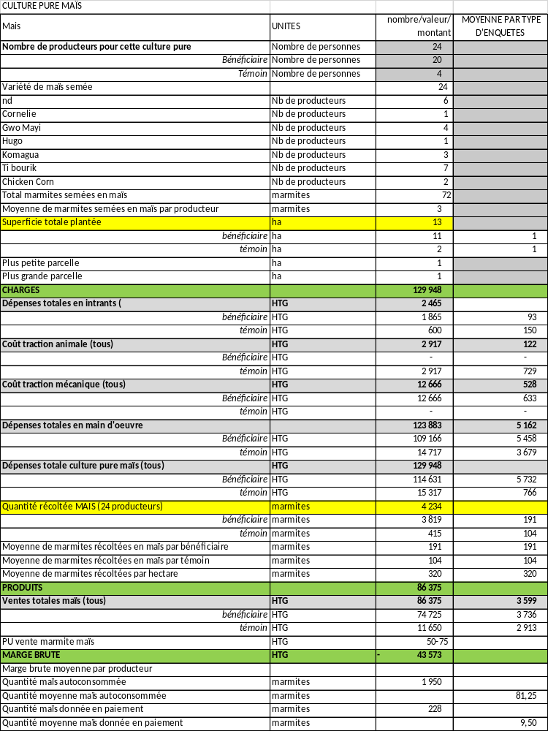
Source : Elaboration propre

4.4.- L’efficience des interventions au niveau du sorgho
Les données de l’enquête approfondie concernant le sorgho en culture pure réfère à :
- Deux (2) variétés : non-photopériodique (bout ponyèt) et gros pitimi photopériodique.
- 18 producteurs dont 15 bénéficiaires et 3 non-bénéficiaires ou témoins
- 9ha25 de superficie plantée avec 7.50 ha concernant les bénéficiaires et 1.75 carreaux soit 2.2575 ha comme superficie plantée par les non-bénéficiaires ou témoins
- 94 236 HTG de dépenses totales au niveau des producteurs, soit 76 800 HTG pour les bénéficiaires et 16 667 HTG pour les témoins. Les chiffres des bénéficiaires n’incluent pas les subventions au niveau labour mécanique, chaulage, fertilisants chimiques et insecticides.
Les résultats des comptes d’exploitation sont négatifs pour toutes les plantations confondues à raison de pertes globales de 20 566 HTG en terme de marge brute, soit 13 430 HTG pour les bénéficiaires et 7 137 HTG pour les non-bénéficiaires ou témoins. Ramenées à l’ha, ces pertes seraient de 1 796 HTG pour les bénéficiaires et de 3 161 HTG pour les non-bénéficiaires. Avec ces rendements et au prix de 50-75 HTG par marmite le niveau du seuil de rentabilité est presqu’atteint hormis les subventions. Evidemment en intégrant dans les calculs l’autoconsommation, on arrive à dégager des marges brutes positives sans tenir compte des subventions.
Tableau 36. Bénéficiaires versus non-bénéficiaires ou témoins : Cas Sorgho.
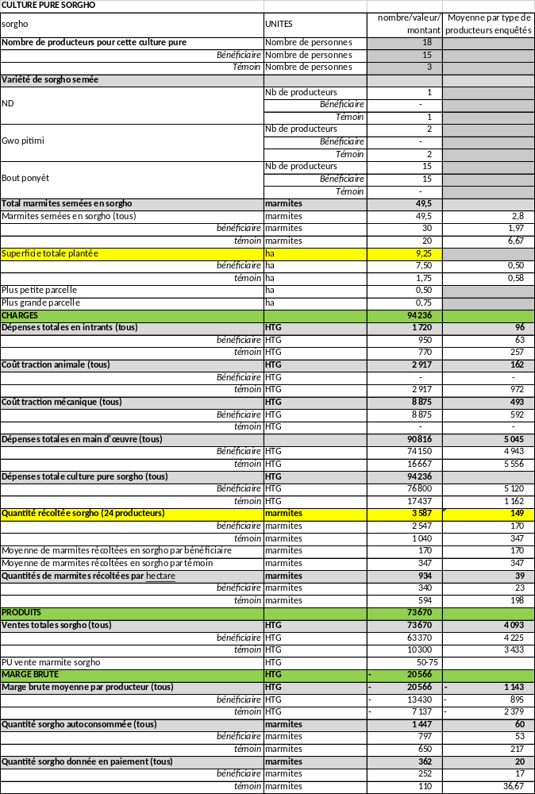
En prenant en compte les subventions à l’ha en culture de sorgho pure, on peut envisager plusieurs scenarios de prix et de rendement.
Tableau 37. Coûts sans subvention : Cas de Sorgho
Total | 31740
Coûts variables (actuels/ha/bénéficiaire) | 10240
Coût de Labours | 7000
Coût fertilisants | 6000
Coût chaux (20 sacs x 325 HTG) | 6500
Coût pesticide | 2000
Scenario 1.- au prix de 35 HTG/marmite de 2.7 Kg | 2,4484
Scenario 2.- 50 HTG/marmite de 2.7 Kg | 1,7139
Scenario 3.-178,5 HTG/marmite de 2.7 Kg | 0,48

Le calcul total s’élève à 31 740 HTG/ha.
- Au prix de 35 HTG la marmite de 2.7 Kg, le seuil (de marge brute) de rentabilité serait de 906.85 marmites de 2.7 Kg ou 2 448.495 Kg ou 2.45TM.
- Au prix de 50 HTG/marmite, le seuil de rentabilité au niveau de la marge brute serait de 634.8 marmites de 2.7 Kg ou 1 713.96 Kg ou 1.72 TM.
Il faut des prix de 178.5 HTG pour la marmite de sorgho que des rendements de 0.48 TM pour être au seuil de rentabilité, niveau de la marge brute qui ne prenne pas en compte les coûts fixes.

4.5.- L’efficience au niveau du Pois Congo
Les comptes d’exploitation élaborés à partir des données déclarées par les producteurs lors des enquêtes approfondies concernent :
- 15 exploitants : 12 bénéficiaires, 5 non-bénéficiaires.
- 2 variétés : blanc ou non photopériodique et rouge ou rouge zonbi ou photopériodique.
- 7ha925 de superficie plantée dont 6 ha sont des bénéficiaires.
- Les dépenses globales de 77 485 HTG pour 61 818 HTG de bénéficiaire et 15 667 HTG de non-bénéficiaire ou témoin.
Avec les rendements obtenus de 0.664 TM pour les témoins ou non-bénéficiaires et 0.759 TM pour les bénéficiaires, les résultats sont satisfaisants avec des marges brutes positives de 13 232 HTG pour les bénéficiaires et 11 83 pour les témoins. Avec en plus, 377 marmites de 2.7 Kg d’autoconsommation et des dons de 96 marmites de 2.7 Kg au niveau des bénéficiaires. Ce qui peut être considéré comme des bénéfices additionnels de 473 marmites soit 33 200 HTG/ha pour 7.925 ha ou 4 063 HTG additionnels qui ajoutés au 1 669 HTG donnent un total de 5732. 65 HTG.
Tableau 38. Bénéficiaires versus non-bénéficiaires ou témoins : Cas Pois Congo.
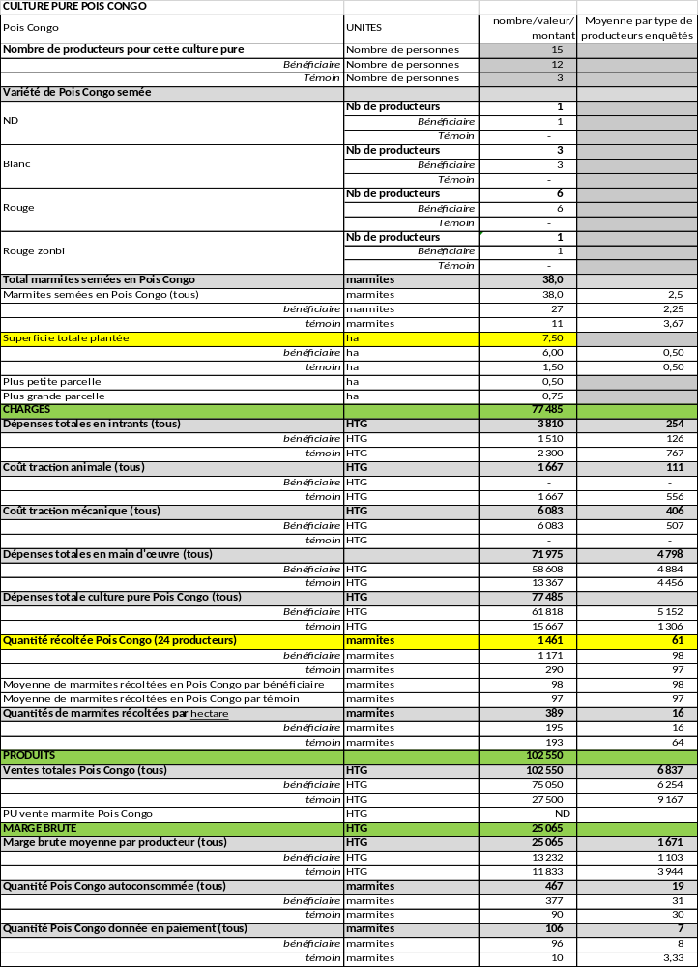
Il n’empêche que des calculs de seuil de rentabilité donneraient au prix de 70 HTG les résultats suivants.

Tableau 39. Coûts sans subvention : Cas de Pois Congo
Total | 29300
Coûts variables (actuels/ha/bénéficiaire) | 7800
Coût de Labours | 7000
Coût fertilisants | 6000
Coût chaux (20 sacs x 325 HTG) | 6500
Coût pesticide | 2000
Scenario (sans subvention)  70 HTG/marmite de 2.7 Kg | 1,13

Pour 29 300 HTG au prix de 70 HTG/marmite, il faut 418.57 marmites ou 1 130.14 Kg de production de Pois Congo pour atteindre un niveau de marge brute qui couvre tous les coûts variables.

4.6.- L’efficience des interventions au niveau du Riz
Bien que le riz soit parmi les derniers arrivés dans les interventions du projet et cela sous la pression des bénéficiaires, le riz se révèle parmi les spéculations les plus rentables à cause notamment des rendements à l’unité de surface plus intéressante et l’adéquation de cette culture aux terrains argileux de la zone et aux périodes de stagnation de l’eau dans une partie des terres (5,6,7,8) durant les périodes pluvieuses.
- 13 cas sont étudiés au niveau compte d’exploitation du riz (10 bénéficiaires et 3 non-bénéficiaires ou témoins).
- 2 variétés : ti manchèt et ti fidèl.
- 12ha54 de terres étudiées dont 9ha25 concernent les bénéficiaires.
- 144 033 HTG de charges.
La marge brute à l’ha pour les bénéficiaires est de 5 445 HTG sans prendre en compte l’autoconsommation et les dons correspondant à 716 marmites qui pourraient être vendues au prix moyen de 71.94 HTG ou 51 509 HTG, soit pour les 9ha25, 5 568 HTG additionnelles.
Il n’empêche que des calculs de seuil de rentabilité donneraient au prix de 50 HTG les résultats suivants.
Tableau 40. Coûts sans subvention : Cas de Riz
Total | 33208
Coûts variables (actuels/ha/bénéficiaire) | 11708
Coût de Labours | 7000
Coût fertilisants | 6000
Coût chaux (20 sacs x 325 HTG) | 6500
Coût pesticide | 2000
Scenario 1.-50 HTG/marmite de Paddy de 2.7 Kg | 1,771
Scenario 2.-18.98 HTG/marmite de Paddy de 2.7 Kg | 0,4723

Pour 32 808 HTG au prix de 50 HTG/marmite, il faut 656.16 marmites ou 1 771.63 Kg de production de paddy pour atteindre un niveau de marge brute qui couvre tous les coûts variables. Les rendements actuels pour une récolte paraissent faibles au niveau de 0.4723 TM/récolte et nécessiteraient des prix de 18.98 HTG (19 HTG) par marmite de 2.7 Kg pour rencontrer les dépenses et charges variables sans obtention de subvention.

Tableau 41. Bénéficiaires versus non-bénéficiaires ou témoins : Cas Riz.
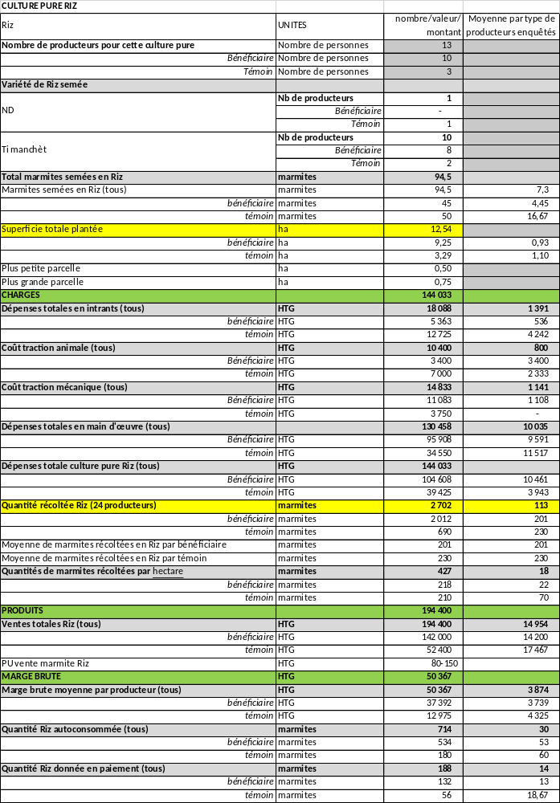

4.7.- Efficience du volet bambou
Le tableau ci-après montre les dépenses directes effectuées pour les réalisations du Volet Bambou.
Tableau 42. Dépenses directes pour le Volet Bambou
RUBRIQUE | COUTS DIRECTS EN GOURDES
RUBRIQUE | 2011 | 2012 | 2 013
SALAIRE, PER DIEM, FRAIS SUPPLEMENTAIRES | 345 757 | 702 509 | 786 964
MO NETTOYAGE, SARCLAGE PLANTATIONS | 102 300 | 1 345 846 | 1 021 000
APPROVISIONNEMENT EN INTRANTS-ACHAT DE PLANTULES BAMBOU | 395 986 | 267 750 | 114 160
FORMATION-ALLOCATIONS ELEVES-FRAIS DE GRADUATION | 189 600 | 349 200 | 496 540
EQUIPEMENTS ET MATERIELS | 681 618 | 1 524 413 | 551 251
DIVERS | 15 380 | 69 905 | 26 245
TOTAL | 1 730 641 | 4 259 623 | 2 996 160
Source : Différents rapports fournis par l’administration du projet
Sur trois (3) ans les dépenses totalisent 9 millions de gourdes. Avec ses deux grandes activités (formation et plantations de bambou), il est difficile d’apprécier l’efficience de ce volet, puisque certaines dépenses (salaires et divers) ne sont pas réparties entre ces deux (2) grandes activités.
Toutefois, en sachant que les équipements ont été achetés pour l’Atelier de bambou, on peut assumer que l’activité formation absorbe 75% des salaires et 50% des dépenses diverses. Ce qui donnerait la répartition suivante :
- formation : 5 224 809.50 gourdes,
- plantations de bambou : 3 781 614.50 gourdes.
Ainsi, aurait des coûts de formation d’un jeune en transformation de bambou estimés à 19.280 gourdes. Tandis que pour l’activité bambou, on aurait un coût unitaire de 80 gourdes par plant.

4.8.- Efficience du volet renforcement institutionnel
En trois (3) ans, des dépenses directes de 1.86 millions de gourdes ont été effectuées pour les activités de ce volet (tableau ci-après).

Tableau 43: Dépenses Directes pour le Volet Renforcement Institutionnel
RUBRIQUE | COUTS EN GOURDES
RUBRIQUE | 2011 | 2012 | 2013
SALAIRE, PER DIEM, FRAIS SUPPLEMENTAIRES | 46 726,0 | 674 959,0 | 496 515,0
FORMATION-VISITES | 15 000,0 | 59 170,0 | 312 095,0
EQUIPEMENTS ET MATERIELS | - | 168 420,0 | -
DIVERS | - | 24 300,0 | 63 370,0
TOTAL | 61 726,0 | 926 849,0 | 871 980,0
Source : Elaboration propre à partir rapports administration Projet
C’est ce volet qui a eu consommé le moins de ressources directes. Ces dépenses réparties sur 30 mois (avril 2011 à octobre 2013), révèlent des débours mensuels de 62 000 gourdes. Pour les nombreux comités créés (organisation mère, femmes, jeunes, planteurs,…) et dont il faut assurer un minimum de suivi, pour les dizaines de réunions organisées au cours d’une année, on ne pas dire que ce chiffre est exagéré.

V.- LE BIEN FONDÉ PERTINENCE DES STRATEGIES ADOPTÉES
Différents choix stratégiques ont été opérés par le projet dans un contexte d’urgence où il fallait faire quelque chose pour aider des sinistrés/déplacés du séisme du 12 janvier 2010 et des Haïtiens de la zone d’intervention qui, de façon quasi permanente, vivent dans des conditions précaires (habitation fragile, situation sanitaire mauvaise, haut niveau d’insécurité alimentaire, absence d’encadrement technique, absence de crédit agricole, obligation de migrer vers d’autres zones, etc.). Les choix stratégiques opérés ont concerné essentiellement la mécanisation de la préparation des sols et de semis, la « chimisation » des cultures avec apport d’engrais chimiques, le chaulage des sols, la mise en culture pure des produits, la proposition de trois cultures principales, le maïs, le sorgho de 3 mois et le pois congo (pois d’angole).

5.1.- Les points de vue des agriculteurs

5.1.1.- Le labour mécanique est plébiscité par les agriculteurs
Plus de 90% des agriculteurs enquêtés (Tableau 28) ont plébiscité le choix du labour mécanique comme ce qu’il fallait faire pour rendre plus facile l’exploitation des terres mises à leur disposition. Le bien-fondé de cette stratégie se situe selon eux dans la rapidité d’exécution et la moindre pénibilité des travaux de préparation de sol et la possibilité de préparer les sols en saison sèche à temps avant les premières pluies. Quelques bénéficiaires dans les 10% ont cependant montré l’intérêt de pouvoir coupler les équipements mécaniques à la charrue à traction animale tout simplement parce que le labour à traction animale peut se faire malgré les pluies tandis que les tracteurs ne sont plus utilisables à Débauché dès qu’apparaissent les premières pluies à cause du niveau argileux des sols.
Tableau 44. Le choix de labour mécanique est pertinent selon les agriculteurs
Le choix du labour mécanique (exclusif) a-t-il été pertinent ?
TOTAL TABLEAU | 169 | 100%
REPONSES | NOMBRE | %
ND | 0 | 0%
OUI | 152 | 90%
NON | 14 | 8%
NSP | 3 | 2%
Source : Elaboration propre

5.1.2.- Les engrais chimiques ont été un choix pertinent selon les agriculteurs.
Les agriculteurs étaient à leur première expérience d’utilisation d’engrais chimique. Ils ont reconnu que les fertilisants donnaient lieu à une végétation luxuriante annonciatrice de rendements élevés. 86% des agriculteurs considèrent les engrais comme le bon choix. Les 14% autres ne mettent pas en question la valeur des engrais chimiques, mais veulent mettre l’emphase sur l’importance du fumier et de la matière organique dans l’amélioration de la qualité physique des sols ainsi que sur l’aspect durable des amendements organiques. Toutefois, tous les bénéficiaires reconnaissent aussi le temps long que cela prend pour préparer de l’engrais organique aussi que le coût du transport des volumes importants de matières organiques et de fumiers nécessaires.
Tableau 45. Le choix des engrais organiques est pertinent selon les agriculteurs
Le choix des engrais chimiques (exclusif) a-t-il été pertinent ?
TOTAL TABLEAU | 169 | 100%
REPONSES | NOMBRE | %
ND | 0 | 0%
OUI | 145 | 86%
NON | 20 | 12%
NSP | 4 | 2%
Source : Elaboration propre

5.1.3.- Pertinence du chaulage selon les agriculteurs
La pratique du chaulage a été bien reçue dans la plupart des cas. Les bénéficiaires voient dans le chaulage une amélioration physique pour corriger le niveau d’argile dans les sols. Dans de rares cas, ils disent que le niveau de chaulage atteint, après deux (2) années d’application, est suffisant. La plupart disent qu’on peut continuer à chauler parce que le niveau de l’argile dans les sols reste trop élevé.
Les bénéficiaires ne savent pas que le chaulage visait aussi à corriger le niveau d’acidité des sols.

5.1.4.- Pertinence de la monoculture versus cultures associées
Seulement 62% ont du bout des lèvres dit accepter comme valable le choix de la monoculture, 38% sont pour les cultures associées. Mais presque tout le monde fait des cultures associées en ajoutant dans leurs champs quelques pieds de Gombo, de patate douce, de manioc, ou même de canne-à-sucre dans les champs.
Tableau 46. Pertinence du choix de la monoculture
Le choix de la monoculture est-il pertinent ?
TOTAL TABLEAU | 169 | 100%
REPONSES | NOMBRE | %
ND | 3 | 2%
OUI | 104 | 62%
NON | 59 | 35%
NSP | 3 | 2%
Source : Elaboration propre

5.1.5.- Le choix des cultures fait par le Projet.
Les bénéficiaires n’ont pas apprécié le fait que les cultures retenues l’étaient par le Projet lui-même. Au début, ils ont accepté pour montrer leur intérêt à collaborer au Projet et de ne pas contredire les professionnels. Toutefois dans la pratique, la connaissance du terrain des bénéficiaires a pris le dessus sur les propositions des professionnels du Projet qui avaient choisi le maïs, le sorgho 3 mois et le Pois d’Angole (congo) de 3 mois.
Les variétés traditionnelles de sorgho non photopériodique et de Pois d’Angole (Congo) non photopériodique ont été utilisées pour mieux exploiter les saisons de pluie et la période finale de sécheresse de novembre/décembre. Toutefois, de nouvelles espèces ont été adoptées parce que mieux adaptées aux types de sols lourds, tel le riz (variétés 6 mois résistant à la sécheresse en fin de culture et résistant aux conditions d’eau stagnantes en période pluvieuse) ou mieux adaptées à alternance pluie/sécheresse dans des sols moins lourds et pouvant produire de l’arachide de trois (3) mois.

5.2.- Les points de vue des techniciens du Projet

5.2.1.- A propos de la mécanisation du labour
Pour les techniciens du Projet, le labour mécanique était (est encore) le seul choix tant à cause de l’inexistence présumée de main-d’œuvre suffisante dans la zone, du temps trop long que nécessite le labour à traction animale ou la nécessité d’avoir un labour profond à plus de 30 cm. Noter que les techniciens n’avaient pas de réponse bien claire concernant l’avenir des équipements gérés actuellement par le projet quant aux coûts récurrents (entretiens, réparations, pièces de rechange,…) qui seront nécessaires après la fermeture du Projet. Ils n’avaient pas de réponse non plus concernant l’élimination des subventions offertes à 100% pour les deux premières années. Il faut noter que déjà avec une offre de service de mécanisation à 25% du coût (3750 HTG pour 1,50 ha de labours avec 3 passages), bon nombre de bénéficiaires ont préféré soit revenir à la charrue à traction animale, soit planter les cultures telles l’arachide (qui s’en accommodent bien) à zéro labours. En fait, selon leurs déclarations, la plupart d’entre eux n’ont fait que donner une avance de 500 à 1000 gourdes pour ce service.
Il faut noter aussi que les prémisses concernant l’inexistence de main-d’œuvre pour l’agriculture dans la zone Débauché se sont révélées fausses. Sur 40 agriculteurs questionnés lors des enquêtes approfondies sur les disponibilités de main-d’œuvre agricole, les réponses ont révélés à 100% qu’il n’y a pas de problème de main-d’œuvre à date dès qu’on dispose des ressources financières nécessaires. Et que la main-d’œuvre de la zone migre périodiquement vers d’autres zones pour gagner des liquidités nécessaires à leur survie.
Tableau 47. Problème de disponibilité de main-d’œuvre

5.2.2.- A propos des engrais chimiques et autres amendements
Les techniciens du Projet reposent leur choix sur la disponibilité à prix subventionnés au MARNDR des engrais complets (15-15-15 ou 12-12-20) et de l’urée sans microéléments.
Les engrais chimiques qui disposeraient de microéléments sont plus chers et non disponibles. Les techniciens disent ne pas disposer dans la zone de déchets de cultures et d’élevages suffisants pour envisager des amendements organiques sur grande échelle (10 TM /ha/3ans).
Le chaulage est une mesure appuyée par les techniciens.

5.2.3.- A propos de la culture pure
Les techniciens sont très favorables aux systèmes de culture pure. Le choix ne semble pas prendre en compte les risques liés au climat, aux pestes et aux pertes de récolte de l’une ou l’autre spéculation induisant des pertes sèches dans le cas des cultures pures et la possibilité de récolte d’autres produits possibles dans le cas de systèmes de cultures associées. Dans la pratique, sur insistance des bénéficiaires, les techniciens ont accepté de voir se développer des cultures associées comme la patate douce et le Gombo qui n’étaient nullement prévus dans les systèmes initialement retenus.

5.2.4.-A propos du choix des spéculations
En fait, les techniciens ont accepté d’apporter des modifications dans les choix des cultures de départ compte tenu des problèmes de drainage et de la demande des bénéficiaires pour des cultures bien spécifiques comme le riz et l’arachide.
Cela a été aussi valable pour les légumes programmés dans le cadre du maraichage. Les légumes chinois prévus n’ayant pas pu se développer dans les sols pauvres où les maisons du village sont construites, les techniciens ont expérimenté d’autres cultures, comme le gombo et l’aubergine qui ont connu une certaine réussite. Le gombo en particulier avec les variétés locales de haute taille et celles de taille plus petite, a occasionné de bons rendements à la grande satisfaction des bénéficiaires pour les raisons suivantes : consommation dans les familles et génération des revenus à partir de ventes étalées sur plus de 4 mois (juillet à novembre) chaque 3 jours ; ce qui constitue une source de revenus et d’aliments étalés sur plusieurs mois (cf. tableau ci-après).
Tableau 48. Compte d'exploitation de Gombo (Aristène Pierre)
Superficie: 30 m²
Rubrique | Dépenses en gourdes
Préparation sol-Traction animale | 300
Achat fumier (3 sacs) | 750
Achat semences (1 gobelet) | 75
Plantation | 50
Sarclages (2) | 100
Engrais complet (4 marmites) | 200
Epandage | 50
Urée (4 marmites) | 200
Epandage | 50
Aspersion (3) | 75
Main d'œuvre aspersion | 75
Total dépenses | 1.925
Récolte (Juillet-Novembre) 3 fois par semaine, période de 4 mois) | 6.000
Marge brute | 4.075
Source : Elaboration propre
La marge, très élevée, s’explique par la rareté du produit dans la zone.
Ce succès permet d’envisager une extension de la superficie plantée en gombo, soit dans les jardins proches des résidences, soit en plein champ. Dans cette perspective, des facilités de conservation (chambre froide 5⁰C) seraient nécessaires, et un système de commercialisation vers Gonaïves, Marchand, l’Estère, Pont Sondé, de façon à faire du gombo une spécialité de village Espoir/Débauché/Savane Diane, devrait être développé.
D’autres légumes destinés au marché haïtien ou autres pourraient être aussi l’objet d’extension pourvu que les marchés soient assurés ainsi que les systèmes de froid et de transport requis.

5.2.5.- Le point de vue des évaluateurs en guise de conclusion sur la pertinence des différents éléments de stratégie
Les stratégies adoptées ont été une réponse à l’urgence à laquelle était confrontée le Projet dans ses objectifs de trouver des aliments, des revenus et des activités à offrir à des personnes en grande difficulté.
La stratégie de labour mécanique était un bon choix pour préparer les sols le plus rapidement et le plus profondément possible. Toutefois, cette stratégie n’a pas pris en compte suffisamment les deux caractéristiques majeures des sols de la région :
- La nature sablonneuse des horizons supérieurs jusqu’à 15-20 cm.
- Le caractère argileux des couches sous-jacentes avec des pourcentages d’argile dépassant les 50% assez souvent.
C’est ainsi qu’en 2010 déjà, les 20 tracteurs de forte capacité de la République Dominicaine ont effectués (sur 800 ha dont les 300 ha du projet) des labours profonds dépassant les 20 cm. Ils ont donc remonté en surface des couches très argileuses, dépourvues de micro-organismes et de matière organique. Cette première intervention a eu à modifier négativement la couche arable. Les interventions du Projet continuant avec les labours profonds ont augmenté ainsi le taux d’argile dans le sol tout en y apportant du chaulage améliorant la texture physique, mais aussi la composition chimique et le pH. Quelle est la situation de ces sols après ces labours profonds, le chaulage et l’application d’engrais chimique sans oligo-éléments ? Les analyses s’avèrent urgentes à cette phase pour définir :
- Le type de labour à effectuer, plus superficiel par exemple pouvant être réalisé aisément par des charrues à traction animale moins coûteux (investissements de départ, fonctionnement, entretien et réparation)
- Le type d’amendement en chaulage à faire avec une adaptation ou non des taux d’épandage à effectuer et les caractéristiques de la chaux à appliquer.
- Les amendements chimiques avec des oligo-éléments pour les meilleurs équilibres possibles.
- Les amendements organiques avec non seulement du fumier mais surtout du biochar pour constituer ou reconstituer la vie microbienne dans les terres où les couches superficielles ont été enfouies.
L’amélioration des sols dans la zone du Projet permettra même au cours de la petite saison (juillet à novembre) le développement de certaines cultures. Le gombo est un bon exemple.
Il est à noter que les bénéficiaires, en plus des cultures pluviales, comme le riz et l’arachide, attendent avec impatience l’eau d’irrigation pour planter des légumes tels oignon, piment, betteraves, carotte sur le modèle des systèmes maraichers de Saint-Raphaël, étant entendu que ces bénéficiaires considèrent qu’en général, hormis les lagons et les marécages, les terres de Débauché sont moins argileux que celles de Saint-Raphaël. En fait, ils réfèrent aux premiers 10 à 20 cm où dans beaucoup de cas, les sols sont plutôt limono-sableux (selon les études et leurs expériences).
Comme à Saint-Raphaël, les agriculteurs devront mettre au point des assolements et rotations les plus adaptés aux variations de la pluie et aux différentes spécifications des sols de leurs parcelles de façon à disposer de légumes pour la vente (pour la plupart), mais aussi de céréales (maïs, sorgho, riz), de légumineuses et de vivres alimentaires (patate, manioc etc.) pour la vente et la consommation.
Concernant le volet transformation de bambou (ébénisterie et artisanat), il apparait que cette activité n’est bien adaptée au contexte : formation professionnelle courte ne débouchant pas sur du travail (auto entrepreneur) ou un emploi qui apporte des revenus. Toutefois, la formation bambou a représenté une manière d’intégrer d’autres jeunes et personnages de la communauté de Débauché aux avantages offerts par le Projet. A ce point de vue, chaque graduation a représenté une activité sociale porteuse et intense. A remarquer que les allocations versées aux bénéficiaires de la formation (4500 HTG en 3 mois), ont été pour une bonne part investies dans l’élevage de porcs, de poulets de chair et d’œufs, d’élevage de chèvre (cf tableau ci-après).
Tableau 49. Utilisation des allocations
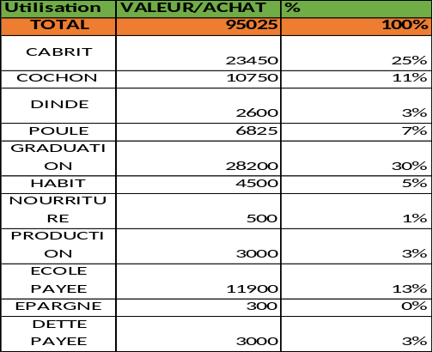
Source : Elaboration propre à partir d’enquête auprès de 38 bénéficiaires

VI.- L’IMPACT DU PROJET AGRICOLE, ALIMENTAIRE, MARAICHER ET DE LA FORMATION
L’étude de l’impact du Projet s’est fait
- à travers l’enquête légère réalisée auprès de 169 bénéficiaires. Les variables considérées sont les suivantes : amélioration du niveau de vie des bénéficiaires, changements dans l’alimentation des familles, bénéfices dégagés au niveau des cultures, effets sur la situation d’endettement des familles et sur les conditions sociales de celles-ci (santé, scolarisation des enfants, statut social).
- à partir des rencontres/échanges avec les dirigeants des associations évoluant dans le cadre du Projet.

6.1.- L’amélioration du niveau de vie
83% des bénéficiaires disent qu’ils ont vu leur situation s’améliorer aussi bien au niveau de l’agriculture, le maraichage, de formation et l’organisation.
Tableau 50. Impact sur le niveau de vie
Est-ce que ta situation/Niveau de vie était meilleure/plus élevé avant le projet
TOTAL TABLEAU | 169 | 100%
REPONSES | NOMBRE | %
ND | 4 | 2%
OUI | 24 | 14%
NON | 140 | 83%
NSP | 1 | 1%
Source : Elaboration propre

6.2.- L’amélioration au niveau alimentaire
86% des bénéficiaires déclarent que le Projet leur a permis de mieux nourrir leur famille. Les 14% restant sont ceux qui ont vu leur récolte hypothéquée par des inondations ou la sécheresse.
Tableau 51. Impact sur l’alimentation de la famille
Les retombées du projet permettent de mieux nourrir ma famille
TOTAL TABLEAU | 169 | 100%
REPONSES | NOMBRE | %
ND | 0 | 0%
OUI | 146 | 86%
NON | 23 | 14%
NSP | 0 | 0%
Source : Elaboration propre

6.3.- La baisse des prix des céréales
L’accroissement de l’offre a induit une tendance à la baisse des prix des produits vu que le nombre de demandeurs (solvables disposant de liquidité) est faible pour acheter des volumes importants. Les prix du maïs ont atteint en 2013 les 20 HTG la marmite pour la variété 3 mois ½ et de 25 HTG pour les variétés 5 mois.
Cela a eu un effet positif sur la sécurité alimentaire dans la zone de Débauché. A la question de savoir si le projet a augmenté les bénéfices dégagés par les cultures pratiquées, 83% des bénéficiaires ont déclaré que les cultures pratiquées dans la ferme ont donné beaucoup plus qu’avant.
Tableau 52. Impact du Projet sur les bénéfices des agriculteurs
Le projet a-t-il augmenté vos bénéfices au niveau des cultures pratiquées comparés aux bénéfices que vous avez l’habitude de dégager avant dans ces cultures ?
TOTAL TABLEAU | 169 | 100%
REPONSES | NOMBRE | %
ND | 2 | 1%
OUI | 140 | 83%
NON | 27 | 16%
NSP | 0 | 0%
Source : Elaboration propre
Il faut admettre et rappeler que ces bénéfices sont plus élevés en partie à cause des subventions obtenues pour le labour et pour les intrants.

6.4.- Les effets sur l’endettement
35% des bénéficiaires ont dit avoir pu payer les dettes contactées antérieurement grâce aux revenus générés par le projet.
Tableau 53: Effet du Projet sur l'endettement des bénéficiaires
Le projet m’a permis de payer des dettes ?
TOTAL TABLEAU | 169 | 100%
REPONSES | NOMBRE | %
ND | 0 | 0%
OUI | 59 | 35%
NON | 106 | 63%
NSP | 4 | 2%
Source : Elaboration propre.

6.5.- Le projet permet de payer les dépenses de santé
Le projet donne accès à des services sociaux de base comme la santé, l’école. 51% des bénéficiaires enquêtés soit 86 personnes disent avoir pu faire face à des dépenses de santé pour leur famille grâce au projet.
Tableau 54. Impact du Projet sur les dépenses de santé
Le projet me permet de payer les dépenses de santé de la famille
TOTAL TABLEAU | 169 | 100%
REPONSES | NOMBRE | %
ND | 4 | 2%
OUI | 87 | 51%
NON | 78 | 46%
NSP | 0 | 0%
Source : Elaboration propre

6.6. Impact du Projet sur la scolarisation des enfants
59% des bénéficiaires reconnaissent que soit directement ou soit indirectement le Projet leur a permis d’envoyer leurs enfants à l’école. Non moins important est le fait que les enfants n’ont plus à parcourir de longues distances (plus d’une heure) pour se rendre en classe. Plus particulièrement, pour les plus jeunes, la proximité de l’école, à l’intérieur du village facilite énormément les enfants et les parents. Surtout pour les après-midi où les enfants affamés ne sont plus obligés de faire de longs trajets pour enfin trouver un plat chaud chez eux.
Tableau 55. Impact du Projet sur la scolarisation des enfants
Le projet me permet d’envoyer mes enfants à l’école
TOTAL TABLEAU | 169 | 100%
REPONSES | NOMBRE | %
ND | 1 | 1%
OUI | 100 | 59%
NON | 68 | 40%
NSP | 0 | 0%
Source : Elaboration propre

6.7.- Le projet est un instrument d’ascension sociale
Avec l’accès à 1,5 ha et aux diverses facilités mises à disposition par le Projet (labour, intrants, etc.), les bénéficiaires sont obligés presque dans leur majorité de se consacrer à faire fructifier exclusivement leurs jardins. 34% d’entre eux sont passés de statut social de vendeur de force de travail à un autre statut social, d’échangeur, c’est-à-dire de personne qui ne compte plus sur les salaires de journalier pour vivre et soutenir leur petite agriculture.
De même, 17% qui étaient des échangeurs sont devenus des acheteurs nets de journée de travail n’ayant plus le temps d’échanger leur force de travail entre ”associés”. Cela fait un total de 51% des bénéficiaires qui ont gravi un échelon social.
Un certain pourcentage (plus de 15%) qui était acheteur, a gardé leur statut de départ. Tandis que plus de 33% n’ont pas changé de statut soit au niveau vendeur soit au niveau échangeur.
Quand dans un milieu donné 51% de gens changent de statut social cela annonce de grands changements. Si cette tendance se maintient et se généralise, cela va avoir des incidences sur la consommation en général et la consommation alimentaire en particulier. Ce qui devrait à terme avoir un impact sur le PIB et la croissance globale de l’économie dans la mesure où des actions du type du Projet de Savane Diane se multiplient.
Il faut noter en même temps qu’avec l’accès des bénéficiaires aux terres, une superficie plus grande de terres est cultivée chaque année. La jachère était antérieurement plus longue et durait environ 2 ans concernant les terres plantées en céréales. Aujourd‘hui, les 300 ha ne connaissent pas de jachère d’une part, et d’autre part il y a deux saisons cultivées actuellement pour le maïs par exemple tandis qu’avant il ne se pratiquait qu’une saison de culture. Ce niveau d’intensification, bien que sous la pluie, fait qu’il s’est développé une pression sur la main-d’œuvre. Ce qui s’est traduit par une augmentation des salaires du simple au double entre 2010 et 2013.
Tableau 56. Tendance à la hausse des salaires/paiement cash (en HTG).
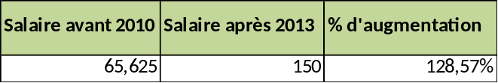
Le coût des salaires en nature a augmenté seulement de 61.9% tout simplement parce qu’il y a une offre accrue d’aliments et une stagnation/régression des prix des produits de base de la zone.
Tableau 57. Tendance à la hausse des coûts de la nourriture fournie aux travailleurs (HTG)
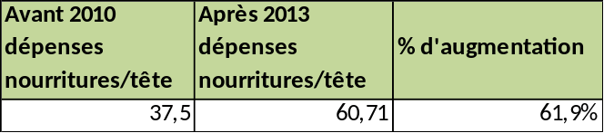

6.8.- Disponibilité de main-d’œuvre
Pour vérifier l’une des prémisses à partir desquelles le Projet avait été conçu, à savoir qu’il n’y avait pas suffisamment de main-d’œuvre disponible, il a été posé formellement la question suivante. La zone dispose-t-elle de main-d’œuvre suffisante durant les périodes de pointe ? La réponse unanime est oui à condition de disposer des ressources financières pour la payer et pour lui donner de la nourriture suffisante.

6.9.- Impacts sur l’environnement
Selon les bénéficiaires, le Projet a un impact majeur sur l’environnement :
- Le fait qu’ils sont occupés dans leurs champs, ils produisent moins de charbon de bois ; sur 30 bénéficiaires ayant fait l’objet d’enquêtes approfondies, il y a eu 26 réponses. Sur les 26, 8 bénéficiaires, soit 30% reconnaissent avoir fabriqués et vendu du charbon de bois avant le projet pour un total de135 sacs par an (17 sacs/personne/an) qui se vendent à 250 HTG/sac totalisant 33 750 HTG. En 2013, seuls cinq (5) des huit (8) continuent à faire du charbon de bois pour un total réduit de 39.5 sacs (ou 7.9 sacs/personne/an) à 300 HTG pour un total de 11 850 HTG. Le nombre de sacs vendu a baissé de 2011 à 2013 de 135 sacs à 39.5 sacs soit une baisse de 70.74% en termes de volume de charbon de bois produit. Et cela a été obtenu sans aucune campagne n’ait été menée contre la production de charbon. En fait, il a été constaté une augmentation des prix du charbon de bois à Débauché et cela est lié à sa rareté. Il est aussi constaté une baisse significative dans la coupe anarchique de manguiers, de citronniers et d’autres fruitiers.

6.10.- impacts sur tension entre bénéficiaires et non-bénéficiaires
A cause de ses effets sur les conditions de vie des bénéficiaires (terre, subvention, habitat, etc.) le Projet a induit une certaine tension entre bénéficiaires et non bénéficiaires (suite aux sentiments de jalousie de ces derniers). Mais, jusqu’ici rien de grave n’a été enregistré.

6.11.- Impact sur l’insécurité dans la zone
Selon la Mairesse de Saint Michel de l’Attalaye, la zone de Savane Diane était considérée depuis 2005 comme une zone à ne pas fréquenter à cause de la présence de délinquants provenant de Port-au-Prince qui s’y étaient installés après les troubles politiques qu’avait connu la capitale après le départ du Président Aristide en 2004. Selon elle, le Projet a remis la zone dans la normalité où on n’enregistre plus des cas de violences.
Cela a été confirmé par les bénéficiaires qui rappelaient qui les bandits violaient aussi les femmes qui se permettaient de se déplacer seules.

VII.- Viabilité du PPA

7.1.- Viabilité du volet alimentaire
- Les dirigeants de l’OPDSD reconnaissent, unanimement, que les activités en rapport avec la production agricole vont continuer avec la fin du Projet. Toutefois, des modifications auront lieu dans les interventions :
    - La polyculture devrait remplacer la monoculture promue par le Projet.
    - La traction mécanique, malgré ses avantages techniques, sans subvention, sera abandonnée au profit de la traction animale, moins efficace techniquement, mais aussi moins onéreux. Ce qui d’ailleurs se fait déjà lorsque les tracteurs ne peuvent pas travailler parce que les terres sont inondées.
    - Le curage régulier des drains ne se fera pas aussi intensivement qu’on le pratique avec la présence du Projet : 15% des bénéficiaires (les plus âgés) ne pourront pas participer aux travaux.
    - Sans subvention, ils estiment que 75% des bénéficiaires ne fertiliseront plus leurs champs avec des engrais chimiques.

- Selon les dirigeantes du Comité Femmes créé au sein de l’OPDSD, les planteurs ne pourront pas continuer avec la traction mécanique, ni avec les engrais chimiques, après la fermeture du Projet

7.2.- Viabilité du volet bambou
Les feux de brousse ont détruit 20% des plantules mises en terre auprès des lacs et 7% de celles proches des maisons selon le Responsable du Volet Bambou. Les taux de reprise pour les jeunes plants de la bambouseraie et ceux mis en terre le long des canaux de drainage sont respectivement de 75% et 90%.
Cependant, on a beaucoup de doute sur la survie de ces bambous lorsque le Projet aura pris fin : puisqu’il n’aura plus de fonds pour les sarclages, les feux de brousse risquent de les détruire, d’autant plus que leur utilité ne sera nullement prouvée faute d’utilisateurs, les jeunes formés en transformation de bambou n’auront aucun moyen pour les exploiter (pas de fonds roulement, pas de marché, pas de d’organisation pour mobiliser les énergies).
L’avenir de l’atelier école bambou est également incertain. Puisque les jeunes n’ont pas le sou pour le faire fructifier. Par ailleurs, compte tenu de la double problématique approvisionnement en matières premières (tiges de bambou et autres) et marché, on voit difficilement comme cet atelier pourra être opérationnel après la fermeture du Projet.

7.3.- Viabilité des structures organisationnelles
Grâce à une approche participative mise en œuvre par l’équipe haïtienne du Projet, les structures organisationnelles en place tiennent la route, arrivent à soutenir des rythmes de réunion régulière, ont développé une capacité éprouvée de convocation et de recherche de consensus.
En témoignent diverses actions ou mesures ou décisions réussies :
- En tout premier lieu vient le protocole d’accord passé entre la Mairie de Saint-Michel de l’Attalaye, le Projet, le MARNDR, la DGI, l’OPDSD et l’agrément des leaders naturels locaux, ainsi que le processus transparent de choix des bénéficiaires des maisons du village et des terrains quand on sait la pression et le nombre de gens inscrits. Il est clair que le protocole d’accord nécessite un ensemble de documents annexés, de certificats signés par l’OPDSD et qui confirment le droit de jouissance de chaque bénéficiaire tant au niveau des terres cultivées qu’au niveau des aires résidentielles.
- Le fonctionnement régulier avec réunions hebdomadaires de l’OPDSD où des décisions sont prises de manière consensuelle même quand les intérêts de quelques dirigeants n’allaient pas dans le sens des options de la majorité. En ce sens, la décision dans une réunion hebdomadaire (sorte d’assemblée générale hebdomadaire où tous les bénéficiaires sont présent), au cours de laquelle le président a dû accepter le vote d’un règlement qui pratiquement l’oblige à démissionner a été significative. La nouvelle règle explicite qu’un Elu du secteur public ne peut pas assurer la présidence de l’OPDSD pour éviter des conflits d’intérêts et des possibilités d’abus de pouvoir.
- La consistance des bénéficiaires qui, à travers les réunions ont su imposer certains choix tels l’intégration du riz et de l’arachide comme nouvelles spéculations, l’acceptation des associations de cultures ou les assouplissements concernant la possibilité d’utiliser dans la ferme la culture attelée annonciateur d’une cohabitation entre deux modes de préparation de sols qui ne peuvent être que complémentaires.
- La capacité d’en arriver à exclure du village des gens qui se révélaient être des éléments négatifs ou tout simplement absentéistes ; certains de ces gens occupaient des maisons qu’ils n’utilisaient pas ou des terres qu’ils n’exploitaient pas par mauvaise foi, ou parce qu’ils n’en avaient pas besoin.
- La cohabitation sans chocs entre bénéficiaires et non bénéficiaires en acceptant de partager certains services actuels et d’autres dans le futur comme la formation professionnelle (bon nombre de fils et filles de non bénéficiaires y ont participé), l’accès des non bénéficiaires à des emplois dans la construction des ponts, la réhabilitation des routes, l’aménagement de structures hydro-agricoles (eau potable, irrigation), l’utilisation des espaces de marché, etc. Cette coexistence a permis de pacifier une zone où les gens avaient peur de quelques groupes de personnes réputés violents.
- L’organisation de femmes qui militent pour l’accès au financement dans leur zone.

7.4.- La durabilité de la mécanisation agricole
Loin de la Mission l’idée de rejeter la mécanisation agricole et surtout le labour à traction mécanique. Les bénéficiaires ont donné un satisfecit aux techniciens sur les avantages du labour mécanique motorisé : rapidité d’exécution, destruction et enfouissement de matières organiques, élimination d’herbes nuisibles, profondeur du labour, nivellement et ameublissement du sol, facilité pour sillonner, etc. Toutefois, la Mission a mis en évidence l’erreur de départ des techniciens venant de la République Dominicaine avec leurs 20 tracteurs qui ont labouré en profondeur 800 ha dont les terres du Projet, et cela sans considération aucune remontant ainsi les sols argileux de l’horizon inférieur très pauvre et enfouissant les couches supérieures plus fertiles. Le Projet a continué les mêmes pratiques de labour profond sans corriger l’erreur de départ.
Il est évident que le Centre d’équipements aura des difficultés de soutenabilité liées aux coûts récurrents (carburant, lubrifiants, pièces de rechange, réparation, etc.) et aux coûts d’entretiens/réparation nécessitant des expertises pointues dans certains cas.
Il est clair que le choix le plus souhaitable est le développement d’une complémentarité entre la culture mécanisée et la culture attelée tout en reconnaissant les points forts et les points faibles de chacun des systèmes. Il y a eu à Savane Diane une cohabitation des deux systèmes au point qu’au cours de l’année 2013, la charrue à traction animale a fait son entrée sur la ferme par la grande porte avec des coûts moindres par ha (3 100 HTG/ha), avec sa souplesse d’utilisation en période de pluie où les tracteurs ne sont pas opérationnels.
La proposition est de voir la ferme se délester des équipements inadaptés, tels les semoirs pour tenter de renouveler le parc d’équipements de charrues à traction animale et d’augmenter le nombre de bovins de trait.
Tout cela pourra se faire selon une formule qui intègre les bénéficiaires dans des mutuelles de solidarité qui financent les charrues et les bovins de trait aux individus qui auront exprimé leurs intérêts.
Dans cette perspective un partenariat formel est à envisager entre les détenteurs de charrue et le Centre d’équipements. Ce partenariat devra prévoir des rencontres périodiques entre les acteurs pour s’accorder sur les prix à pratiquer ainsi que la recherche de nouvelles utilisations pour les équipements actuels. Il est requis de chercher un spécialiste qui viendrait prendre le temps de jauger, d’évaluer et de confirmer les capacités de ceux qui auront émergé comme des professionnels de l’agriculture mécanique et de la culture attelée.
En tout état de cause, les équipements du Centre devront rester dans la zone avec les techniciens (mécaniciens, opérateurs, agronomes,….) du MARNDR sur place. Le mode de gestion de type privé où des règles et disciplines codifiées devront être mis en application pour protéger les équipements et matériels qui sont des biens publics.

7.5.- Les conditions de la durabilité de l’activité maïs
Il s’avère important de rechercher pour le maïs en particulier les prix les plus élevés possibles. C’est la meilleure façon pour le Projet de pouvoir passer de la phase initiale actuelle (recherche-développement avec subvention) à la phase de production commerciale durable sans subvention. Prenons un exemple d’un success story qui s’est passé au Projet : les dirigeants ont su chercher au cours de l’année 2010 et introduire à Savane Diane des variétés de maïs performantes (Hugo) détenant un haut pourcentage de protéine (2 fois plus que les maïs locaux). En même temps, le Projet avait trouvé un marché qui a permis aux bénéficiaires de vendre à 125 HTG la marmite de 2,7 kg. 25 HTG ont été retenus comme frais de commercialisation et la différence (100 HTG) remise aux bénéficiaires. A ce prix, les rendements à minima, nécessaires pour le point mort sans subvention (cf. section 4.3), seraient de 861 Kg (319.21 marmites), niveau de rendement possible en culture sèche et plus réaliste que les 2,5 tonnes prévues par le Projet.
Le Projet devrait avoir pour objectif d’obtenir des niveaux de rendements de l’ordre de 1 TM par ha par récolte pour rendre la culture du maïs une activité viable tout en permettant au producteur de disposer d’une partie de la récolte pour l’autoconsommation. Obtenir des rendements d’au moins 1 TM de maïs nécessitera une amélioration de la vie microbiologique dans les sols, avec biochar pour pallier et aux mélanges inappropriés effectués par les labours profonds (sols arables, couches supérieures avec argile), une fertilisation chimique avec microéléments et dans le meilleur des cas, l’irrigation. Particulièrement avec l’irrigation, la ferme de 300 ha pourrait être transformée en centre semencier pour tout le Plateau Central d’une part, d’autre part du maïs de qualité, type Hugo, pourrait être moulu et vendu dans les cantines scolaires (maïs de qualité avec beaucoup de protéines).
Prenons un autre exemple de success story du Projet pouvant être capitalisé pour rentabiliser la culture du maïs. Sur recommandation des bénéficiaires, la Coordination du Projet a accepté de faire l’extension d’une association maïs arachide en première campagne (avril-juillet) avec des variétés dont le cycle de production est de trois (3) mois. Les résultats sont positifs en termes techniques et financiers, et la marge brute enregistrée, grâce à la vente de la presque totalité de l’arachide est satisfaisante (14.925 gourdes/ha) même si les intrants et le labour ne sont pas subventionnés

Tableau 58: Compte d'Exploitation Association Arachide-maïs
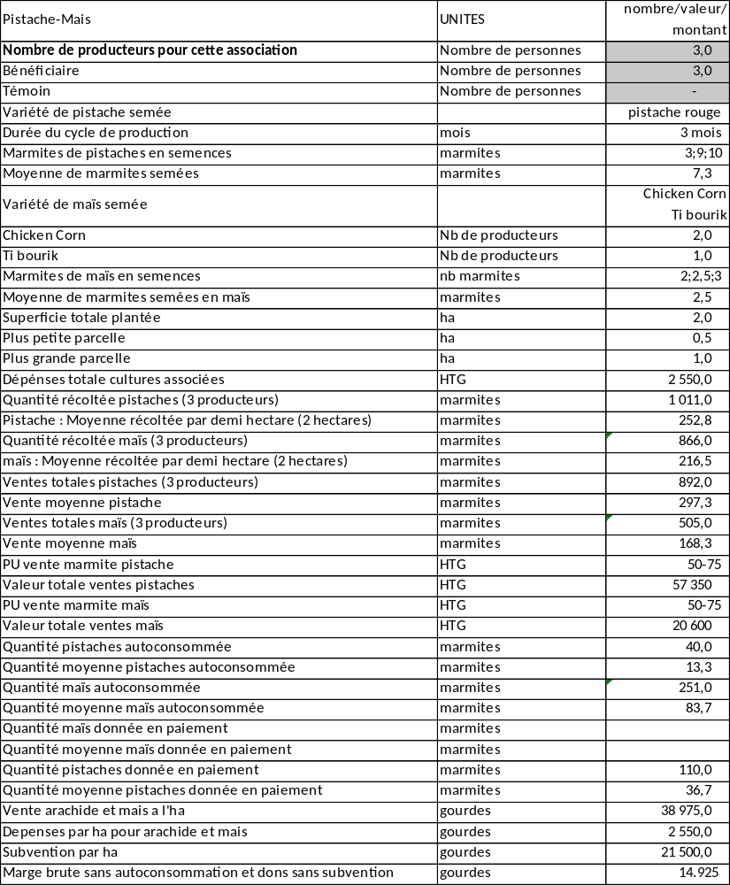
Source : Elaboration propre à partir enquête approfondie 2013

7.6.- La difficile durabilité du sorgho, variété non photopériodique
La variété ”bout ponyèt” de 3 mois qui peut être l’objet de rattoon i.e. être taillé à 50 cm après la première récolte et fournir une deuxième récolte après repousse avait été bien reçue par les bénéficiaires. Cependant, les familles n’en apprécient pas le goût, les enfants n’en veulent pas du tout. Mais, compte tenu de l’importance des céréales dans l’autoconsommation des familles, la non-acceptation de cette variété, nécessite de chercher un autre substitut au sorgho traditionnel qui est photopériodique à faible rendement. En attendant que l’équipe technique du projet fasse des introductions nouvelles dont la qualité organoleptique correspond aux goûts des consommateurs locaux, il semble recommander de donner moins de place au sorgho dans la suite du Projet.

7.7.- La durabilité du Pois Congo photopériodique
Toutes les conditions sont réunies pour la durabilité du sorgho photopériodique et le rejet de la variété non-photopériodique (3 mois).
- Il y a aujourd’hui une variété rouge dite Zombi photopériodique qui donne de bons résultats aussi bien en culture pure (densité forte) qu’en cultures associées (sorgho, riz, etc.) et donnant des rendements appréciables de 740 Kg dans les champs des bénéficiaires.

- Le pois congo étale sa récolte sur 1 mois et demi et donne la possibilité d’avoir une deuxième période de récolte sur 1 mois et demi durant la période de soudure de mars-avril. De plus, il se révèle être une source de protéines importante pour les familles tout en étant un cash crop conséquent. Le pois congo a une demande locale soutenue et la République Dominicaine est importatrice d’importants volumes pour des valeurs d’environ 5 millions de dollars américains. Les intermédiaires locaux sillonnent tout le Plateau Central pour ramener vers Belladère et Dajabon des gousses fraiches pour la fabrication de « guandules » ou « pigeon pea » en boite destinés aux consommateurs dominicains et latinos des USA. La facilité de commercialisation à des prix variant entre 70 et 150 HTG par marmite au niveau local assurera la soutenabilité de ce produit. Le maintien de la variété rouge performante au niveau des semences est aussi une tâche importante pour le Projet. Au de l’année 2013, la marmite de semences de Pois Congo rouge, très demndées, avait atteint les 300 HTG au moment du semis.

7.8.- La durabilité du riz
Le riz, bien adapté aux sols argileux qui ont été partout remontés après les labours profonds opérés en 2010 par les tracteurs de RD et par les tracteurs de Projet depuis 2011, est l’option préférentielle des bénéficiaires. Avec ou sans système d’irrigation (en cours d’exécution), le riz reste le premier choix pour les prochaines saisons de cultures et particulièrement pour la saison pluvieuse. Il reste au Projet la possibilité d’offrir aux bénéficiaires des semences sélectionnées de riz, type ti fidèl ou ti manchèt, en priorisant la variété la plus précoce pour donner aux planteurs d’autres choix de rotation.

En culture pluviale ou en culture irriguée, il est recommandé de développer le système de riziculture intensive aujourd’hui reconnu et accepté pour sa capacité à faire au moins doubler les rendements grâce à 3 pratiques culturales : semis directs ou repiquage avant 15 jours, densité de semis faible de 20cm x 20cm ou 25cm x 25cm, arrosage des terres sans inondation et bien drainé. De fait, il s’avère une urgence pour le Projet de mener à terme les travaux de drainage engagés et d’en faire bénéficier tous les blocs de 5,6,7 et 8 réputés mal drainés. Il est indiqué aussi d’améliorer les rendements en amendant les sols de tous les 315 ha avec du biochar, charbon carbonisé qui peut être produit à partir de la balle de riz qui dans la zone comme dans la Vallée de l’Artibonite est brulée et gaspillée. Au contraire, il doit être carbonisé avec un simple carbonisateur (souffleurs fonctionnant au gaz propane ou au GNL). Le charbon carbonisé est un milieu de développement des micro-organismes capables de bonifier les terres d’argile remontées en moins d’une année pour occasionner des rendements plus élevés. Dans cette perspective, avec des variétés de riz précoces adaptées (voir les spécialistes sur les insolations de Savane Diane et les variétés qui peuvent au mieux s’y adapter en culture pluviale et irriguée), avec le système SRI, avec le biochar, il est possible que Savane Diane rivalise avec les rendements en riz de 3.6 TM/ha obtenues à Saint-Raphaël.
Il apparait alors nécessaire en amont d’améliorer les conditions de préparation de sol avec la culture attelée comme à Saint-Raphaël travaillant seulement les 10 premiers centimètres qui auront vu la vie microbienne s’y développer. Il sera alors nécessaire d’installer une rizerie d’une certaine taille étant donné qu’il y aura du riz non seulement à la ferme du Projet, mais encore d’autres producteurs (comme la famille Dupiton) qui auront (probablement) à intensifier la culture du riz (même sous la pluie en avril) à Savane Diane.

7.9.- la viabilité des potagers (maraichage) et du gombo
Il est clair qu’au moment où l’irrigation va arriver sur les terres des bénéficiaires, les systèmes de cultures vont complètement changer de cultures sèches (maïs, sorgho, pois congo) à des systèmes plus intensifs, association oignon/piment/betterave par exemple. Certainement il faudra éviter de tomber dans la « chimisation » à outrance tel que cela se passe à Saint-Raphaël où les pesticides parmi les plus redoutables et interdits en Europe et/ou aux USA se retrouvent à traiter les produits qui sont dans nos assiettes. Très simplement, l’équipe du Projet devra apprendre à produire bio et s’astreindre à des pratiques simples de préparation de fertilisants et de moyens de lutte (contre pestes et maladies) biologiques. Ces moyens existent, sont maitrisés et peuvent être l’objet d’apprentissage au niveau de professionnels de l’agriculture (agronomes, techniciens, agents agricoles et bénéficiaires paysans). Le vaste lieu d’apprentissage qu’aura été le Projet de Savane Diane avec son approche recherche-développement, ses formations sur le tas, ses adaptations pragmatiques au niveau des cultures et ses pratiques agricoles, devra faire une ouverture vers l’agriculture biologique où les questions de coûts et de rendements seront encore à l’ordre du jour.
La Mission a cependant un doute sur ce qui se dit à propos de l’irrigation qui ne concernerait que 50 ha de la ferme de Savane Diane. Selon la Mission, il y a seulement 2 voies pour cet aspect :
- Ou bien le Projet trouve les moyens d’effectuer les travaux de topographie pour toute la ferme de 315 ha de façon à amener partout les ouvrages primaires et secondaires d’irrigation (et de drainage)

- Ou bien si l’eau et les ressources financières ne peuvent desservir que 50 ha, il est proposé que ces ressources servent à irriguer 50 ha de nouvelles terres situées hors de la ferme actuelle. Alors, il sera délivré à chaque bénéficiaire une parcelle additionnelle égale à 0.25 ha (50 ha/200 bénéficiaires) où seront développées des cultures maraichères sous irrigation. On évitera l’erreur de faire des labours profonds dans ces nouvelles terres. On travaillera à y promouvoir l’agriculture biologique avec biochar. Il est clair que des associations de cultures très rentables comme celles de oignon/piment/ betterave y seront développées. On gardera le gombo comme une possible spécialité de la zone. On fera en sorte de mettre en place des structures telles mutuelles de solidarité avec des règlements internes qui permettront de faire perdurer les capacités de vivre et de travailler ensemble dont font preuve les bénéficiaires de Savane Diane dans le cadre des 3 premières années du projet. Donner l’irrigation à une trentaine de bénéficiaires seulement dans les blocs de cultures 1,2 et 3 (déjà privilégiés par rapport le drainage) serait une porte ouverte à des conflits interminables.

7.10.- La viabilité de la sécurité à la Savane Diane
Le processus mis en place par le projet est suffisamment avancé que pratiquement tous les bénéficiaires sont persuadés que le projet va perdurer. Avec des adaptations, il apparait toutefois nécessaire de développer des gardes fous pour renforcer la sécurité actuelle :
- Sécurité contre les vols : une clôture apparait nécessaire tout autour du village et tout autour de la ferme. Elle pourra pour la ferme prendre la forme des clôtures avec des candélabres (haies vives) comme on le voit dans la commune de Saint-Michel. Ces clôtures seraient aussi contre les destructions dues à l’élevage libre et les conflits qui en découlent. Des lampadaires solaires devraient être installés dans les rues du Village avec un système d’entretien approprié.
- Sécurité contre les feux : les feux de brousse qui naissent dans les prairies d’herbe Madame Michel sont un danger pour le Village, ses habitants, les cultures et le bétail. Cela devrait faire l’objet de formation et de plans de contingence préparé avec les bénéficiaires.
- Sécurité publique : les bénéficiaires et les dirigeants du Projet doivent matérialiser leur idée d’installer dans le Village, un poste de police de proximité où les relations villageois/policiers permettront d’anticiper les problèmes afin de les prévenir.

- Sécurité sanitaire : En plus du système d’alimentation en eau potable en construction, les problèmes liés aux fosses d’aisance doivent être résolus par des méthodes de traitement des ordures respectant l’environnement.

- Sécurité des stocks : Il est proposé de développer dans chaque maison un colombier (grenier traditionnel des paysans de la zone) capable de recevoir les stocks de grains des bénéficiaires afin qu’ils soient protégés contre les prédateurs (rats, insectes, …).

- Sécurité dans la cuisson des aliments et les énergies renouvelables : La question des cuisines des familles doit être sérieusement abordée, et dans une perspective de minimiser les risques d’incendie avec les actuelles cuisines en plein air. Il est proposé d’installer des cuisinières à alcool qui pourrait produit dans les distilleries de la zone. En ce sens, l’introduction dans le Projet des champs de canne à sucre sur de nouvelles parcelles pourrait être envisagée, de même que la construction de distilleries et la transformation de la canne en alcool serait recommandée pour la production d’alcool pharmaceutique, de combustible de cuisson et de combustible pour le transport et autres équipements motorisés.

VIII.- Conclusion et Recommandations
- Conçu dans l’urgence comme une réponse à l’aide à fournir à des sinistrés suite au tremblement de terre du 12 janvier 2010, ayant frappé une partie de la République d’Haïti, le projet de production alimentaire et de formation professionnelle s’est révélé le plus grand projet de recherche-développement actuellement en fonctionnement en Haïti. Avec son volet agricole et alimentaire (céréales, légumineuses, oléagineux etc.), avec un volet maraicher, avec un volet formation professionnelle, avec son volet renforcement institutionnel, le projet s’est révélé en 3 ans un lieu d’apprentissage pour les professionnels nationaux et étrangers engagés, et pour les 200 familles bénéficiaires, et pour tous les travailleurs qui de près ou de loin y ont collaboré. Il faut d’abord reconnaitre que ce projet de production alimentaire de 3.9 millions de dollars qui est l’objet d’évaluation n’est qu’une partie d’un ensemble d’intervention plus large dans la même zone qui implique 1.7 millions de dollars US pour 6 ponts, $ 100 000 US de réhabilitation, de 46 Km de route (Saint-Michel/Débauché), 5.5 millions de dollars pour la construction complète d’un village.
Il faut reconnaitre que le MARNDR à l’occasion a mis le paquet en mobilisant une équipe pluridisciplinaire impliquant ingénieurs agronomes, mécaniciens, opérateurs de tracteurs expérimentés, formateurs, gestionnaires, comptables etc. Il faut indiquer que le MARNDR et la Coopération chinoise taïwanaise tenaient à faire de ce projet un modèle du genre où urgence et investissement productif et porteur sur le long terme s’imbriquent et donnent des résultats probants.
Le travail d’évaluation réalisé a permis de voir que les objectifs fixés ont été en général atteints, sauf concernant les rendements à l’ha en conditions de cultures sèches. Les rendements n’ont parvenu qu’à 35% des prévisions. Mais les ajustements et corrections apportés ont été d’un grand intérêt parce que servant à améliorer les stratégies pour arriver à l’amélioration des conditions de vie de la population dans le besoin. En fait les bénéficiaires sont des sinistrés et des familles vulnérables.
- « Savane Diane n’est pas une entité administrative du territoire haïtien, ses limites cadastrales restent floues. Néanmoins, sur la base des informations locales, des cartes thématiques et topographiques de la région, on remarque que Savane Diane est limitée au Nord par la commune de Saint-Raphaël, au Sud par la rivière Canot, à l’Est par la commune de Maïssade et à l’Ouest par celle de Saint Michel de l’Attalaye.
A partir des coordonnées géographiques relevées au GPS (Global Positioning System) sur ce périmètre, la superficie de Savane Diane est évaluée à 12 500 ha environ. Cette aire chevauche 3 départements du pays : l’Artibonite, le Centre et le Nord.
- Le climat caractéristique de Savane Diane est peu connu mais se rapproche plus de celui de Saint-Michel de l’Attalaye. Les précipitations moyennes annuelles sont de 1 200 à 1 500mm et la température moyenne annuelle de l’ordre de 30º C. La saison pluvieuse dure 6 mois et s’étend de fin avril à début octobre et la saison sèche très marquée va de fin octobre à fin mars recevant à peine 10% des pluies annuelles. Dans l’ensemble, Savane Diane est caractérisée par un climat semi-aride avec une alternance de saisons sèches et humides très marquées.
Toutefois, il semble que la partie nord proche de la commune de Saint-Raphaël bénéficie d’une plus forte pluviométrie que les autres parties.
Le vent est permanent à Savane Diane et sa vitesse varie d’une période à une autre» (FAMV, 2003).
L’altitude à la localité Débauché/Savane Diane est de 360 m au-dessus du niveau de la mer.
- « Bien que 5 unités pédologiques différentes soient identifiées, certaines caractéristiques restent communes à tous les sols de Savane Diane :
- La nature sablonneuse des horizons supérieurs jusqu’à 15-20cm
- Le caractère argileux des couches sous-jacentes. En saison pluvieuse, Savane Diane est généralement boueuse et beaucoup de mares temporaires se forment ;
- La forte teneur en matière organique qui s’explique, peut-être, par la sous-exploitation des sols par l’agriculture et l’accumulation des débris végétaux produits par les herbes ;
- La faible teneur en azote des sols en raison, soit d’un manque de décomposition de la matière organique, soit d’une faible capacité du complexe absorbant ;
- Un niveau de fertilité faible à moyen découlant des problèmes précédents ou d’antagonismes ;
- « Malgré un nombre important de points d’eau, les ressources en eau libre à Savane Diane sont peu abondantes. On y trouve pourtant trois (3) rivières, mais se situant toutes en bordure de Savane Diane : Bouyaha au nord, Canot au sud et l’Attalaye au nord-ouest.
- Les mêmes cultures et associations ainsi que la culture attelée reviennent un peu partout à travers toute la zone. Les cultures les plus rencontrées sont le maïs, le sorgho, l’arachide, le manioc, le jijiri (sésame), le pois congo, le vigna, la canne-à-sucre et le riz.
- Il s’agit de variétés locales à performance relativement faible en termes de rendement à l’hectare. Les semences sont de mauvaise qualité. Ce sont des graines ou des plants tout venants avec une faible pureté spécifique et variétale et parfois avec un pouvoir germinatif laissant à désirer. L’itinéraire technique est au plus simple. Il ne comprend aucun apport de fertilisant, aucune irrigation, aucun contrôle phytosanitaire. Les semis sont généralement manuels.
- Dans la documentation du Projet consultée, les objectifs généraux se déclinent ainsi :
- « Augmentation de la production alimentaire (maïs, sorgho, pois congo),
- Relogement et insertion des sinistrés déplacés à Savane Diane (SD),
- Amélioration de l’accès aux produits alimentaires à travers la création d’emplois dans le milieu rural,
- Intégration de la production alimentaire au niveau national et lutte contre l’insécurité alimentaire ».
- Les rendements obtenus n’ont pas atteint les 2.5 TM de maïs et de sorgho programmés, ou le rendement de 1.5 TM de Pois Congo :
  - pour le maïs, le Projet a atteint 0.876 TM/2.5 soit 35% des objectifs prévus pour un an.
  - pour le sorgho, le Projet a atteint 0.81771 TM/2.5 soit 32.7% des objectifs prévus pour un an.
  - dans le cas du Pois Congo, le Projet a atteint 0.53434 TM/1.5 soit 35% des objectifs prévus pour une année.
Le volume total de la production obtenue pour le maïs, le sorgho et le Pois Congo est estimé à environ 136 TM (21% de l’objectif) de produits alimentaires au lieu de 650 TM prévues. Toutefois, les 136 TM (tableau ci-après) ont concerné environ 328.50 ha au lieu de 600 ha programmés, ce qui en plus des rendements faibles justifie la non-atteinte des objectifs de 650 TM de grains.
Il faut noter que les rendements en riz enregistrés dépassent en Kilo ceux du maïs et du sorgho (maïs, 0.876 TM pour 2 récoltes en 1 an ; sorgho, 0.817 TM ; et pour le riz, 1.284 TM). Il faut rappeler, de plus, que le prix du Kilo de maïs est aux environs de 11.11 HTG au moment des récoltes (30 HTG par marmite), le prix du sorgho à 14 HTG le kilo, tandis que le Kilo de riz est à 18.50 HTG au moment des récoltes. C’est ce qui explique l’engouement des bénéficiaires pour cultiver du riz là où les sols sont lourds et l’eau stagnante.
- Le projet a formé un total de 271 jeunes en transformation de tiges de bambou. Alors que l’objectif était de 160. L’objectif est dépassé de près de 70%. Ce qui est formidable.
- En trois (3) ans, 53 700 plantules ont été mises en terre, soit 60% de ce qui était prévu. Cette différence est due au fait que des ressources prévues pour achat de plantules et mise en terres de celles-ci, ont été affectées au sarclage des plantations, ce qui n’était pas prévu. On remarquera au chapitre efficience l’importance du poste main d’œuvre pour le sarclage et l’entretien des plantations de bambou. Les plantations de bambou ont été effectuées autour de deux (2) lacs collinaires construits par le Programme National des Lacs Collinaires (PNLC) à Savane Diane, sur les rives de la rivière L’Attalaye, dans les espaces proches des maisons des bénéficiaires sur le pourtour des champs (le long des canaux de drainage comme structures de protection) de ces derniers. Tout près de ces champs, une bambouseraie de 18.000 plantules a été établie. A date, au moment de la Mission, 47 400 jeunes plants de bambou devraient être encore en vie, 88% du nombre mise en terre, ce qui est un très bon résultat.
- En termes de réalisations, l’association qui gère les intérêts des bénéficiaires a été créée, l’Organisation des Planteurs de Débauché de Savane Diane (OPDSD) à la fin de 2011. Cette association a eu sa reconnaissance « légale » auprès des autorités locales (Mairie de Saint Michel de l’Attalaye) et nationales (Ministère des Affaires Sociales). L’OPDSD a ses statuts et se réunit chaque semaine, et son Comité dirigeant se réunit deux (2) fois par semaine. Pour le moment, le Comité a une bonne capacité de convocation.
- En tenant compte exclusivement des ressources engagées directement dans le volet alimentaire, on arrive à un chiffre de 29 millions de gourdes sur trois (3) ans (tableau ci-après). D’un autre côté, durant les trois (3) ans, on peut estimer la production de grains autour de 506 tonnes métriques soit 234 TM en année 1, 136 TM en année 2 et 3 (Voir section_). Ce qui ferait croire que chaque tonne de grains produite a consommé 57 312 HTG de ressources, soit US $ 1 302.
- Noter que l’investissement a concerné 192 familles avec en moyenne 8 personnes soit 1 536 de personnes. Le coût par tête s’élève à 18 880 HTG ou $ 429 US.
- Plus de 90% des agriculteurs enquêtés ont plébiscité le choix du labour mécanique comme ce qu’il fallait faire pour rendre plus facile l’exploitation des terres mises à leur disposition. Le bien-fondé de cette stratégie se situe selon eux dans la rapidité d’exécution et la moindre pénibilité des travaux de préparation de sol et la possibilité de préparer les sols en saison sèche à temps avant les premières pluies. Quelques bénéficiaires dans les 10% ont cependant montré l’intérêt de pouvoir coupler les équipements mécaniques à la charrue à traction animale tout simplement parce que le labour à traction animale peut se faire malgré les pluies tandis que les tracteurs ne sont plus utilisables à Débauché dès qu’apparaissent les premières pluies à cause du niveau argileux des sols.
- La pratique du chaulage a été bien reçue dans la plupart des cas. Les bénéficiaires voient dans le chaulage une amélioration physique pour corriger le niveau d’argile dans les sols. Dans de rares cas, ils disent que le niveau de chaulage atteint, après deux (2) années d’application, est suffisant. La plupart disent qu’on peut continuer à chauler parce que le niveau de l’argile dans les sols reste trop élevé.
- Cela a été aussi valable pour les légumes programmés dans le cadre du maraichage. Les légumes chinois prévus n’ayant pas pu se développer dans les sols pauvres où les maisons du village sont construites, les techniciens ont expérimenté d’autres cultures, comme le gombo et l’aubergine qui ont connu une certaine réussite. Le gombo en particulier avec les variétés locales de haute taille et celles de taille plus petite, a occasionné de bons rendements à la grande satisfaction des bénéficiaires pour les raisons suivantes : consommation dans les familles et génération des revenus à partir de ventes étalées sur plus de 4 mois (juillet à novembre) chaque 3 jours ; ce qui constitue une source de revenus et d’aliments étalés sur plusieurs mois.
- Les stratégies adoptées ont été une réponse à l’urgence à laquelle était confrontée le Projet dans ses objectifs de trouver des aliments, des revenus et des activités à offrir à des personnes en grande difficulté. La stratégie de labour mécanique était un bon choix pour préparer les sols le plus rapidement et le plus profondément possible. Toutefois, cette stratégie n’a pas pris en compte suffisamment les deux caractéristiques majeures des sols de la région :
  - La nature sablonneuse des horizons supérieurs jusqu’à 15-20 cm.
  - Le caractère argileux des couches sous-jacentes avec des pourcentages d’argile dépassant les 50% assez souvent.
C’est ainsi qu’en 2010 déjà, les 20 tracteurs de forte capacité de la République Dominicaine ont effectués (sur 800 ha dont les 300 ha du projet) des labours profonds dépassant les 20 cm. Ils ont donc remonté en surface des couches très argileuses, dépourvues de micro-organismes et de matière organique. Cette première intervention a eu à modifier négativement la couche arable. Les interventions du Projet continuant avec les labours profonds ont augmenté ainsi le taux d’argile dans le sol tout en y apportant du chaulage améliorant la texture physique, mais aussi la composition chimique et le pH. Quelle est la situation de ces sols après ces labours profonds, le chaulage et l’application d’engrais chimique sans oligo-éléments ? Les analyses s’avèrent urgentes à cette phase pour définir :
  - Le type de labour à effectuer, plus superficiel par exemple pouvant être réalisé aisément par des charrues à traction animale moins coûteux (investissements de départ, fonctionnement, entretien et réparation)
  - Le type d’amendement en chaulage à faire avec une adaptation ou non des taux d’épandage à effectuer et les caractéristiques de la chaux à appliquer.
    - Les amendements chimiques avec des oligo-éléments pour les meilleurs équilibres possibles.
    - Les amendements organiques avec non seulement du fumier mais surtout du biochar pour constituer ou reconstituer la vie microbienne dans les terres où les couches superficielles ont été enfouies.
- Concernant le volet transformation de bambou (ébénisterie et artisanat), il apparait que cette activité n’est pas bien adaptée au contexte : formation professionnelle courte ne débouchant pas sur du travail (auto entrepreneur) ou un emploi qui apporte des revenus. Toutefois, la formation bambou a représenté une manière d’intégrer d’autres jeunes et personnages de la communauté de Débauché aux avantages offerts par le Projet. A ce point de vue, chaque graduation a représenté une activité sociale porteuse et intense. A remarquer que les allocations versées aux bénéficiaires de la formation (4500 HTG en 3 mois), ont été pour une bonne part investies dans l’élevage de porcs, de poulets de chair et d’œufs et d’élevage de chèvre.
- 83% des bénéficiaires disent qu’ils ont vu leur situation s’améliorer aussi bien au niveau de l’agriculture, le maraichage, de formation et l’organisation.
- 86% des bénéficiaires déclarent que le Projet leur a permis de mieux nourrir leur famille. Les 14% restant sont ceux qui ont vu leur récolte hypothéquée par des inondations ou la sécheresse
- L’accroissement de l’offre a induit une tendance à la baisse des prix des produits vu que le nombre de demandeurs (solvables disposant de liquidité) est faible pour acheter des volumes importants. Les prix du maïs ont atteint en 2013 les 20 HTG la marmite pour la variété 3 mois ½ et de 25 HTG pour les variétés 5 mois.
Cela a eu un effet positif sur la sécurité alimentaire dans la zone de Débauché. A la question de savoir si le projet a augmenté les bénéfices dégagés par les cultures pratiquées, 83% des bénéficiaires ont déclaré que les cultures pratiquées dans la ferme ont donné beaucoup plus qu’avant.
- 35% des bénéficiaires ont dit avoir pu payer les dettes contactées antérieurement grâce aux revenus générés par le projet.
- Le projet donne accès à des services sociaux de base comme la santé, l’école. 51% des bénéficiaires enquêtés soit 86 personnes disent avoir pu faire face à des dépenses de santé pour leur famille grâce au Projet.
- 59% des bénéficiaires reconnaissent que soit directement ou soit indirectement, le Projet leur a permis d’envoyer leurs enfants à l’école. Non moins important est le fait que les enfants n’ont plus à parcourir de longues distances (plus d’une heure) pour se rendre en classe.
- Avec l’accès à 1,5 ha et aux diverses facilités mises à disposition par le Projet (labour, intrants, etc.), les bénéficiaires sont obligés presque dans leur majorité de se consacrer à faire fructifier exclusivement leurs jardins. 34% d’entre eux sont passés de statut social de vendeur de force de travail à un autre statut social, d’échangeur, c’est-à-dire de personne qui ne compte plus sur les salaires de journalier pour vivre et soutenir leur petite agriculture.
De même, 17% qui étaient des échangeurs sont devenus des acheteurs nets de journée de travail n’ayant plus le temps d’échanger leur force de travail entre ”associés”. Cela fait un total de 51% des bénéficiaires qui ont gravi un échelon social.
Un certain pourcentage (plus de 15%) qui était acheteur, a gardé leur statut de départ. Tandis que plus de 33% n’ont pas changé de statut soit comme vendeur soit comme échangeur.
Quand dans un milieu donné 51% de gens changent de statut social cela annonce de grands changements.
- Le coût des salaires en espèces a augmenté de 128.57% aidant ainsi les plus pauvres à disposer de plus de numéraires pour se nourrir. Ce que souhaitait aussi le projet comme résultat attendu. Le coût des salaires en nature a augmenté seulement de 61.9% tout simplement parce qu’il y a une offre accrue d’aliments et une stagnation/régression des prix des produits de base de la zone.
- Pour vérifier l’une des prémisses à partir desquelles le Projet avait été conçu, à savoir qu’il n’y avait pas suffisamment de main-d’œuvre disponible, il a été posé formellement la question suivante. La zone dispose-t-elle de main-d’œuvre suffisante durant les périodes de pointe ? La réponse unanime est oui à condition de disposer des ressources financières pour la payer et pour lui donner de la nourriture suffisante.
- Le fait que les bénéficiaires sont occupés dans leurs champs, ils produisent moins de charbon de bois ; sur 30 bénéficiaires ayant fait l’objet d’enquêtes approfondies, il y a eu 26 réponses. Sur les 26, 8 bénéficiaires, soit 30% reconnaissent avoir fabriqués et vendu du charbon de bois avant le projet pour un total de135 sacs par an (17 sacs/personne/an) qui se vendent à 250 HTG/sac totalisant 33 750 HTG. En 2013, seuls cinq (5) des huit (8) continuent à faire du charbon de bois pour un total réduit de 39.5 sacs (ou 7.9 sacs/personne/an) à 300 HTG pour un total de 11 850 HTG. Le nombre de sacs vendu a baissé de 2011 à 2013 de 135 sacs à 39.5 sacs soit une baisse de 70.74% en termes de volume de charbon de bois produit.
- A cause de ses effets sur les conditions de vie des bénéficiaires (terre, subvention, habitat, etc.) le Projet a induit une certaine tension entre bénéficiaires et non bénéficiaires (suite aux sentiments de jalousie de ces derniers). Mais, jusqu’ici rien de grave n’a été enregistré.
- Selon la Mairesse de Saint Michel de l’Attalaye, la zone de Savane Diane était considérée depuis 2005 comme une zone à ne pas fréquenter à cause de la présence de délinquants provenant de Port-au-Prince qui s’y étaient installés après les troubles politiques qu’avait connu la capitale après le départ du Président Aristide en 2004. Selon elle, le Projet a remis la zone dans la normalité où on n’enregistre plus des cas de violences.
Cela a été confirmé par les bénéficiaires qui rappelaient que les bandits dans le passé violaient aussi les femmes qui se permettaient de se déplacer seules.
- Grâce à une approche participative mise en œuvre par l’équipe haïtienne du Projet, les structures organisationnelles en place tiennent la route, arrivent à soutenir des rythmes de réunion régulière, ont développé une capacité éprouvée de convocation et de recherche de consensus.
En témoignent diverses actions ou mesures ou décisions réussies :
- En tout premier lieu vient le protocole d’accord passé entre la Mairie de Saint-Michel de l’Attalaye, le Projet, le MARNDR, la DGI, l’OPDSD et l’agrément des leaders naturels locaux, ainsi que le processus transparent de choix des bénéficiaires des maisons du village et des terrains quand on sait la pression et le nombre de gens inscrits. Il est clair que le protocole d’accord nécessite un ensemble de documents annexés, de certificats signés par l’OPDSD et qui confirment le droit de jouissance de chaque bénéficiaire tant au niveau des terres cultivées qu’au niveau des aires résidentielles.
- Le fonctionnement régulier avec réunions hebdomadaires de l’OPDSD où des décisions sont prises de manière consensuelle même quand les intérêts de quelques dirigeants n’allaient pas dans le sens des options de la majorité. En ce sens, la décision dans une réunion hebdomadaire (sorte d’assemblée générale hebdomadaire où tous les bénéficiaires sont présent), au cours de laquelle le président a dû accepter le vote d’un règlement qui pratiquement l’oblige à démissionner a été significative. La nouvelle règle explicite qu’un Elu du secteur public ne peut pas assurer la présidence de l’OPDSD pour éviter des conflits d’intérêts et des possibilités d’abus de pouvoir.
- La consistance des bénéficiaires qui, à travers les réunions ont su imposer certains choix tels l’intégration du riz et de l’arachide comme nouvelles spéculations, l’acceptation des associations de cultures ou les assouplissements concernant la possibilité d’utiliser dans la ferme la culture attelée annonciateur d’une cohabitation entre deux modes de préparation de sols qui ne peuvent être que complémentaires.
- La capacité d’en arriver à exclure du village des gens qui se révélaient être des éléments négatifs ou tout simplement absentéistes ; certains de ces gens occupaient des maisons qu’ils n’utilisaient pas ou des terres qu’ils n’exploitaient pas par mauvaise foi, ou parce qu’ils n’en avaient pas besoin.
- La cohabitation sans chocs entre bénéficiaires et non bénéficiaires en acceptant de partager certains services actuels et d’autres dans le futur comme la formation professionnelle (bon nombre de fils et filles de non bénéficiaires y ont participé), l’accès des non bénéficiaires à des emplois dans la construction des ponts, la réhabilitation des routes, l’aménagement de structures hydro-agricoles (eau potable, irrigation), l’utilisation des espaces de marché, etc. Cette coexistence a permis de pacifier une zone où les gens avaient peur de quelques groupes de personnes réputées violentes.
- L’organisation de femmes qui militent pour l’accès au financement dans leur zone.
- En ce qui concerne les techniques de labour le choix le plus souhaitable est le développement d’une complémentarité entre la culture mécanisée et la culture attelée tout en reconnaissant les points forts et les points faibles de chacun des systèmes. Il y a eu à Savane Diane une cohabitation des deux systèmes au point qu’au cours de l’année 2013, la charrue à traction animale a fait son entrée sur la ferme par la grande porte avec des coûts moindres par ha (3 100 HTG/ha), avec sa souplesse d’utilisation en période de pluie où les tracteurs ne sont pas opérationnels.
La proposition est de voir la ferme se délester des équipements inadaptés, tels les semoirs pour tenter de renouveler le parc d’équipements de charrues à traction animale et d’augmenter le nombre de bovins de trait.
Tout cela pourra se faire selon une formule qui intègre les bénéficiaires dans des mutuelles de solidarité qui financent les charrues et les bovins de trait aux individus qui auront exprimé leurs intérêts.
Dans cette perspective un partenariat formel est à envisager entre les détenteurs de charrue et le Centre d’équipements. Ce partenariat devra prévoir des rencontres périodiques entre les acteurs pour s’accorder sur les prix à pratiquer ainsi que la recherche de nouvelles utilisations pour les équipements actuels. Il est requis de chercher un spécialiste qui prendrait le temps nécessaire pour jauger, évaluer et confirmer les capacités de ceux qui auront émergé comme des professionnels de l’agriculture mécanique et de la culture attelée.
En tout état de cause, les équipements du Centre devront rester dans la zone avec les techniciens (mécaniciens, opérateurs, agronomes,….) du MARNDR sur place. Le mode de gestion de type privé où des règles et disciplines codifiées devront être mis en application pour protéger les équipements et matériels qui sont des biens publics.
- Il s’avère important de rechercher pour le maïs (fortement autoconsommé) en particulier les prix les plus élevés possibles pour la partie vendue. C’est l’une des voies possibles pour le projet de pouvoir passer de la phase initiale actuelle (recherche-développement avec subvention) à la phase de production commerciale durable sans subvention. Prenons un exemple d’un success story qui s’est passé au Projet : les dirigeants ont su chercher au cours de l’année 2010 et introduire à Savane Diane des variétés de maïs performantes (Hugo) détenant un haut pourcentage de protéine (2 fois plus que les maïs locaux). En même temps, le Projet avait trouvé un marché qui a permis aux bénéficiaires de vendre à 125 HTG la marmite de 2,7 kg. 25 HTG ont été retenus comme frais de commercialisation et la différence (100 HTG) remise aux bénéficiaires. A ce prix, les rendements à minima, nécessaires pour le point mort sans subvention (cf. section 4.3), seraient de 861 Kg (319.21 marmites), niveau de rendement possible en culture sèche et plus réaliste que les 2,5 tonnes prévues par le Projet.
Le Projet devrait avoir pour objectif d’obtenir des niveaux de rendements de l’ordre de 1 TM par ha par récolte pour rendre la culture du maïs une activité viable tout en permettant au producteur de disposer d’une partie de la récolte pour l’autoconsommation. Obtenir des rendements d’au moins 1 TM de maïs nécessitera une amélioration de la vie microbiologique dans les sols, avec biochar pour pallier et aux mélanges inappropriés effectués par les labours profonds (sols arables, couches supérieures avec argile), une fertilisation chimique avec microéléments et dans le meilleur des cas, l’irrigation. Particulièrement avec l’irrigation, la ferme de 300 ha pourrait être transformée en centre semencier pour tout le Plateau Central d’une part, d’autre part du maïs de qualité, type Hugo, pourrait être moulu et vendu dans les cantines scolaires (maïs de qualité avec beaucoup de protéines).
Prenons un autre exemple de success story du Projet pouvant être capitalisé pour rentabiliser la culture du maïs. Sur recommandation des bénéficiaires, la Coordination du Projet a accepté de faire l’extension d’une association maïs arachide en première campagne (avril-juillet) avec des variétés dont le cycle de production est de trois (3) mois. Les résultats sont positifs en termes techniques et financiers, et la marge brute enregistrée, grâce à la vente de la presque totalité de l’arachide est satisfaisante (14.925 gourdes/ha) même si les intrants et le labour ne sont pas subventionnés
- Le riz, bien adapté aux sols argileux qui ont été partout remontés après les labours profonds opérés en 2010 par les tracteurs de RD et par les tracteurs de Projet depuis 2011, est l’option préférentielle des bénéficiaires. Avec ou sans système d’irrigation (en cours d’exécution), le riz reste le premier choix pour les prochaines saisons de cultures et particulièrement pour la saison pluvieuse. Il reste au Projet la possibilité d’offrir aux bénéficiaires des semences sélectionnées de riz, type ti fidèl ou ti manchèt, en priorisant la variété la plus précoce pour donner aux planteurs d’autres choix de rotation.
- Il apparait alors nécessaire en amont d’améliorer les conditions de préparation de sol avec la culture attelée comme à Saint-Raphaël travaillant seulement les 10 premiers centimètres qui auront vu la vie microbienne s’y développer. Il sera alors nécessaire d’installer une rizerie d’une certaine taille étant donné qu’il y aura du riz non seulement à la ferme du Projet, mais encore chez d’autres producteurs (comme la famille Dupiton) qui auront (probablement) à intensifier la culture du riz (même sous la pluie en avril) à Savane Diane.
- Au moment où l’irrigation va arriver sur les terres des bénéficiaires, les systèmes de cultures vont complètement changer et passer de cultures sèches (maïs, sorgho, pois congo) à des systèmes plus intensifs, association oignon/piment/betterave par exemple. Certainement, il faudra éviter de tomber dans la « chimisation » à outrance tel que cela se passe à Saint-Raphaël où les pesticides parmi les plus redoutables et interdits en Europe et/ou aux USA se retrouvent à traiter les produits qui sont dans nos assiettes. Très simplement, l’équipe du Projet devra apprendre à produire bio et s’astreindre à des pratiques simples de préparation de fertilisants et de moyens de lutte (contre pestes et maladies) biologiques. Ces moyens existent, sont maitrisés et peuvent être l’objet d’apprentissage au niveau de professionnels de l’agriculture (agronomes, techniciens, agents agricoles et bénéficiaires paysans). Le vaste lieu d’apprentissage qu’aura été le Projet de Savane Diane avec son approche recherche-développement, ses formations sur le tas, ses adaptations pragmatiques au niveau des cultures et ses pratiques agricoles, devra faire une ouverture vers l’agriculture biologique où les questions de coûts et de rendements seront encore à l’ordre du jour.
- La Mission a cependant un doute sur ce qui se dit à propos de l’irrigation qui ne concernerait que 50 ha de la ferme de Savane Diane. Selon la Mission, il y a seulement 2 voies pour cet aspect :
  - Ou bien le Projet trouve les moyens d’effectuer les travaux de topographie pour toute la ferme de 315 ha de façon à amener partout les ouvrages primaires et secondaires d’irrigation (et de drainage)
  - Ou bien si l’eau et les ressources financières ne peuvent desservir que 50 ha, il est proposé que ces ressources servent à irriguer 50 ha de nouvelles terres situées hors de la ferme actuelle. Alors, il sera délivré à chaque bénéficiaire une parcelle additionnelle égale à 0.25 ha (50 ha/200 bénéficiaires) où seront développées des cultures maraichères sous irrigation. On évitera l’erreur de faire des labours profonds dans ces nouvelles terres. On travaillera à y promouvoir l’agriculture biologique avec biochar. Il est attendu que des associations de cultures très rentables comme celles de oignon/piment/ betterave y seront développées. On gardera le gombo comme une possible spécialité de la zone. On fera en sorte de mettre en place des structures telles mutuelles de solidarité avec des règlements internes qui permettront de faire perdurer les capacités de vivre et de travailler ensemble dont font preuve les bénéficiaires de Savane Diane dans le cadre des 3 premières années du Projet. Donner l’irrigation à une trentaine de bénéficiaires seulement dans les blocs de cultures 1,2 et 3 (déjà privilégiés par rapport au drainage) serait une porte ouverte à des conflits interminables.
- Le processus mis en place par le Projet est suffisamment avancé que pratiquement tous les bénéficiaires sont persuadés que le Projet va perdurer. Avec des adaptations, il apparait toutefois nécessaire de développer des gardes fous pour renforcer la sécurité actuelle :
- Sécurité contre les vols : une clôture est nécessaire tout autour du Village et tout autour de la ferme. Dans le cas de la ferme elle pourra prendre la forme des clôtures avec des candélabres (haies vives) comme on le voit dans la commune de Saint-Michel. Ces clôtures seraient aussi contre les destructions dues à l’élevage libre et les conflits qui en découlent. Des lampadaires solaires devraient être installés dans les rues du Village avec un système d’entretien approprié.
- Sécurité contre les feux : les feux de brousse qui naissent dans les prairies d’herbe Madame Michel sont un danger pour le Village, ses habitants, les cultures et le bétail. Cela devrait faire l’objet de formation et de plans de contingence préparés avec les bénéficiaires.
- Sécurité publique : les bénéficiaires et les dirigeants du Projet doivent matérialiser leur idée d’installer dans le Village, un poste de police de proximité où les relations villageois/policiers permettront d’anticiper les problèmes afin de les prévenir.
- Sécurité sanitaire : En plus du système d’alimentation en eau potable en construction, les problèmes liés aux fosses d’aisance doivent être résolus par des méthodes de traitement des ordures respectant l’environnement et des nappes souterraines.
- Sécurité des stocks : Il est proposé de développer dans chaque maison un colombier (grenier traditionnel des paysans de la zone) capable de recevoir les stocks de grains des bénéficiaires afin qu’ils soient protégés contre les prédateurs (rats, insectes, …).
- Sécurité dans la cuisson des aliments et les énergies renouvelables : La question des cuisines des familles doit être sérieusement abordée, et dans une perspective de minimiser les risques d’incendie avec les actuelles cuisines en plein air. Il est proposé d’installer des cuisinières à alcool qui pourrait être produit dans les distilleries de la zone. En ce sens, l’introduction dans le Projet des champs de canne à sucre sur de nouvelles parcelles pourrait être envisagée, de même que la construction de distilleries et la transformation de la canne en alcool serait recommandée pour la production d’alcool pharmaceutique, de combustibles de cuisson et de combustibles pour le transport et autres équipements motorisés.

Bibliographie
- AGRICORP 2013, Etablissement de ligne de base de la section communale de Platana, commune de Saint-Michel de l’Attalaye, Août.
- CECI 1982, Projet Saint-Michel de l’Attalaye. Etude de base. Juin
- EXPERCO INTERNATIONAL 2007, Programme d’Intensification Agricole d’Ennery-Quinte. Etablissement de la ligne de base et évaluation du programme. Juillet.
- FAMV 2003, Inventaire et description des zones agro-écologiques de Savane Diane. Juin
- GTZ 2004, Perspectives de développement de la filière vivrière à Saint-Raphaël. Septembre
- MARNDR-ICDF 2010, Document de projet PDAFPSDAD. Novembre
- MARNDR-ICDF 2011-2013, Rapports mensuels et annuels PDAFPSDAD.
- SCET INTERNATIONAL/MARNDR 1980, Projet de mise en valeur du Plateau central. Septembre

) Le coût de labour d’un ha à la charrue à traction animale est de 3100 HTG à 10-15 cm, celui réalisé par un tracteur pour 1 ha est de 7000 HTG.
) Le contenu de ce chapitre est essentiellement tiré du document suivant : Inventaire et description des zones agroécologiques de Savane Diane. FAMV. EMDM, 2003
) 2011 : Avril-Décembre ; 2013 : Janvier-Octobre.
) Labour, c’est la superficie labourée multipliée par 7.000 gourdes.
) 2011, Avril à Décembre; 2013, Janvier à Octobre
) 271 jeunes étant formés par le volet bambou
) On considère le nombre plants encore en vie au passage de la Mission, soit 47 400.
) 2011: Avril à décembre; 2013: Janvier Octobre
) Le coût de labour d’un ha à la charrue à traction animale est de 3100 HTG à 10-15 cm, celui réalisé par un tracteur pour 1 ha est de 7000 HTG.
) Malheureusement, ils rejettent la fumure organique qui exige trop de temps et de travail.
) Le coût de labour d’un ha à la charrue à traction animale est de 3100 HTG à 10-15 cm, celui réalisé par un tracteur pour 1 ha est de 7000 HTG.

